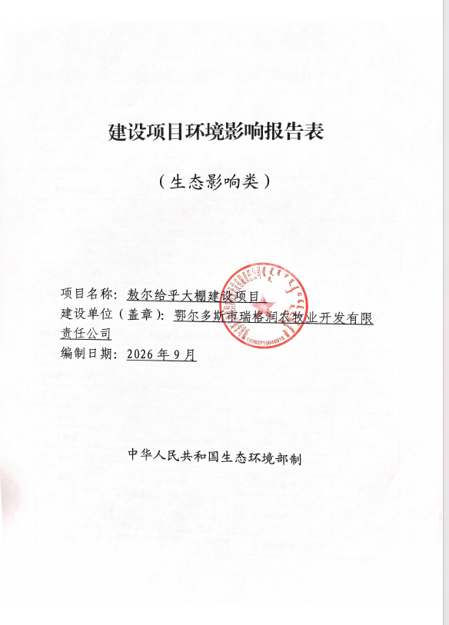

一、建设项目基本情况
建设项目名称 | 敖尔给乎大棚建设项目
项目代码 | -
建设单位联系人 | 杨洋 | 联系方式 |  | 15894915125
建设地点 | 内蒙古自治区鄂尔多斯市伊金霍洛旗苏布尔嘎镇
地理坐标 | ①地块1中心坐标：（109度16分5.294秒，39度38分34.336秒）  ②地块2中心坐标：（109度16分15.781秒，39度38分23.772秒）
建设项目  行业类别 | 一、农业01、林业02—1农产品基地项目（含药材基地）-涉及环境敏感区的 | 用地面积（m²） | 7254m²
建设性质 | ☑新建（迁建）  □改建  □扩建  □技术改造 | 建设项目  申报情形 | ☑首次申报项目  □不予批准后再次申报项目  □超五年重新审核项目  □重大变动重新报批项目
项目审批（核准/  备案）部门（选填） | / | 项目审批（核准/  备案）文号（选填） | /
总投资（万元） | 200 | 环保投资（万元） | 16
环保投资占比（%） | 8 | 施工工期 | 6个月
是否开工建设 | ☑否  □是：
专项评价设置情况 | 按照《建设项目环境影响报告表编制技术指南（生态影响类）（试行）》，建设项目产生的生态环境影响需要深入论证的，应按照环境影响评价相关技术导则开展专项评价工作。  根据专项设置原则表，本项目需设置生态专项评价，详见下表：  表1-1专项评价设置原则表
  专项评价类别 | 涉及项目类别 | 本项目情况 | 是否设置  专项评价
  地下水 | 陆地石油和天然气开采：全部；地下水（含矿泉水）开采：全部：水利、水电、交通等：含穿越可溶岩地层隧道的项目 | 本项目不涉及 | 否
  地表水 | 水力发电：引水式发电、涉及调峰发电的项目；人工湖、人工湿地：全部；水库：全部；引水工程：全部（配套的管线工程等除外）﹔防洪除涝工程：包含水库的项目；河湖整治：涉及清淤且底泥存在重金属污染的项目 | 本项目不涉及 | 否
  环境风险 | 石油和天然气开采：全部：油气、液体化工码头：全部；原油、成品油、天然气管线（不含城镇天然气管线、企业厂区内管线），危险化学品输送管线（不含企业厂区内管线）:全部 | 本项目不涉及 | 否
  生态 | 涉及环境敏感区（不包括饮用水水源保护区，以居住、医疗卫生、文化教育、科研、行政办公为主要功能的区域，以及文物保护单位）的  项目 | 本项目涉及环境敏感区，项目所在地属于国家级旗县水土流失重点治理区；本项目占地为苏布尔嘎镇敖尔给乎村民委员会集体土地，根据项目土地勘测定界技术报告书，本项目占地类型为农用地（水浇地），建设单位已与村民委员会签订内蒙古自治区设施农业用地使用协议（见附件9）；根据查询，本项目不涉及永久基本农田，不在生态保护红线范围内，位于城镇开发边界外；不涉及林业和草原部门管理的各级自然保护地、风景名胜区。 | 是
  噪声 | 公路、铁路、机场等交通运输业涉及环境敏感区(以居住、医疗卫生、文化教育、科研、行政办公为主要功能的区域)的项目;城市道路(不含维护，不含支路、人行天桥、人行地道)：全部 | 本项目不涉及 | 否
  大气 | 油气、液体化工码头：全部；干散货（含煤炭、矿石）、件杂、多用途、通用码头：涉及粉尘、挥发性有机物排放的项目 | 本项目不涉及 | 否
  注:“涉及环境敏感区”是指建设项目位于、穿（跨）越（无害化通过的除外）环境敏感区，或环境影响范围涵盖环境敏感区。环境敏感区是指《建设项目环境影响评价分类管理名录》中针对该类项目所列的敏感区。
规划情况 | 无
规划环境影响  评价情况 | 无
规划及规划环境影响评价符合性分析 | 无
其他符合性分析 | 一、产业政策符合性分析  根据中华人民共和国国家发展和改革委员会发布的《产业结构调整指导目录（2024年本）》，本项目属于“鼓励类”中“一、农林牧渔业 5．智慧农业及新型农业技术开发：软枣猕猴桃、瓜果、花卉设施栽培（含无土栽培）先进技术开发与应用”。  因此，本项目符合国家相关产业政策。  二、选址合理性分析  本项目位于鄂尔多斯市伊金霍洛旗苏布尔嘎镇敖尔给乎村，占地面积共7254平方米，项目占地为苏布尔嘎镇敖尔给乎村民委员会集体土地，根据项目土地勘测定界技术报告书，本项目占地类型全部为农用地（水浇地），建设单位已与村民委员会签订内蒙古自治区设施农业用地使用协议（见附件9）；建设单位正在办理伊金霍洛旗规模化设施农业建设项目用地手续，目前已取得文化和旅游部门以及林草部门的审核意见。  根据《伊金霍洛旗自然资源局关于鄂尔多斯市瑞格润农牧业开发有限责任公司敖尔给乎大棚建设项目设施农业用地的情况说明》，该项目用地范围不涉及永久基本农田，不在生态保护红线范围内，位于城镇开发边界外。  根据《伊金霍洛旗林业和草原局关于敖尔给乎大棚建设项目用地是否占用自然保护地及草原保护核心区答复意见的函》，该项目不占用内蒙古成吉思汗国家森林公园总体规划范围和伊金霍洛旗草原核心保护区。另项目范围内无林业和草原部门管理的各级自然保护地、风景名胜区。根据项目土地勘测定界技术报告书，本项目占地类型全部为农用地（水浇地），目前该项目设施农用地备案手续已取得伊金霍洛旗林草部门的审核意见。  根据《鄂尔多斯市生态环境局伊金霍洛旗分局关于鄂尔多斯市瑞格润农牧业开发有限责任公司核查敖尔给乎大棚建设项目用地范围内有无集中饮用水水源地保护区的函》，该项目用地范围内无饮用水源地保护区。  鄂尔多斯市瑞格润农牧业开发有限责任公司在苏布尔嘎井田范围内进行大棚建设，就压覆事宜与矿权人达成一致；目前已与内蒙古苏布尔嘎煤炭开发有限责任公司协商一致，签订了建设项目不影响矿产资源正常勘查开采协议。  根据建设单位提供的《伊金霍洛旗规模化设施农业建设项目用地备案表》，该项目已取得伊金霍洛旗文物局审核意见。  本项目西侧距敖尔给乎沟（现状鱼塘）最近距离约13m，根据伊金霍洛旗农牧和水利局2026年8月24日出具的回复意见，经坐标核实，本项目选址不占用已划界河湖岸线，不在河湖管理范围内，不属于河湖管理范围内建设项目。  因此，本项目建成后不改变耕地（水浇地）使用功能，经查询，项目租赁使用的耕地不属于基本农田，不在生态保护红线范围内，位于城镇开发边界外；不占用内蒙古成吉思汗国家森林公园总体规划范围和伊金霍洛旗草原核心保护区；另项目范围内无林业和草原部门管理的各级自然保护地、风景名胜区；无饮用水源地保护区；无文物遗迹、无文物遗址分布；项目涉及压覆矿产资源并已签订互不影响协议。  本项目距离最近的敏感点距离为60m，为内蒙古尔乎有机农业产业示范基地种植作业工人，本项目与该基地为同一管理单位运营，本项目部分建设内容在既有基地范围内实施，不新增对外环境敏感点的不利影响源。因此，在严格落实相应生态环境保护、污染防治和风险防范措施的前提下，本项目对周边环境的不利影响总体可控。  综上所述，从环保的角度分析，采取相应的生态保护措施、污染治理措施后，本项目选址可行。  三、“三线一单”符合性分析  （1）生态保护红线  生态保护红线指在生态空间范围内具有特殊重要生态功能、必须强制性严格保护的区域，是保障和维护国家生态安全的底线和生命线，通常包括具有重要水源涵养、生物多样性保护、水土保持、防风固沙、生态稳定等功能的生态功能重要区域，以及水土流失、土地沙化、石漠化、盐渍化等生态环境敏感脆弱区域。按照“只能增加、不能减少”的基本要求，实施严格管控。  按照鄂尔多斯市生态环境局关于印发《鄂尔多斯市生态环境分区管控动态更新成果(2023年版)》的通知，全市按优先保护、重点管控、一般管控三大类划分为171个环境管控单元。其中，优先保护单元76个，面积占比64.35%；重点管控单元86个，面积占比28.10%；一般管控单元9个，面积占比7.56%。其中伊金霍洛旗有28个管控单元，包括9个优先保护单元，18个重点管控单元，1个一般管控单元。根据鄂尔多斯市环境管控单元图，本项目位于伊金霍洛旗的重点管控单元，管控单元名称为纳林希里矿区，项目所在区域管控单元查询结果见附件4。  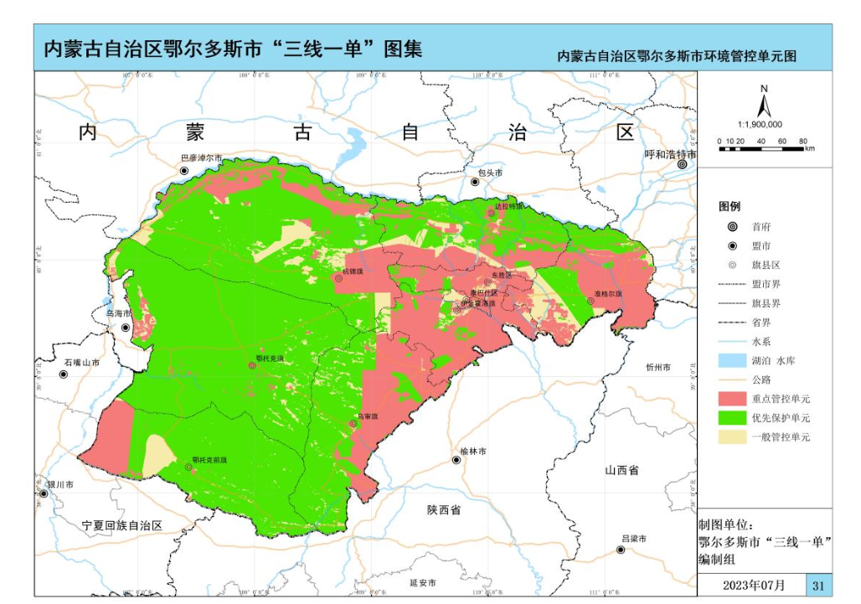  本项目  图1-1 本项目与鄂尔多斯市环境管控单元相对位置图  本项目位于鄂尔多斯市伊金霍洛旗苏布尔嘎镇，项目周围无饮用水水源地、自然保护区、风景名胜区等特殊环境敏感区，因此本项目符合生态保护红线要求。  （2）环境质量底线  环境质量底线，指按照水、大气、土壤环境质量“只能更好、不能变坏”的原则，科学评估环境质量改善潜力，衔接环境质量改善要求，确定分区域分阶段环境质量目标及相应的环境管控和污染物排放总量限值要求。  根据内蒙古自治区生态环境厅于2026年6月2日发布的《2025年内蒙古自治区生态环境状况公告》中全区的环境空气质量监测数据，全区环境空气六项污染物年均浓度均达标，因此本项目所在区域为达标区域。  本项目运营过程中会产生一定量的废气、废水、噪声和固体废物，采取相应措施后均可达标排放，不会明显降低区域环境质量现状，因此项目的建设不会对当地环境质量底线造成冲击，不会改变区域环境功能区质量要求，能维持环境功能区质量现状。  （3）资源利用上线  资源利用上线指按照自然资源资产“只能增值、不能贬值”的原则，以保障生态安全和改善环境质量为目的，参考自然资源资产负债表，结合自然资源开发利用效率，提出分区域分阶段的资源开发利用总量、强度、效率等上线管控要求。  本项目为大棚建设项目，建成运行后通过加强节能管理、节能设备的选择以及污染控制措施的实施等手段，以“节能、降耗、减污”为目的，有效地控制污染。项目的水、电等资源不会突破当地的资源利用上线。  （4）生态环境准入清单  根据《鄂尔多斯市生态环境分区管控动态更新成果(2023年版)》，其中伊金霍洛旗有28个管控单元，包括9个优先保护单元，18个重点管控单元，1个一般管控单元。根据鄂尔多斯市环境管控单元图，本项目位于伊金霍洛旗的重点管控单元，管控单元名称为纳林希里矿区，对照编号ZH15062310005，符合管控要求如下。  表1-2本项目所在环境管控单元信息  表1-3项目所在管控单元要求  综上所述，从规划符合性、环境相容性、“三线一单”的要求等方面考虑，本项目合理可行。  四、与河湖管理要求的符合性分析  本项目西侧距敖尔给乎沟（现状鱼塘）最近距离约13m，根据伊金霍洛旗农牧和水利局2026年8月24日出具的回复意见，经坐标核实，本项目选址不占用已划界河湖岸线，不在河湖管理范围内，不属于河湖管理范围内建设项目。  项目临近沟道，建设及运营阶段应严格落实水利行政主管部门管控要求：严禁侵占、破坏沟道，不得在沟道内修建阻水建（构）筑物，防止产生沉降、塌陷、渗漏等问题，保障沟道行洪及生态安全。  本项目为农业大棚建设，不设置排污口，不改变沟道过水断面，生产、雨水均场内处置，不直排敖尔给乎沟。在落实上述管控措施条件下，项目建设符合河湖管理及防洪安全相关要求。本项目与水利部门划定的河湖岸线位置关系见下图。  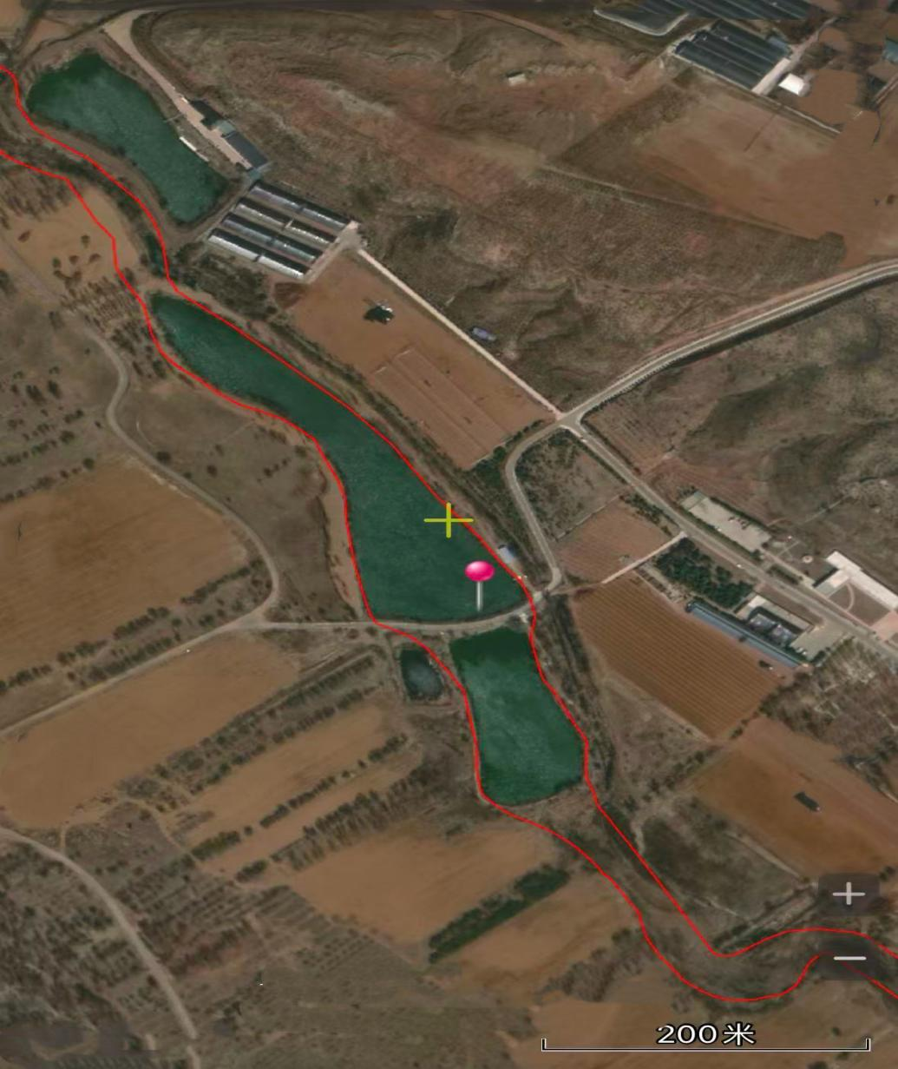  本项目地块2  本项目地块1  图1-2项目所在管控单元要求
  环境管控单元编码 | 环境管控单元名称 | 管控单元类别 | 项目范围
  ZH15062720012 | 纳林希里矿区 | 重点管控单元 | 地块1、地块2
  管控要求 |  | 项目建设情况 | 符合性
  空间布局约束 | - | - | 符合
  污染物排放管控 | - | - | 符合
  环境风险防控 | - | - | 符合
  资源利用效率要求 | 1.原煤入选率不低于75%;煤矸石综合利用率应达到75%以上;矿井水、疏干水应采用洁净化、资源化技术和工艺进行合理处置，处置率达到100%。  2.煤矿采区回采率、原煤入选率、煤矸石与共伴生矿产资源综合利用率等三项指标符合自然资源部发布的《煤炭资源合理开发利用"三率”指标要求(试行)》。  3.严格执行取用水总量控制制度，推进矿井水综合利用，煤炭矿区的补充用水、周边地区生产和生态用水应优先使用矿井水，加强洗煤废水循环利用。  4.限制勘查开发过程中对环境破坏较大的砂金等重砂矿物，原则上不再新设勘查项目，确需新立的必须通过环境影响评估，并征得环保部门同意。禁止勘查超贫磁铁矿。 | 本项目为大棚建设项目，不属于矿产资源开发项目。 | 符合

二、建设内容
地理位置 | 本项目位于内蒙古自治区鄂尔多斯市伊金霍洛旗苏布尔嘎镇敖尔给乎村，占地面积共7254平方米。  项目两个建设地点，其中地块1中心坐标：109度16分5.294秒，39度38分34.336秒；地块2中心坐标：109度16分15.781秒，39度38分23.772秒。  建设项目地理位置见附图1。  表2-1 地块1界址范围拐点坐标（2000国家大地坐标系）  表2-2 地块2界址范围拐点坐标（2000国家大地坐标系）
  序号 | X坐标 | Y坐标
  1 | 4391358.596 | 37351312.150
  2 | 4391367.856 | 37351321.411
  3 | 4391286.170 | 37351381.938
  4 | 4391259.083 | 37321350.206
  5 | 4391263.011 | 37351350.206
  6 | 4391287.220 | 37351334.331
  7 | 4391339.017 | 37351293.629
  1 | 4391358.596 | 37351312.150
  序号 | X坐标 | Y坐标
  1 | 4391028.036 | 37351526.369
  2 | 4391039.976 | 37351538.883
  3 | 4390947.042 | 37351638.154
  4 | 4390924.318 | 37351615.608
  1 | 4391028.036 | 37351526.369
项目组成及规模 | 一、工程建设内容及规模  1.项目名称：敖尔给乎大棚建设项目  2.建设单位：鄂尔多斯市瑞格润农牧业开发有限责任公司  3.建设地点：内蒙古自治区鄂尔多斯市伊金霍洛旗苏布尔嘎镇敖尔给乎村  4.建设性质：新建  5.项目总投资：200万元，其中环保投资约16万元，占总投资的8%。  6.项目劳动定员2人，均不在项目内食宿，年工作330d，每天8h。  7.建设内容及规模  项目总占地面积7254m²，其中软枣猕猴桃大棚总建筑面积5195m²，建设软枣猕猴桃大棚3座，建设规格为15m×96.67m×6.5m大棚2栋，规格为17m×135m×6.5m大棚1栋。项目工程组成见表2-2。  表2-2 项目工程组成一览表  8、主要生产设备  表2-3主要生产设备  9、原辅材料  本项目为大棚建设项目，用于种植软枣猕猴桃，种植部分所需有机肥及软枣猕猴桃树苗均为外购，消耗量见下表。  表2-4 主要原材料年消耗量及辅料用量汇总表  10、本项目产品方案  项目共栽植1‑2年生嫁接软枣猕猴桃幼苗900株，软枣猕猴桃为雌雄异株果树，按雌株∶雄株 = 8∶1配套栽植，雄株均匀分布在园区，花期大棚通风窗开启，昆虫可通过带防虫网的通风口进入棚内自然授粉；阴雨低温天气辅以人工授粉保障坐果。种植需搭建棚架，灌溉采用滴灌方式。项目一般于每年春季4月上中旬土壤解冻后开展苗木定植作业，每年10月下旬植株落叶，进入冬季休眠期，苗木定植后前1‑2年以养树为主，基本无果实产出，定植第3年开始少量挂果，第4‑5年进入盛果期，果实于每年9‑10月成熟采收。项目建成达产后种植规模900株，年产量约8t，产品全部外售。  表2-5 项目产品方案  11、工程占地  本项目用地现状地类为水浇地（农用地），项目按设施农用地进行管理，土地地类仍为水浇地，不属于建设用地，不计入项目永久建设用地；项目用地正在办理设施农用地备案手续，备案文件作为项目开工前置条件。本项目无须设置施工便道和施工营地，具体占地面积见下表。  表2-6工程占地面积一览表  - 土石方平衡  本项目场地整体地势平缓，无大的地形起伏。工程土石方作业主要来自场地局部平整、大棚棚架基础开挖施工。项目基础开挖产生的素土优先场内调配，开挖土方全部用于场地平整、沟槽回填及局部低洼处垫高处理，工程素土实现挖填平衡，无外借土方，无永久弃土，土石方不向外运出项目占地范围。项目土方工程具体详情见下表。  表2-7本项目土石方平衡情况一览表  13、公用工程  ①供电  本项目无需供电。  ②供暖  大棚内冬季无需供暖。  ③供水  生活及生产用水由内蒙古尔乐乎锶源饮品有限责任公司供给，依托该公司厂区已建成现有供水管网，由该公司配套设置地上软管支管，将供水引至本项目大棚区，并增设独立水表计量，采用水泵加压输水，引水至本项目大棚区滴灌系统，本项目地块1、地块2分别距离内蒙古尔乐乎锶源饮品有限责任公司供水管网250米、90米，双方已签订供水协议。  供水依托可行性：内蒙古尔乐乎锶源饮品有限责任公司敖尔给乎包装饮用水生产厂项目位于伊金霍洛旗苏布尔嘎镇敖尔给乎村三社，该项目已取得取水许可证并完成水资源论证报告书技术审查（见附件10），具备地下水取水技术基础。本项目已与供水单位签订正式供水协议，供水单位管网供水能力6万立方米/年，可满足本项目用水需求。  灌溉系统采用地上式滴灌软管布设，水肥一体管道沿棚架布设。系统配套首部施肥、过滤装置，灌溉水与水溶肥在首部混合配制成水肥溶液，经管网输送至田间滴灌软管，由滴头定点滴入植株根部土壤。可依据软枣猕猴桃不同生长阶段调控灌溉制度，实现精准供水供肥。  本项目员工共2人，年工作330天，根据《内蒙古自治区行业用水定额（2025年版）》，生活用水以80L/d·人计，生活用水量为0.16m³/d，即52.8m³/a。  项目灌溉用水主要供给大棚内软枣猕猴桃植株，共栽植苗木900株，灌溉方式采用滴灌水肥一体化。依据 GB/T 50485-2020《微灌工程技术规范》、NY/T 4368-2023《设施种植园区水肥一体化灌溉系统设计规范》，灌溉期为每年 4-10 月，年灌溉天数210d，11月至次年3月植株休眠，不进行灌溉。成龄软枣猕猴桃单株日需水量取15L/(株・d)，滴灌灌溉水利用系数取0.8，经核算，项目灌溉用水量为3544m³/a。  ④排水  种植采取自动滴灌系统，滴灌用水完全损耗，不产生废水；生活污水依托内蒙古尔乎有机农业产业示范基地内公共卫生间化粪池暂存，化粪池定期由村委会委托具备相应资质单位的吸污车进行抽吸清运，清运污水统一送至苏布尔嘎镇污水处理厂集中处理，不外排。  14、工作制度及劳动定员  ①工作制度：本项目年工作330d，每天8h。  ②劳动定员：2人，均不在项目内食宿。
  项目组成 |  |  | 工程内容 |  | 备注
  主体工程 | 1-1#种植大棚 |  | 位于本项目地块一，建筑面积1450m²，用于种植软枣猕猴桃，建设规格为15m×96.67m×6.5m。 |  | 新建
  主体工程 | 1-2#种植大棚 |  | 位于本项目地块一，建筑面积1450m²，用于种植软枣猕猴桃，建设规格为15m×96.67m×6.5m。 |  | 新建
  主体工程 | 2-1#种植大棚 |  | 位于本项目地块二，建筑面积2295m²，用于种植软枣猕猴桃，建设规格为17m×135m×6.5m。 |  | 新建
  公用工程 | 给水 |  | 本项目生产用水及生活用水由内蒙古尔乐乎锶源饮品有限责任公司供给，内蒙古尔乐乎锶源饮品有限责任公司水厂位于内蒙古尔乎有机农业产业示范基地内，供水协议见附件。 |  | -
  公用工程 | 生活区 |  | 本项目不设办公场所，生活区依托内蒙古尔乎有机农业产业示范基地。 |  | 依托
  公用工程 | 排水 |  | 软枣猕猴桃种植采取自动滴灌系统，滴灌用水完全损耗，不产生废水。 |  | -
  公用工程 | 供电 |  | 本项目无需供电。 |  | -
  公用工程 | 供暖 |  | 大棚内冬季无需供暖。 |  | -
  环保工程 | 废水 |  | 软枣猕猴桃种植采取自动滴灌系统，滴灌用水完全损耗，不产生废水；生活污水依托内蒙古尔乎有机农业产业示范基地内公共卫生间化粪池暂存，化粪池定期由村委会委托具备相应资质单位的吸污车进行抽吸清运，清运污水统一送至苏布尔嘎镇污水处理厂集中处理，不外排。 |  | 依托
  环保工程 | 废气 |  | 废弃和腐烂软枣猕猴桃臭气 | 采取自然通风扩散，废弃和腐烂软枣猕猴桃及时进行清理。 | 新建
  环保工程 |  |  | 有机肥臭气 | 采取自然通风扩散。 | 新建
  环保工程 | 噪声 |  | 设备使用时进行减振处理；对生产设备进行定期检修、维护，确保设备运转良好。 |  | 新建
  环保工程 | 固固体废物 | 废弃产品外包装 |  | 废弃产品外包装包括泡沫箱、塑料薄膜、有机肥包装等轻质包装废弃物集中收集后出售给废品回收站。 | 新建
  环保工程 | 固固体废物 | 生活垃圾 |  | 统一堆放于垃圾桶内暂存，由当地环卫部门清运。 | 新建
  环保工程 | 固固体废物 | 废弃产品 |  | 本项目腐烂猕猴桃为采收分拣产生的农业果蔬残体，属于农业一般固体废物，可作为田间堆肥还田资源化利用，剩余部分堆放于垃圾桶内暂存，由当地环卫部门定期清运。 | 新建
  生态环境保护措施 |  |  |  | 本项目采用大棚种植，相比露天种植可以避免雨水对土壤的直接冲刷，大幅减少种植过程中产生的水土流失量；  项目区运输道路为土质路面，需压实并沿道路铺设碎石，降低运输过程中对地面的扰动，减少水土流失量；  科学施用有机肥，提高肥料利用率，减少种植过程中施肥对土壤产生的污染。 | 新建
  序号 | 设备名称 | 单位 | 数量 | 备注
  1 | 滴灌系统 | 套 | 3 | 用于自动滴灌
  2 | 微耕机 | 套 | 3 | 用于栽种前翻地
  3 | 大五轴卷帘机 | 套 | 3 | 13JT11型
  序号 | 原材料名称 | 单位 | 数量 | 备注
  1 | 软枣树苗 | 株 | 900 | 外购
  2 | 有机肥 | t/a | 13.5 | 外购
  3 | 新鲜水 | m³/a | 3583.6 | 内蒙古尔乐乎锶源饮品有限责任公司
  产品名称 | 年产量
  软枣猕猴桃 | 8t
  项目 |  | 面积（hm²） | 占用土地类型
  地块1 | 1-1#种植大棚 | 0.3897 | 水浇地
  地块1 | 1-2#种植大棚 | 0.3897 | 水浇地
  地块2 | 2-1#种植大棚 | 0.3357 | 水浇地
  - |  | 0.7254 | 水浇地
  项目 | 挖方量 (m³) | 填方量 (m³) | 外借 (m³) | 弃方 (m³) | 备注
  大棚棚架基础 | 268.80 | 215.04 | 0 | 0 | 沟槽开挖，剩余土方53.76m³
  局部平整 | 0 | 53.76 | 0 | 0 | 剩余 53.76m³ 场内平整
  工程土石方合计 | 268 | 268 | 0 | 0 | -
总平面及现场布置 | 1.总平面布置  本项目设置3座大棚，分别布置于两宗地块内。1-1#种植大棚、1-2#种植大棚布置于地块一，两座大棚呈长条形平行并排布设，走向为东北-西南向，单座大棚占地面积均为1450.0㎡；2-1#种植大棚布置于地块二（位于内蒙古尔乎有机农业产业示范基地内）同样沿东北-西南向斜向布置，大棚占地面积2295.0㎡。各大棚均为矩形，大棚与宗地边界之间预留作业通行空间。  项目总平面布置见附图2。  2.建设流程  制作大棚钢筋主骨架→预制水泥立柱→预制骨架基石→坑埋基石→立水泥立柱→立骨架→埋棚头、棚尾水泥柱和斜顶柱→埋棚头、棚尾水泥柱和斜顶柱→埋地锚→拉钢绞线→绑小竹竿→挖压膜线地锚坑→覆盖棚膜→固定压膜线。  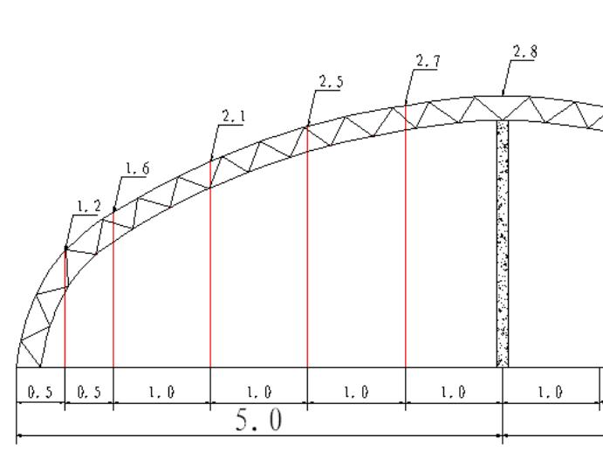  图2.1 大棚结构示意图  （1）拱架分主拱架和副拱架，主拱架采用桁架结构，上弦杆选用DN20钢管（外径26毫米，壁厚2.8毫米），下弦杆采用φ12钢筋，腹杆选用φ10钢筋，主拱架间距3米。副拱架采用竹竿或竹片，间距0.6米。横拉杆选用DN20钢管，共3～5道。  （2）基础主拱架、立柱基础选用C20混凝土。  （3）棚膜选用乙烯-醋酸乙烯（EVA）或聚乙烯（PE）膜。单层塑料薄膜，厚度0.08毫米以上，透光率90%以上，使用寿命1年以上。单层无滴长寿薄膜，厚度0.1毫米以上，透光率90%以上，使用寿命2年以上。  （4）铁丝大棚内横向每隔70厘米拉一道直径3.5毫米镀锌铁丝。  （5）固膜卡槽选用热镀锌固膜卡槽（有条件也可采用铝合金固膜卡槽），镀锌量≥80g/㎡，宽度28～30毫米，钢材厚度0.7毫米，长度4～6米。  （6）卷膜系统可以在大棚顶部和两侧底部安装手动或电动卷膜系统。在大棚顶部设置放风口，调节棚内温度、湿度的性能更快、更好，但雨水较多的地区不太适宜，雨水较多的地区宜采用两侧底通风方式。  （7）防虫网选择幅宽1米的40目尼龙防虫网，安装于两侧底通风口。  （8）压膜线采用高强度压膜线（内部添加高弹尼龙丝、聚丙丝线或钢丝），抗拉性好，抗老化能力强，对棚膜的压力均匀。  （9）9米以上跨度塑料大棚必须在主拱架下加设立柱，立柱可采用C20水泥预制件（截面尺寸14×14厘米，长度大于脊高30厘米，内嵌4根φ6钢筋）。
施工方案 | 一、施工期工艺流程  1、工艺流程说明  - 场地平整  施工方案设计要求对项目地块进行场地平整，进行地表清杂、清除杂草、耕植土地等。该工段会产生建筑垃圾、噪声和扬尘。  - 基础工程  施工按照“绘制基坑土石方开挖方案图”→“测量放线”→“机械开挖”→“降排水措施”→“人工修整”→“验槽”→“回填土”→“地面主体结构施工”的顺序进行。该工段会产生噪声和扬尘。  其中基础开挖采用机械开挖、自卸汽车运土及推土机配合联合平整道路、推土。开挖分段、分区、分层进行。  土方回填施工工序为填土→压（夯）实→检验与试验→填土→以此循环至设计回填标高。施工方法采用机械和人工相结合的方法，推土机铺土、摊平，用电动冲击夯辅以人工夯实。  - 主体工程  主体工程主要是搭建种植大棚。施工期间不设施工营地，生产生活区租用内蒙古尔乎有机农业产业示范基地内空余自建房；此工段会产生建筑弃渣、噪声和扬尘。  - 装饰工程  利用各种加工机械对厂区进行加固，并对构建筑物进行装饰施工。此工段会产生建筑弃渣、噪声和扬尘。  2.产污环节分析  （1）废水  本项目施工过程中产生的废水为少量车辆冲洗废水、生活污水。  ①车辆冲洗废水：该部分废水经沉淀后回用于车辆冲洗、洒水降尘，不外排。  ②生活污水：施工期间产生的生活污水，主要是施工人员产生废水，依托建设项目附近内蒙古尔乎有机农业产业示范基地内的公共卫生间。  （2）废气  ①施工扬尘和道路运输扬尘  本项目建设施工过程中的大气污染主要来自施工场地的扬尘。在整个施工期，产生扬尘的作业有土地平整、打桩、开挖、回填、浇注、建材运输、物料堆放、装卸和搅拌等过程，如遇干旱无雨季节，加上大风，施工扬尘将更严重。据有关调查，施工工地的扬尘主要是由运输车辆的行驶产生，约占扬尘总量的60%。  ②车辆尾气  本工程使用的施工机械和车辆主要包括：挖掘机、装卸机、推土机和自卸汽车等，燃油施工机械和车辆运行会产生一定量废气，主要污染物包括CH、NO_{X}、CO、TSP等。  （3）噪声  噪声源是施工建设期的重点污染源。开挖基础时挖掘机和建筑施工中使用混凝土搅拌机、振捣棒、切割机、装载机及工程运输车辆等都会产生噪音，而且有些机械设备如切割机、振捣棒等产生的噪声强度较大。此外，在工程装修、设备安装中也会产生噪声。  （4）固体废物  本项目施工期产生的固体废物主要为建筑垃圾和生活垃圾。  （5）生态环境影响  在工程建设过程中，由于基础开挖、取土、弃土使得原有的土地结构受到破坏和改变，进而造成原土移位、松散，原植被遭到破坏，地表裸露，改变土壤的可蚀性及植被状态，其土壤的抗蚀性、抗雨水冲刷性降低，另外，弃土石在运输过程中，不加遮盖或过高装载，造成运输中的遗散会导致水土流失。  综上，本项目施工期的主要污染因子为项目建设产生的建筑垃圾和生活垃圾、建筑噪声、施工生活污水、车辆冲洗废水、车辆尾气、扬尘、场地平整对植被的破坏、水土流失等。这些污染是暂时性的，待施工结束后，基本可以得到消除。  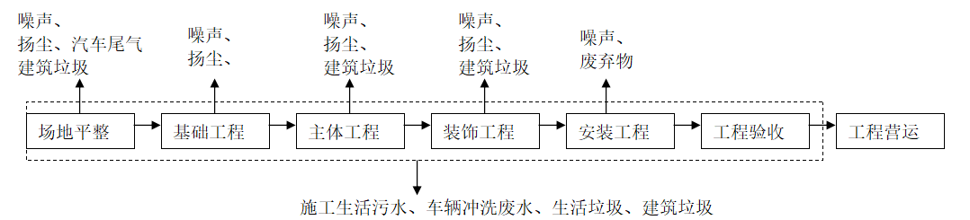图2-2 施工期施工工艺及产污节点图  4.建设周期  本项目施工期主要包括场地平整、大棚基础施工、大棚钢结构及围护安装、滴灌系统管网铺设、配套辅助设施建设、苗木栽植等内容。项目施工总工期设定为6个月，计划施工时段为3-8月（春季、夏季）。其中3-5月主要开展场地平整、基础土建工程；6-8月开展大棚主体搭建、滴灌管网安装及软枣猕猴桃苗木栽植作业；避开冬季冻土期施工，不安排冬季土建施工。施工期均为昼间作业，不进行夜间施工。  二、运营期工艺流程  1、工艺流程说明  ①苗木定植：每年4月上中旬土壤解冻后开展苗木定植，按照雌株∶雄株 = 8∶1 配比栽植，雄株在园区内均匀分布；同步完成棚架搭建，为藤蔓生长提供支撑。  ②整形修剪、水肥管理：采用滴灌系统开展灌溉水、有机肥补给；根据植株生长情况进行整形修剪，前1-2年以养树为主，重点培育树体，基本不挂果。  ③授粉及田间管护：花期依靠园区昆虫携带雄株花粉完成雌花授粉；开展田间除草、病虫害绿色防控等管护作业；每年10月下旬植株落叶后进入冬季休眠期，休眠期停止灌溉，做好树体越冬防护。  ④挂果与采收：定植第3年开始少量挂果，第4-5年进入盛果期；每年9-10 月果实成熟后进行人工采收。  ⑤产品外售：采收后的软枣猕猴桃果实全部直接外售，项目不设置果实深加工、仓储冷藏加工工序。  2、产排污分析  本项目为农业设施项目，主要建设温室大棚，运营期工艺流程简单，污染物较少。  （1）运营期废气主要为施用有机肥产生的臭气。  （2）运营期无废水产生。  幼苗、种子  大棚种植管理  采收  上市  有机肥  供水  N、S  N  N  N  N、S、G  N、S  （3）运营期固废主要为工作人员生活垃圾、废包装材料等。  （4）运营期噪声主要为设备工作时产生的噪声。  图例：N噪声、S固废、G废气  图2-3 运营期无土栽培工艺流程及主要污染情况图
其他 | 无

三、生态环境现状、保护目标及评价标准
生态环境现状 | 1、生态环境现状  根据《内蒙古自治区主体功能区规划》，鄂尔多斯市伊金霍洛旗属于国家级重点开发区域。该区域区位和资源优势明显，发展空间和潜力较大。本区域能源矿产资源富集；土地资源有限，开发强度较高；水资源相对短缺，农业节水潜力较大；主要污染物排放空间较小，生态环境保护压力较大。本工程在内蒙古自治区主体功能区划中所处位置见图3-1。  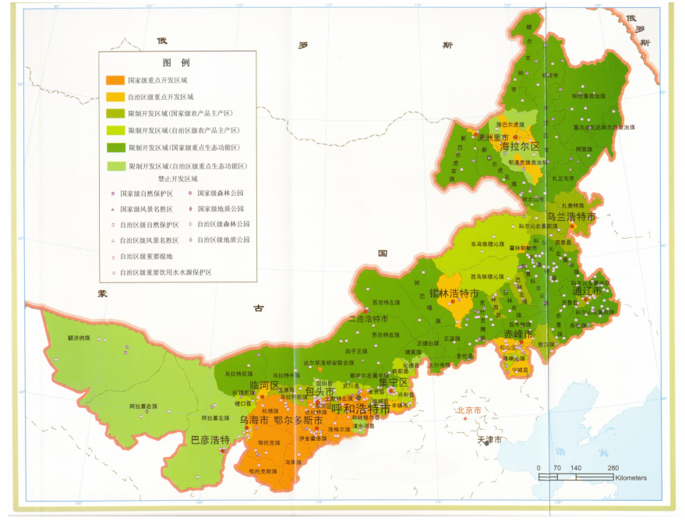  项目所在地  图3-1内蒙古自治区主体功能区规划  根据《鄂尔多斯市生态功能分区》，本工程位于“鄂尔多斯高原典型草原沙漠化控制生态功能区”，见图3-2。该功能区主导生态功能为防风固沙、土壤保持，区域生态敏感性较高，主要生态环境问题为土地风蚀沙化、草原植被退化，生态保护重点为保护现有植被，遏制土地沙漠化发展，维护区域草原生态系统稳定。  本项目为设施农业种植项目，占地为两宗地块，建设3座种植大棚，采用滴灌节水灌溉，项目占地类型为水浇地，不破坏大面积原生耕地，施工期控制地表扰动范围，减少土壤裸露；运营期加强厂区及周边植被管护，做好防风固沙，落实水土保持措施，项目建设与区域生态功能区保护要求相协调。  经资料核查，本项目评价范围内及周边不涉及自然保护地、世界文化和自然遗产地、风景名胜区、森林公园等法定生态敏感区，无重要物种栖息地、野生动物迁徙通道等重要生境分布，项目所在区域为普通农业生态系统。本项目总占地面积7254m²，本次评价按照导则要求划定了生态环境影响评价范围。以项目占地外扩1km形成的范围作为评价区范围，评价面积约为472.12hm²。具体生态环境现状调查结果见《敖尔给乎大棚建设项目生态环境影响专项评价》。  2、区域环境空气质量现状  根据内蒙古自治区生态环境厅于2026年6月2发布的《2025年内蒙古自治区生态环境状况公告》中全区的环境空气质量监测数据，全区环境空气六项污染物年均浓度均达标，本项目位于内蒙古自治区鄂尔多斯市伊金霍洛旗，因此本项目所在区域为达标区域。  3、声环境质量现状  根据《建设项目环境影响报告表编制技术指南（生态影响类）（试行）》中的要求，固定声源环境质量现状监测参照《建设项目环境影响报告表编制技术指南（污染影响类）（试行）》的相关规定开展补充监测，本项目厂界外周边50米范围内不存在声环境保护目标，不开展声环境质量现状调查。  4、地下水、土壤环境质量现状  根据《建设项目环境影响报告表编制技术指南（污染影响类）（试行）》中要求，地下水、土壤环境原则上不开展环境质量现状调查。且本项目生产运行过程中不涉及废水产生及排放，采取相应的环保措施后，对项目评价范围内地下水及土壤影响极小，因此本次环境影响评价不对地下水及土壤环境质量现状进行调查。  5、地表水环境质量现状  本项目为生态农业项目，根据现场调查，项目西侧约13m处为敖尔给乎沟现状鱼塘，属于小型地表蓄水塘，该水体无官方例行水质监测断面，无公开可收集的历史水质监测数据。本项目不排放生产废水，地表水评价等级为三级B，根据《环境评价技术导则 地表水环境》水污染影响型三级B评价，可不开展区域污染源调查。本项目无生产废水外排，潜在水环境影响主要为降雨形成的地表径流携带少量有机肥进入西侧鱼塘。项目西侧临近鱼塘区域已建成截排水沟，可拦截大棚区域雨水径流，防止地表漫流直排敖尔给乎沟鱼塘；同时地块与鱼塘间设置生态缓冲带，可对少量溢流径流进一步过滤净化，防控农业面源污染。因此，水污染防治措施具备环境可行性，项目建设对该蓄水塘地表水环境影响较小。  本次采用现场踏勘生态调查方式，识别塘体生境，评价重点聚焦面源污染防范措施，降低施肥流失对鱼塘的潜在影响。鱼塘现状藻类、浮萍、水草大量生长，水体本底受自然水生生态影响大；鱼塘现已停止人工养殖，无养殖运维活动，受人为扰动程度较低。鱼塘四周被乔灌木及草本植物包围，岸带分布阔叶幼树、灌木丛与杂草，植被生长繁茂。鱼塘水体及岸带生境经长期自然演替，已形成水生-陆生交错的复合自然植被生态系统。
  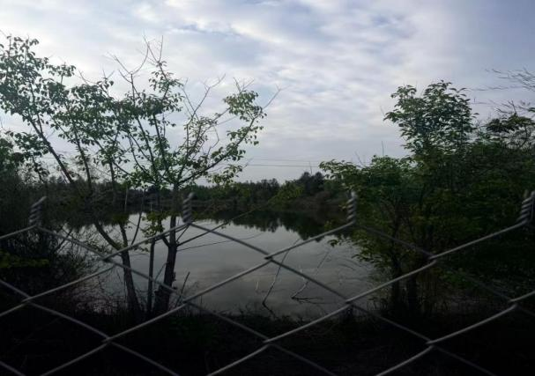 | 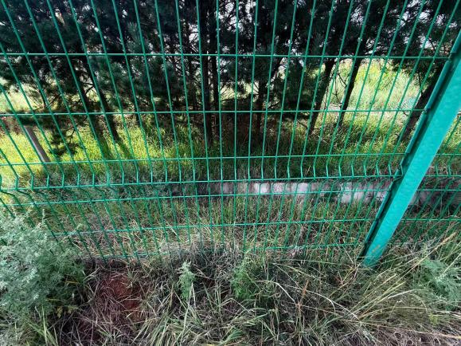
  现状鱼塘 | 已建成截排水沟及生态缓冲带
与项目有关的原有环境污染和生态破坏问题 | 无
生态环境保护目标 | 本项目不涉及永久基本农田，不在生态保护红线范围内，位于城镇开发边界外；不占用内蒙古成吉思汗国家森林公园总体规划范围和伊金霍洛旗草原核心保护区；另项目范围内无林业和草原部门管理的各级自然保护地、风景名胜区；无饮用水源地保护区；无文物遗迹、无文物遗址分布；项目涉及压覆矿产资源并已签订互不影响协议。  本次评价对本项目施工期以及运营期周围环境敏感目标进行调查，确定本项目有下列环境保护目标，见表3-5。  表3-5环境保护目标一览表
  环境要素 |  | 保护对象 | 位置关系 | 距离 | 保护内容 | 环境功能区
  大气环境 | 地块1 | 散户居民1 | 西北 | 480m | 12人 | 《环境空气质量标准》（GB3095-2026）中二级标准
  大气环境 | 地块1 | 散户居民2 | 西北 | 440m | 3人 | 《环境空气质量标准》（GB3095-2026）中二级标准
  大气环境 | 地块1 | 散户居民3 | 西北 | 170m | 3人 | 《环境空气质量标准》（GB3095-2026）中二级标准
  大气环境 | 地块1 | 散户居民4 | 西南 | 70m | 3人 | 《环境空气质量标准》（GB3095-2026）中二级标准
  大气环境 | 地块1 | 内蒙古尔乎有机农业产业示范基地居民 | 东南 | 140m | 6人 | 《环境空气质量标准》（GB3095-2026）中二级标准
  大气环境 | 地块2 | 内蒙古尔乎有机农业产业示范基地居民 | 西北 | 60m | 6人 | 《环境空气质量标准》（GB3095-2026）中二级标准
  大气环境 | 地块2 | 散户居民4 | 西北 | 200m | 3人 | 《环境空气质量标准》（GB3095-2026）中二级标准
  大气环境 | 地块2 | 散户居民5 | 东南 | 360m | 3人 | 《环境空气质量标准》（GB3095-2026）中二级标准
  大气环境 | 地块2 | 散户居民5 | 东南 | 410m | 3人 | 《环境空气质量标准》（GB3095-2026）中二级标准
  声环境 |  | 地块1及地块2边界外50米范围内无声环境敏感目标。
  地表水环境 |  | 敖尔给乎沟 | 西 | 13m | 控制农业面源流失，不加剧水体污染，维持塘体现有水生生态系统稳定 | 现状为地表蓄水塘，维持现状功能
  生态 |  | 天然牧草地、乔木林地，旱地、水浇地、灌木林地、其他林地、农村道路、工业用地、坑塘水面、农村宅基地 | 项目外扩1km范围 |  | 天然牧草地严禁侵占、扰动占地外天然牧草地，禁止车辆、人员随意碾压草地植被，杜绝乱挖乱采行为，防止草地退化、沙化，保障天然牧草地生态系统完整性与稳定性。  严格保护区域乔木林地、灌木林地及其他林地，严禁超范围砍伐、损毁林木灌丛；严控施工扬尘、废气对林地植被不利影响，维护人工林及乡土灌草群落正常生长，保障林地水源涵养、水土保持生态功能。  针对性保护评价区内零散分布的耕地、坑塘水面等生态单元，避免项目活动扰动耕作层、破坏水陆生态环境。  保护沙蒿、本氏针茅、羊草等乡土植物群落及伴生普通野生生物，稳定区域动植物群落结构；杜绝人为破坏与污染，保障陆生生物栖息环境不受明显影响，维持区域生物多样性基本水平。 | 维持现有功能
   |  | 杨树、松树人工乔木群落，沙蒿灌木群落、本氏针茅+羊草草本群落等乡土植被 |  |  |  | 维持现有功能
污染  物排  放控  制标  准 | 一、环境质量标准  （1）《环境空气质量标准》（GB3095-2026）二级标准。  （2）《声环境质量标准》（GB3096-2008）1类标准。  二、污染物排放标准  - 1、大气污染物排放执行标准  （1）施工期  本项目施工期废气执行《大气污染物综合排放标准》（GB16297-1996）无组织排放浓度限值，排放限值见表3-6。  表3-6施工期大气污染物排放限值要求  - 运营期  项目运营期内废弃和腐烂软枣猕猴桃产生的臭气及施肥产生的臭气执行《恶臭污染物排放标准》（GB14554-93）周界恶臭污染物浓度限值。  表3-7 恶臭污染物排放标准  2、噪声排放执行标准  （1）施工期  施工噪声执行《建筑施工场界噪声排放标准》（GB12523-2025）中标准限值，具体限值要求见表3-8。  表3-8建筑施工场界环境噪声排放限值  （2）运营期  运营期噪声执行《工业企业厂界环境噪声排放标准》（GB12348-2008）中1类排放标准限值，具体见表3-9。  表3-9工业企业厂界环境噪声排放标准  3、水污染物排放执行标准  项目运营期大棚内软枣猕猴桃种植无生产废水产生，生活污水依托内蒙古尔乎有机农业产业示范基地内公共卫生间化粪池暂存，化粪池定期由村委会委托具备相应资质单位的吸污车进行抽吸清运，清运污水统一送至苏布尔嘎镇污水处理厂集中处理，不外排。  4、固体废物排放执行标准  一般工业固体废物执行《一般工业固体废物贮存和填埋污染控制标准》（GB18599-2020）中相关规定。
  污染物 | 无组织排放监控浓度限值（mg/m³）
  颗粒物 | 周界外浓度最高点 | 1.0
  污染因子 | 厂界二级新改扩建标准浓度限值
  NH₃ | 1.5mg/m³
  H₂S | 0.06mg/m³
  臭气浓度 | 20（无量纲）
  噪声限值Leq〔dB（A）〕
  昼间 | 夜间
  70 | 55
  噪声限值Leq〔dB（A）〕
  昼间 | 夜间
  55 | 45
其他 | 无

四、生态环境影响分析
施工期生态环境影响分析 | 1、环境影响分析  （1）废气  施工期对区域大气环境影响主要是施工机械的尾气和运输产生的扬尘，通过道路定期洒水抑尘等措施降低对大气环境的影响。加强对施工机械及车辆的检修和维护，严禁使用超期服役和尾气超标的施工机械及车辆。对施工期间进出施工现场车流量进行合理安排，防止施工现场车流量过大。尽可能使用耗油低，排气小的施工车辆，选用优质燃油，减少机械和车辆的有害废气排放。  （2）废水  本项目施工期废水主要是施工车辆冲洗废水以及施工人员生活污水，建设单位在施工过程中严禁侵占、破坏河道，严禁在河道内修建阻碍行洪的建筑物、构筑物，确保不发生河道沉降、塌陷、渗漏等问题，确保河势稳定，保证河道行洪安全和生态安全。  ①施工车辆冲洗废水  施工废水主要为施工车辆冲洗废水，施工车辆冲洗废水产生量约为0.5m³/d，施工期6个月（按180天计），施工期车辆冲洗废水产生量约为90m³/a该部分废水经沉淀后回用于车辆冲洗、洒水降尘，严禁排放入敖尔给乎沟蓄水塘及河道内；沉淀池定期清掏污泥，污泥就地堆存后用于场地平整覆土，不外弃。  ②施工生活污水  施工期间产生的生活污水，主要是施工人员产生废水，依托建设项目附近内蒙古尔乎有机农业产业示范基地内的公共卫生间，不得直接排入敖尔给乎沟。  （3）噪声  施工期噪声污染源主要为施工机械和运输车辆，西北侧散户居住点距离施工边界60m，距离较近。在无降噪措施条件下，高噪声设备作业时段噪声经距离衰减传至该敏感点，会对居民昼间生活造成干扰；若夜间开展施工作业，噪声将严重影响居民休息。 在落实高噪声设备远离该住户布置、硬质隔声围挡、设备减振消声、严格限制作业时间等综合降噪措施后，噪声经围挡阻隔、距离衰减，传至敏感点噪声可得到有效削减，可降低对居民生活的干扰。其余外围敏感点距离较远，噪声经衰减后影响较小。  （4）固废  施工期的固体废弃物主要为建筑垃圾和生活垃圾。  主要处理措施：  ①建筑垃圾  施工期建筑垃圾主要成分为废弃砂石料、废弃包装等建筑垃圾，集中收集后，对其中可利用的进行回收利用，不可利用的集中收集运往当地建筑垃圾处理厂处置。  ②生活垃圾  项目施工人员共20人，每人每天产生垃圾以0.5kg计，施工期为300d，则生活垃圾产生量约为10kg/d（3t/a）。施工区设置生活垃圾集中堆放区，并设专人定时进行卫生清理工作，生活垃圾每天收集，由环卫部门统一清运，严禁外排。  2、生态环境影响分析  （1）对土地利用的影响  本项目总占地面积0.7254hm²，现状用地类型全部为水浇地，无林地、草地、生态保护红线、野生动物重要栖息地等敏感生态用地。项目施工建设将彻底改变原有土地利用类型、地表覆被及原生生态结构，其中施工扰动改变地表总面积0.7254hm²，占地类型改变水浇地面积0.7254 hm²。项目施工损毁0.7254 hm²农田表层耕作土，原有厚度约0.3~0.5m的肥沃耕作层被彻底扰动、剥离，表层有机质、氮、磷、钾等养分随水土流失大量流失，土壤肥力整体下降，原有农田耕作功能暂时丧失，土地短期再生利用能力大幅降低。  本项目施工期地表开挖、场地平整、临时堆土、土方转运等工程作业，全面扰动项目区0.7254 hm²原有稳定地表，破坏原生土壤结构与植被覆盖层，形成松散裸露土体及堆积体，地表土壤抗冲刷、抗侵蚀能力大幅下降，是施工期水土流失的核心诱因。项目所在区域降雨集中、暴雨冲刷力强，裸露松散土体无植被防护、无固化覆盖，极易引发水力侵蚀，相较于原状农田地块，施工扰动区域土壤侵蚀模数将大幅提升，新增水土流失风险显著。  （2）对水土流失影响  建设过程中地表开挖、场地平整、路基开挖填筑及临时堆土等必然扰动原地表，损坏原地表土壤、植被，并形成松散堆积体，易造成新的水土流失。本项目水土流失主要来自施工期间各主体工程施工过程中所产生的水土流失本项目所带来的效益是显著的，但施工期可能造成的水土流失危害也是不容忽视的。根据本项目所在地区的地形、地质、土壤、植被以及施工特点，施工过程中将不同程度地破坏植被，使受植被保护的地表土壤抗侵蚀能力下降能造成的水土流失危害主要表现在以下几个方面：  1）污染水体  2）诱发多种形式的水力侵蚀  3）降低土壤肥力，影响周边景观  工程建设导致地表植被遭到破坏，可能使表层土壤流失，从而导致土壤肥力降低，影响作物的生长和土地资源的再生利用。  （3）对植物的影响  本项目建设用地占地类型为水浇地，现状植被以人工栽培农作物、田间杂草等陆生草本植物为主，区域内无珍稀濒危保护植物、古树名木及重点保护野生植物资源，植被群落结构简单、均为区域常见广布物种。水浇地具备良好的水肥条件、完善的灌溉条件及稳定的农田小生境，整体水土条件优越，既适宜原有农作物及田间草本植物生长，也满足果树种植生长需求。项目占地施工后，原有农田耕作层结构、田间灌溉体系及原有农田微地貌被彻底扰动改造，原生农作物、田间杂草等农田植物生境消失，原有单一的农田草本植被群落不复存在。本项目后期将在场地内规划种植软枣猕猴桃，改造优化场地水土及灌溉条件，替代原有农田植被群落，使区域植被类型由传统农耕草本植被转变为人工林果植被，实现植被群落类型的优化更替，未造成区域植被生态功能丧失。  （4）对动物的影响  工程建设对动物的影响主要表现在工程行为和工程设施对动物栖息环境的改变和干扰。施工过程及施工机械的噪声将使生活在周围环境中的动物受到干扰，局部地区树木、杂草的铲除以及施工现场扬尘、废水的影响，使动物原有的栖息环境发生改变、破坏，加上施工占用临时地，将导致动物的迁移。  该范围内活动的陆生动物主要是蒙古兔、跳鼠等，鸟类有喜鹊、麻雀等常见动物，鸟类动物的移动速度较快，施工机械的声音和树木的消失会使其很快远离施工区域，避免受到伤害。  （5）对区域景观的影响  本项目施工期存在短期局部景观破坏、视觉杂乱等不利影响，但影响时段有限、范围可控；运营期通过地类改造与植被重构，实现了景观提质升级，由单一农耕景观转变为结构更优、稳定性更强的林果生态田园景观，总体对区域景观环境起到改善和提升作用，无长期、不可逆的景观负面影响。  具体详见“生态环境影响专项评价”。
运营期生态环境影响分析 | 1、大气环境影响分析  本项目为软枣猕猴桃种植项目，运营期在市场上购买成品有机肥产品，成品有机肥在生产过程中已完成微生物降解分解，发酵完成后的有机肥经过充分腐熟，臭味会显著减少，运营期有机肥的使用不会对大气环境产生明显影响。  废弃腐烂软枣猕猴桃臭气通过及时分拣收集、日产日清，避免在园区内长时间堆放腐败果品以及加强自然通风扩散，降低臭气聚集，减小对周边大气环境影响。  2、声环境影响分析  本项目为生态农业项目，主要建设内容为温室大棚，无大型设备，项目噪声源主要来自滴灌系统、微耕机等设备运行产生的噪声，主要设备噪声源强见下表。  表4-2主要设备噪声源强 dB(A)  （2）预测模式  项目运营期噪声主要为各设备运行产生的噪声，声源强度在50~60dB（A）之间。项目设备分散在大棚内，无法单独进行预测，所以通过叠加公式算出项目中心点位置的叠加声级，再通过噪声衰减模式进行计算。  叠加公式：  L_{A}=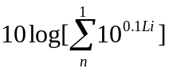  式中：Li——第i个声源在预测点的声级，dB（A）；  LA——某预测点噪声总叠加值；  n——声源个数  噪声从声源传播到受声点，会因传播距离、空气吸收、阻挡物的反射与屏障等因素的影响而产生衰减。用A声级进行预测时，其预测模式如下：  LA（r）＝LAref（ro）－(Adiv+Abar+Aatm+Aexc) （公式1）  式中：LA（r）——距声源r处的A声级，dB；  LAref（ro）——参考位置ro处的A声级，dB；  Adiv——声波几何发散引起的A声级衰减量dB，Adiv＝20lg（r/ro）  Abar——遮挡物引起的A声级衰减量dB，在此取值为10dB；  Aatm——空气吸收引起的A声级衰减量dB，Aatm＝α(r/ro)/1000，查表取α为2.8；  Aexc——附加A声级衰减量dB。  （3）厂界噪声影响预测结果及分析  根据噪声的叠加公式，可以计算出所有设备同时工作产生的噪音声级。根据噪声衰减模式公式，可以预测出厂界噪声值，具体见下表：  表4-3 地块1 厂界噪声预测值 单位：dB（A）  表4-4 地块2 厂界噪声预测值 单位：dB（A）  由上表可知，在大棚阻隔、空气吸收、距离衰减情况下，本项目运营期各厂界噪声均满足《工业企业厂界环境噪声排放标准》（GB12348-2008）1类标准，昼间≤55dB(A)、夜间≤45dB(A)要求，因此噪声对环境影响较小。  3、水环境影响分析  （1）生产废水  本项目无生产废水产生，软枣猕猴桃种植采取自动滴灌系统，滴灌用水完全损耗，不产生废水。  （2）生活污水  项目劳动定员为2人，均不在项目内食宿，生活污水依托附近内蒙古尔乎有机农业产业示范基地内公共卫生间。  （3）地表水环境影响分析  本项目属于生态农业种植项目，无生产、生活工艺废水外排，灌溉采用节水灌溉模式，正常工况下无废水向外排放。项目西侧约13m为敖尔给乎沟现状鱼塘，鱼塘与沟道连通，是本项目最临近的地表水体。  降雨形成的地表径流是本项目影响该鱼塘的主要途径。大棚棚体可遮挡降雨，雨水不会进入棚内；地表径流主要来源于棚间空地、大棚外围裸露地面。降雨过程中，棚间及外围地表径流会携带泥沙、有机肥释放的氮、磷营养物质，若地表径流直排进入敖尔给乎沟鱼塘，氮磷汇入塘内，存在引发鱼塘水体富营养化的潜在风险；雨水冲刷还会携带园区表土泥沙进入沟塘，造成塘体淤积。  项目距离鱼塘仅13m，距离较近，地表径流扩散路径短，存在污染物随雨水汇入鱼塘的风险，但该鱼塘现状无养殖功能，不作为饮用水源，环境敏感程度相对较低。  4、固体废物环境影响分析  项目固体废弃物主要为废弃外包装、生活垃圾、废弃产品。  （1）废弃外包装  项目运营期需要对外售产品进行包装，废弃产品外包装包括泡沫箱、塑料薄膜、有机肥包装等轻质包装废弃物，参考同类项目，废弃外包装产生量约为1t/a，集中收集后出售给废品回收站。  （2）废弃产品  废弃软枣猕猴桃类比同类项目废弃产品的产生情况，按5%计算。项目年生产销售蔬菜8t，则项目废弃蔬菜产生量约为0.4t/d，本项目腐烂猕猴桃为采收分拣产生的农业果蔬残体，属于农业一般固体废物，可作为田间堆肥还田资源化利用，剩余部分堆放于垃圾桶内暂存，由当地环卫部门定期清运。  （3）生活垃圾  主要为人员的日常生活垃圾，产生量约为0.33t/a（按0.5kg/人.d 计），统一堆放于垃圾桶内暂存，由当地环卫部门清运。  5、土壤、地下水环境影响分析  本项目运营期施用外购成品腐熟有机肥。有机肥可提升土壤有机质，改良区域沙化土壤理化性状。但若施肥量过大，会造成土壤养分蓄积，引发土壤盐渍化；有机肥中杂质组分也存在重金属在土壤累积的风险。过量施肥条件下，氮素经转化形成硝酸盐，在灌溉水、降水驱动下发生淋溶，存在下渗污染浅层地下水的潜在风险。项目采取测土配方施肥，依据作物需求定量施用有机肥，选用质量合格有机肥产品；采用节水灌溉模式，禁止大水漫灌，合理错开施肥与高强度灌溉作业时间，肥料按需取用，避免露天长期堆放。在落实以上措施后，有机肥施用对区域土壤、地下水环境影响可接受。  6、生态环境影响分析  （1）土地利用影响  本项目运营期全场扰动的0.7254 hm²土地利用类型由现状水浇地转变为设施农用地，属于农业用地内部结构调整，未改变区域农用地整体属性，不存在土地非农化、硬质化改造情况，不会造成区域土地资源破坏与生态功能永久性下降。项目仅改变土地生产产出类型，由传统粮食农作物种植转变为软枣猕猴桃林果种植，土地耕作属性、农业生产功能得以保留，整体土地利用格局合理、生态基底稳定。  （2）水土流失影响  相较于施工期大面积裸露扰动状态，运营期场地植被覆盖稳定、地形规整、排水体系完善，区域整体水土保持条件较原地类得到一定改善，水土流失风险大幅降低。运营期无大规模土方作业与地表扰动，无新增水土流失隐患，仅存在局部、轻微、可控的潜在水土流失风险，主要来源于日常农事管护作业：一是果园抚育松土、翻耕作业会局部扰动表层土壤，造成短时间局部地表土体疏松，抗冲刷能力暂时下降；二是若果园行间长期清耕、裸地无植被覆盖，强降雨天气下局部易产生面蚀现象；三是灌溉排水系统若长期维护不到位，易出现沟渠淤积、排水不畅、水流漫流等情况，局部水流冲刷易诱发细沟侵蚀。通过规范农事作业、保留行间生草覆盖、定期运维排水设施，可有效规避上述水土流失风险。  （3）植被资源影响  运营期区域植被类型发生整体优化更替，原有以一年生农作物、田间杂草为主的单一农耕草本植被群落，完全更替为以软枣猕猴桃为主体的人工林果植被群落。植被覆盖连续性、群落稳定性、水土涵养能力均优于原水浇地植被体系，彻底消除了传统农田季节性裸露、逐年翻耕扰动的弊端，区域植被生态功能、固土保水能力得到显著提升，实现了区域植被资源的良性优化升级，无植被资源退化、生物量下降、生态功能衰减等问题。  （4）动物资源影响  项目进入运营期后，施工扰动、机械噪声、地表裸露、土方作业等全部短期不利影响彻底消除。项目占地由原季节性扰动的水浇地农耕生境，转变为长期稳定的设施农用地林果生境，区域陆生生境、水生环境稳定性显著提升，可为区域小型兽类、鸟类及水生生物提供持续、稳定的栖息与觅食环境。运营期仅存在常态化、低强度农事管护活动，对动物栖息、繁殖、迁移无持续性干扰和不利影响，施工期被迫外迁的野生动物可逐步回迁，区域动物群落结构可自然恢复并保持稳定。  （5）区域景观环境影响  运营期场地由传统一年生农耕田园景观，转型升级为软枣猕猴桃设施农用地林果景观，彻底改变了原有农田景观层次单一、季节性裸露、观赏性薄弱的短板。项目形成多年生稳定林果植被景观，景观层次更加丰富、季相变化更加优美、场地风貌更加规整，与周边乡村田园景观高度协调，有效优化了区域景观结构与视觉观感，对区域整体景观体系起到正向提升与改善作用，无不良景观影响。  具体详见“生态环境影响专项评价”。
  设备名称 | 数量 | 源强dB(A) | 降噪措施 | 降噪后源强dB（A）
  微耕机 | 3 | 50~60 | 于大棚内操作；设备减震 | 40
  滴灌系统 | 3 | 15~20 | 于大棚内操作；设备减震 | 10
  预测点位 | 贡献值/dB（A） | 标准值/dB（A） | 达标情况
  东厂界 | 17.7 | 昼间：55  夜间：45 | 达标
  南厂界 | 14.3 | 昼间：55  夜间：45 | 达标
  西厂界 | 15.8 | 昼间：55  夜间：45 | 达标
  北厂界 | 15.8 | 昼间：55  夜间：45 | 达标
  预测点位 | 贡献值/dB（A） | 标准值/dB（A） | 达标情况
  东厂界 | 14.3 | 昼间：55  夜间：45 | 达标
  南厂界 | 14.6 | 昼间：55  夜间：45 | 达标
  西厂界 | 14.0 | 昼间：55  夜间：45 | 达标
  北厂界 | 14.7 | 昼间：55  夜间：45 | 达标
选址选线环境合理性分析 | 本项目位于鄂尔多斯市伊金霍洛旗苏布尔嘎镇敖尔给乎村，占地面积共7254平方米，项目占地为苏布尔嘎镇敖尔给乎村民委员会集体土地，根据项目土地勘测定界技术报告书，本项目占地类型全部为农用地（水浇地），建设单位已与村民委员会签订内蒙古自治区设施农业用地使用协议（见附件9）；建设单位正在办理伊金霍洛旗规模化设施农业建设项目用地手续，目前已取得文化和旅游部门以及林草部门的审核意见。  根据《伊金霍洛旗自然资源局关于鄂尔多斯市瑞格润农牧业开发有限责任公司敖尔给乎大棚建设项目设施农业用地的情况说明》，该项目用地范围不涉及永久基本农田，不在生态保护红线范围内，位于城镇开发边界外。  根据《伊金霍洛旗林业和草原局关于敖尔给乎大棚建设项目用地是否占用自然保护地及草原保护核心区答复意见的函》，该项目不占用内蒙古成吉思汗国家森林公园总体规划范围和伊金霍洛旗草原核心保护区。另项目范围内无林业和草原部门管理的各级自然保护地、风景名胜区。根据项目土地勘测定界技术报告书，本项目占地类型全部为农用地（水浇地），目前该项目设施农用地备案手续已取得伊金霍洛旗林草部门的审核意见。  根据《鄂尔多斯市生态环境局伊金霍洛旗分局关于鄂尔多斯市瑞格润农牧业开发有限责任公司核查敖尔给乎大棚建设项目用地范围内有无集中饮用水水源地保护区的函》，该项目用地范围内无饮用水源地保护区。  鄂尔多斯市瑞格润农牧业开发有限责任公司在苏布尔嘎井田范围内进行大棚建设，就压覆事宜与矿权人达成一致；目前已与内蒙古苏布尔嘎煤炭开发有限责任公司协商一致，签订了建设项目不影响矿产资源正常勘查开采协议。  根据建设单位提供的《伊金霍洛旗规模化设施农业建设项目用地备案表》，该项目已取得伊金霍洛旗文物局审核意见。  本项目西侧距敖尔给乎沟（现状鱼塘）最近距离约13m，根据伊金霍洛旗农牧和水利局2026年8月24日出具的回复意见，经坐标核实，本项目选址不占用已划界河湖岸线，不在河湖管理范围内，不属于河湖管理范围内建设项目。  因此，本项目建成后不改变耕地（水浇地）使用功能，经查询，项目租赁使用的耕地不属于基本农田，不在生态保护红线范围内，位于城镇开发边界外；不占用内蒙古成吉思汗国家森林公园总体规划范围和伊金霍洛旗草原核心保护区；另项目范围内无林业和草原部门管理的各级自然保护地、风景名胜区；无饮用水源地保护区；无文物遗迹、无文物遗址分布；项目涉及压覆矿产资源并已签订互不影响协议。  本项目距离最近的敏感点距离为60m，为内蒙古尔乎有机农业产业示范基地种植作业工人，本项目与该基地为同一管理单位运营，本项目部分建设内容在既有基地范围内实施，不新增对外环境敏感点的不利影响源。因此，在严格落实相应生态环境保护、污染防治和风险防范措施的前提下，本项目对周边环境的不利影响总体可控。  综上所述，从环保的角度分析，采取相应的生态保护措施、污染治理措施后，本项目选址可行。

五、主要生态环境保护措施
施工期生态环境保护措施 | 1、生态保护措施  在施工过程中，为保护生态环境，在环境管理体系指导下，项目施工期应进行精密设计，尽量缩短工期，减小施工对周围地形地貌等环境的影响。本项目具体采取以下生态保护措施：  ①本项目建设时严格控制在项目用地红线内，严禁越界施工扰动红线外土地及植被；施工场地周边设置连续施工围挡，物料、土石方堆体采取遮盖抑尘；大风天气减少施工作业；施工完毕及时清理场地，对临时占地实施植被恢复，降低风蚀的影响，保护该区域的植被生长，避免因工程建设造成新的水土流失，以及植被的大量破坏。  ②施工活动严格控制在施工作业带范围内，尽可能减少对周围土地的破坏。  ③施工器械及设备须严格按照设计规划指定位置来放置，不得随意堆放，以便有效地控制占地面积，更好地保护原地貌。  ④施工优先采用环保型设备，在施工条件和环境允许的条件下，进行绿色施工完成后及时进行空地绿化，搞好植被的恢复、再造。  ⑤在施工过程中，做好表土的集中堆存和保护，并要求完工后及时利用原表土对施工造成的裸露面进行覆土。  ⑥尽量减少大型机械施工，开挖后及时回填，对表层进行碾压，缩短裸露时间,防止水土流失，保护项目周围的植物。  ⑦工程施工过程中和施工结束后，应及时并严格按照本工程所提出的各种水土保持措施对各水土流失防治部位进行治理，防止新增水土流失。  2.土壤和地下水保护措施  本项目地处鄂尔多斯高原典型草原沙漠化控制生态功能区，土壤结构松散、抗侵蚀能力弱，区域地下水埋深较浅、渗透性较强。为防范施工活动造成土壤污染、土壤侵蚀及地下水污染隐患，施工期土壤和地下水保护措施如下：  ①施工严格控制在用地红线范围内，严禁越界开挖、碾压原生土壤及植被，最大限度减少地表扰动范围，防止区域土壤沙化、水土流失加剧。土方开挖、堆土区全覆盖高密度防尘土工布，周边布设临时沙袋挡沙坎；建筑散料密闭堆放，施工结束当日清理建筑垃圾，平整扰动地表，杜绝临时裸地裸露越冬、起沙扬尘。  ②合理安排施工时序，尽量避开雨季大规模土方施工，雨天停止露天土方作业，减少雨水冲刷下渗及土壤侵蚀。施工结束后及时清理施工迹地，拆除临时设施、清理残留杂物，对临时占地进行平整和乡土植被恢复，修复受损土壤结构，恢复区域土壤生态功能。通过以上管控措施，可有效降低施工期对区域土壤及地下水环境的不利影响。  3.大气环境污染保护措施  建设单位在施工过程中应加强管理，制定并实施施工场地扬尘污染治理工作方案，并采取如下扬尘污染防治措施：  （1）尽量缩减施工作业面积，采取施工现场加设围挡等封闭式作业的方式减少扬尘扩散；  （2）临时土方集中堆放，表面采取遮盖保护网、喷淋保湿等防护措施，以降低扬尘扩散对环境的影响；  （3）施工现场及道路适时洒水抑尘；  （4）施工运输车辆减速行驶，并定期洒水，可以抑制尘土飞扬；  （5）控制车辆装载量并采取密闭或者遮盖措施；  （6）避免大风天气施工。  （7）施工现场要设置高度不低于2m的硬质围挡，并保持施工场地清洁；施工现场应设专人负责保洁工作，及时洒水清扫减少扬尘。  （8）施工单位通过采取加强施工车辆和机械管理和维护，选择符合国家燃油指标要求的油品等措施，可以将施工机械尾气污染降低到最小限度。  本环评要求施工单位做好抑尘工作，确保对不会周围居民造成影响。施工期的影响是局部的、短期的，随着工程施工结束而消失，采取以上措施后，施工期对周边环境空气的影响将降至最低，并且其影响会随施工的结束而消失。  4.水环境影响保护措施  施工期废水主要是施工废水和工人产生的少量生活污水，施工废水进入工地设置的沉淀池，废水在池内滞留2小时以上，施工废水沉淀后用于施工场地及道路洒水抑尘，循环使用不外排，生活污水经临时化粪池处理后外运至市政污水处理厂处置，施工期较短，随着工程结束这些影响会随之消失。  本项目紧邻西侧13m处的敖尔给乎沟及现状鱼塘，为防范施工活动污染、扰动地表水体，施工期保护措施如下：  ①严格实施雨季管控，6-9月汛期及暴雨天气严禁土方开挖、场地平整等地表扰动施工作业，极端天气前及时遮盖裸露土方与物料，遏制泥沙径流产生。  ②规范施工固废与废水管理，严禁向沟道、鱼塘周边倾倒建筑垃圾、生活垃圾及废土，所有废弃物集中堆放、及时清运，设备冲洗、检修作业全部在场地内侧开展，杜绝污水入水体。  ③布设防护拦截设施，大棚底部设置围挡固定，棚体本身不产生雨水径流，无需在大棚底部单独布设截排设施。项目临近沟塘一侧已建成截排水沟，主要收集棚间空地、场地裸露坡面及临时堆土区域的降雨径流，可有效拦截径流携带的泥沙、营养物质，防止泥沙淤积沟塘、污染物进入水体。  ④强化人员环保管理，施工前开展水体保护交底，严禁向水体抛撒杂物、破坏沟道植被，落实专人常态化环保巡查，及时整改违规施工行为。  5.声环境影响保护措施  为防止施工期噪声的影响，在施工期各阶段应采取以下措施：  （1）施工单位必须选用符合国家有关标准的施工机具和运输车辆，尽量选用低噪声的施工机械和工艺，振动较大的固定机械设备应加装减振机座，同时加强各类施工设备的维护和保养，保持其良好的工况，以便从根本上降低噪声源强；  （2）合理安排施工时间，禁止夜间施工，严禁在中午12：00-14：00和夜间22：00-次日6：00期间施工。以防噪声扰民。提高操作水平，加强一线操作人员的环境意识，对一些零星的手工作业，如拆装模板、装卸建材，尽可能做到轻拿轻放，并辅以一定的减缓措施，如铺设草包等。  （3）合理布局施工现场，避免在同一地点安排大量动力机械设备，以免局部声级过高；靠近敏感点处施工时禁止强噪设备进场。  （4）制定合理的运输线路，严禁运输车辆及其他施工车辆进出施工现场、路过村镇时鸣笛。  （5）施工物料及设备运入、运出，车辆应尽可能避开中午12：00-14：00和夜间(22：00-06：00)运输，避免沿途出现扰民现象。  （6）在施工作业带外围设置2.5m高围挡，减轻施工噪声对外环境的影响。  （7）必要时，可在局部建立临时性声屏障，声屏障可设在面向敏感点的施工场地边界上，如果产生噪声的动力机械设备相对固定，亦可设置在其附近。  （8）施工噪声是短暂的，随着施工期的结束，影响也随之结束，施工一般在白天施工，夜间不施工。  采取上述防治措施后，施工噪声对周围环境影响已大大降低，随着工程的结束，施工噪声的环境影响随之消失。  6.固体废物影响保护措施  施工期的固体废弃物主要为建筑垃圾和生活垃圾。  主要处理措施：  ①建筑垃圾  施工期建筑垃圾主要成分为废弃砂石料、废弃包装等建筑垃圾，集中收集后，对其中可利用的进行回收利用，不可利用的集中收集运往当地建筑垃圾处理厂处置。  ②生活垃圾  主要为施工人员的日常生活垃圾，集中收集后运往垃圾处理厂处置。  各类固体废物经过合理处置后，对周边环境的影响很小。
运营期环境保护措施 | 1、生态保护措施  （1）植被保护措施  本项目为生态农业项目，主要建设内容为温室大棚，运营期生产活动内容为种植果蔬，故项目建成后对周边生态环境影响较小，由于项目位于鄂尔多斯高原典型草原沙漠化控制生态功能区，需要通过绿化来改善和维护建设地生态平衡，加强植被恢复，防止水土流失，加强对厂区工作人员的日常教育，合理处置三废，防止对生态环境及水土流失造成负面影响。  （2）野生动物保护措施  项目管护人员加强野生动物保护宣传，严禁捕杀、驱赶野生动物；园区农事作业尽量避开鸟类繁殖季节，减少人为扰动。病虫害防治优先选用物理防治、生物防治手段，科学施用农药，严控化学药剂使用，避免农药对野生动物造成毒害。妥善处置腐烂果品、有机肥，做好废弃物管理，避免吸引有害啮齿类动物大量聚集；保留项目周边原生草地斑块，维持野生动物活动空间。  （3）景观保护措施  项目建筑风格要注意与周围自然景观的协调性：项目各类构筑物的外观颜色应尽可能地与其周围自然环境的主导颜色协调，不应使用蓝白等耀眼色调；同时做好项目区绿化工作，采取工程措施和生物措施使植被得到恢复。  2.大气环境保护措施  本项目为软枣猕猴桃种植项目，运营期在市场上购买成品有机肥产品，成品有机肥在生产过程中已完成微生物降解分解，发酵完成后的有机肥经过充分腐熟，臭味会显著减少，运营期有机肥的使用不会对大气环境产生明显影响。  废弃腐烂软枣猕猴桃臭气通过及时分拣收集、日产日清，避免在园区内长时间堆放腐败果品以及加强自然通风扩散，降低臭气聚集，减小对周边大气环境影响。  3、声环境保护措施  （1）对产噪设备采取大棚阻隔、空气吸收、距离衰减等措施，可大大降低噪声的产生。  （2）加强对设备的维护和管理等，减少设备非正常运行所产生的噪声对周边环境的影响。  4、水环境保护措施  （1）生产废水  本项目软枣猕猴桃种植采取自动滴灌系统，滴灌用水完全损耗，不产生废水。  （2）生活污水  项目劳动定员为2人，均不在项目内食宿，生活污水依托附近内蒙古尔乎有机农业产业示范基地内公共卫生间。  - 地表水环境保护措施  项目西侧13m为敖尔给乎沟（鱼塘），为有效防控运营期农事活动对地表水体的不利影响，采取如下地表水保护措施：  ①项目采用节水灌溉模式，无生产废水外排，从源头减少地表径流产生量；实行测土配方、定量施用成品有机肥，杜绝过量施肥，施肥作业避开暴雨、大雨天气，有效降低氮、磷营养盐随雨水流失进入水体的风险。  ②常态化维护项目西侧已建截排水、挡护设施，利用地形及沟渠对降雨径流进行截留、缓冲，减少径流直排沟塘。  ③及时分拣、清运园区腐烂猕猴桃及种植废弃物，严禁在临近敖尔给乎沟及鱼塘一侧堆存有机肥、枯枝烂果等物料，避免雨水淋溶污染水体。通过常态化园区管护、规范化农事作业，确保项目运营期对敖尔给乎沟地表水体影响可控。  5、固体废物保护措施  项目固体废弃物主要为废弃外包装、废弃产品、生活垃圾。  （1）废弃外包装  项目运营期需要对外售产品进行包装，会产生废塑料泡沫等废弃包装物，参考同类项目，废弃外包装产生量约为1t/a，集中收集后出售给废品回收站。  （2）废弃产品  废弃软枣猕猴桃类比同类项目废弃产品的产生情况，按5%计算。项目年生产销售蔬菜8t，则项目废弃蔬菜产生量约为0.4t/d，本项目腐烂猕猴桃为采收分拣产生的农业果蔬残体，属于农业一般固体废物，可作为田间堆肥还田资源化利用，剩余部分堆放于垃圾桶内暂存，由当地环卫部门定期清运。  （3）生活垃圾  主要为人员的日常生活垃圾，产生量约为0.33t/a（按0.5kg/人.d 计），统一堆放于垃圾桶内暂存，由当地环卫部门清运。  6、土壤和地下水防风固沙措施  本项目位于鄂尔多斯高原典型草原沙漠化控制生态功能区，区域生态脆弱，存在土地沙化风险。项目运营期结合软枣猕猴桃种植特点，落实防风固沙、水土保持措施，维护区域防风固沙主导生态功能：  ①地块植被防护：猕猴桃种植区合理配置灌草防护带，地块边界保留原生草原植被带，不铲除周边原生固沙草本、灌木，发挥原生植被防风固沙作用；园区空地、道路两侧种植乡土固沙灌草，提高地表植被覆盖度，抑制地表起沙。  ②土壤保护措施：农事作业避免过度翻耕扰动表土，减少土壤裸露时段；设施农用地表可采取秸秆覆盖、有机肥覆盖等保墒抑尘措施，降低大风季节地表起沙风险；合理灌溉，防止土壤干化退化。  ③水土管控：科学管控用水，杜绝大水漫灌，防止土壤盐碱化、沙化；做好地表径流疏导，避免雨水冲刷造成表土流失。  ④园区管护：严禁在项目用地内滥挖、铲刮原生植被；定期对防护灌草进行管护养护；禁止过度扰动地块周边草原，保障区域防风固沙能力。  ⑤废弃物管理：腐烂果品、种植废弃物规范收集处置，不随意丢弃堆放，避免破坏地表植被。
其他 | - 监测计划  项目运营期监测计划见表5-1。  表5-1监测计划一览表
  监测要素 | 监测点位 | 监测项目 | 监测点位布  设原则 | 监测频次 | 执行标准
  生态 | ①大棚内设 2-3处固定样方；②项目用地边界防护带 2处样方； | 植被：植被类型、草群高度、盖度、生物量等 | 项目占地范围及产生的  影响区，生  态恢复和植  被重建地区 | 每年1次，连续监测1天 | 不因本项目的建设影响周围的生态环境
  噪声 | 地块1、地块2四周噪声测点 | 连续等效A声级 | 地块边界四周各布置一个噪声监测点 | 每季度1次 | 《工业企业厂界环境噪声排放标准》（GB12348-2008）中的1类标准
  废气 | 厂区上风向设置1个监测点位，下风向处设置3个监测点位 | NH₃、H₂S、臭气浓度 | 按照无组织废气监测规范，项目上风向布设 1 个本底对照点，下风向布设 3 个监控点位 | 每年1次 | 《恶臭污染物排放标准》（GB14554-93）表1新建、二级标准限值
环保投资 | 本项目总投资200万元，其中环保投资为16万元，占项目总投资的8%。项目环保投资具体详情见下表。  表5-2项目环保措施及投资一览表
  类型 | 污染源 |  | 环保措施 | 投资  （万元）
  废气 | 施工期 | 施工扬尘 | 洒水抑尘、铺设防尘网，运输车辆密闭运输等措施 | 10
  废气 | 运营期 | 有机肥 | 购买成品有机肥产品，及时施用，温室内自然通风 | -
  废水 | 施工期 | 施工废水 | 沉淀池沉淀后回用厂区洒水抑尘 | 3
  废水 | 施工期 | 生活污水 | 依托附近内蒙古尔乎有机农业产业示范基地内公共卫生间 | -
  噪声 | 施工期 | 机械噪声 | 选用低噪声机械，合理安排施工时间 | -
  噪声 | 运营期 | 设备噪声 | 大棚阻隔、空气吸收、距离衰减 | -
  噪声 |  | 建筑垃圾 | 可以利用的回收利用，不能回收利用的运至指定建筑垃圾填埋场 | 2
  噪声 |  | 生活垃圾 | 收集后由环卫部门定期清运 | 0.5
  噪声 | 运营期 | 生活垃圾 | 收集后由环卫部门集中清运 | 0.5
  噪声 | 运营期 | 废弃外包装 | 集中收集后出售给废品回收站 | 0.5
  噪声 | 运营期 | 废弃产品 | 收集后由环卫部门集中清运 | 0.5
  合计 |  |  |  | 16
  环保投资占工程总投资比例 |  |  |  | 8%

六、生态环境保护措施监督检查清单
内容  要素 | 施工期 |  | 运营期
内容  要素 | 环境保护措施 | 验收要求 | 环境保护措施 | 验收要求
陆生生态 | ①本项目建设时严格控制在项目用地红线内，严禁越界施工扰动红线外土地及植被；施工场地周边设置连续施工围挡，物料、土石方堆体采取遮盖抑尘；大风天气减少施工作业；施工完毕及时清理场地，对临时占地实施植被恢复，降低风蚀的影响，保护该区域的植被生长，避免因工程建设造成新的水土流失，以及植被的大量破坏。  ②施工活动严格控制在施工作业带范围内，尽可能减少对周围土地的破坏。  ③施工器械及设备须严格按照设计规划指定位置来放置，不得随意堆放，以便有效地控制占地面积，更好地保护原地貌。  ④施工优先采用环保型设备，在施工条件和环境允许的条件下，进行绿色施工完成后及时进行空地绿化，搞好植被的恢复、再造。  ⑤在施工过程中，做好表土的集中堆存和保护，并要求完工后及时利用原表土对施工造成的裸露面进行覆土。  ⑥尽量减少大型机械施工，开挖后及时回填，对表层进行碾压，缩短裸露时间,防止水土流失，保护项目周围的植物。  ⑦工程施工过程中和施工结束后，应及时并严格按照本工程所提出的各种水土保持措施对各水土流失防治部位进行治理，防止新增水土流失。 | / | ①植被保护措施：  项目针对区域脆弱的草原沙化生态功能区特点，强化场区植被养护与恢复，规范污染物处置，加强人员环保管理，有效防控水土流失与土地沙化，维持区域生态稳定。  ②野生动物保护措施：  通过加强野生动物保护宣传、规避繁殖期农事扰动、采用绿色病虫害防治、规范废弃物处置并保留原生草地，最大限度保护区域野生动物栖息环境。  ③景观保护措施:  项目建筑外观贴合周边自然色调，同步开展场区绿化与生态修复，弱化人工建设痕迹，保障区域自然景观整体协调统一。  ④防风固沙与水土保持措施：  通过保留原生固沙植被、补种乡土灌草、减少表土扰动、实施节水灌溉及规范农事与废弃物管理，全方位落实区域防风固沙与水土保持工作。 | 生态恢复，防止水土流失
水生生态 | ①严格实施雨季管控，6-9月汛期及暴雨天气严禁土方开挖、场地平整等地表扰动施工作业，极端天气前及时遮盖裸露土方与物料，遏制泥沙径流产生。  ②规范施工固废与废水管理，严禁向沟道、鱼塘周边倾倒建筑垃圾、生活垃圾及废土，所有废弃物集中堆放、及时清运，设备冲洗、检修作业全部在场地内侧开展，杜绝污水入水体。  ③布设防护拦截设施，在项目临近沟塘一侧设置临时挡土埂、截排水沟，全覆盖裸露坡面及堆土区域，有效拦截泥沙径流，防止水体淤积与污染。  ④强化人员环保管理，施工前开展水体保护交底，严禁向水体抛撒杂物、破坏沟道植被，落实专人常态化环保巡查，及时整改违规施工行为。 | / | 本项目软枣猕猴桃种植采取自动滴灌系统，滴灌用水完全损耗，不产生废水;生活污水依托附近内蒙古尔乎有机农业产业示范基地内公共卫生间。项目西侧13m为敖尔给乎沟（鱼塘），采取地表水保护措施如下：  ①项目采用节水灌溉模式，无生产废水外排，从源头减少地表径流产生量；实行测土配方、定量施用成品有机肥，杜绝过量施肥，施肥作业避开暴雨、大雨天气，有效降低氮、磷营养盐随雨水流失进入水体的风险。②常态化维护项目西侧已建截排水、挡护设施，利用地形及沟渠对降雨径流进行截留、缓冲，减少径流直排沟塘。③及时分拣、清运园区腐烂猕猴桃及种植废弃物，严禁在临近敖尔给乎沟及鱼塘一侧堆存有机肥、枯枝烂果等物料，避免雨水淋溶污染水体。通过常态化园区管护、规范化农事作业，确保项目运营期对敖尔给乎沟地表水体影响可控。 | /
地下水及土壤环境 | ①施工严格控制在用地红线范围内，严禁越界开挖、碾压原生土壤及植被，最大限度减少地表扰动范围，防止区域土壤沙化、水土流失加剧。土方开挖、堆土区全覆盖高密度防尘土工布，周边布设临时沙袋挡沙坎；建筑散料密闭堆放，施工结束当日清理建筑垃圾，平整扰动地表，杜绝临时裸地裸露越冬、起沙扬尘。  ②合理安排施工时序，尽量避开雨季大规模土方施工，雨天停止露天土方作业，减少雨水冲刷下渗及土壤侵蚀。施工结束后及时清理施工迹地，拆除临时设施、清理残留杂物，对临时占地进行平整和乡土植被恢复，修复受损土壤结构，恢复区域土壤生态功能。通过以上管控措施，可有效降低施工期对区域土壤及地下水环境的不利影响。 | / | ①地块植被防护：猕猴桃种植区合理配置灌草防护带，地块边界保留原生草原植被带，不铲除周边原生固沙草本、灌木，发挥原生植被防风固沙作用；园区空地、道路两侧种植乡土固沙灌草，提高地表植被覆盖度，抑制地表起沙。  ②土壤保护措施：农事作业避免过度翻耕扰动表土，减少土壤裸露时段；设施农用地表可采取秸秆覆盖、有机肥覆盖等保墒抑尘措施，降低大风季节地表起沙风险；合理灌溉，防止土壤干化退化。  ③水土管控：科学管控用水，杜绝大水漫灌，防止土壤盐碱化、沙化；做好地表径流疏导，避免雨水冲刷造成表土流失。  ④园区管护：严禁在项目用地内滥挖、铲刮原生植被；定期对防护灌草进行管护养护；禁止过度扰动地块周边草原，保障区域防风固沙能力。  ⑤废弃物管理：腐烂果品、种植废弃物规范收集处置，不随意丢弃堆放，避免破坏地表植被。 | 不对土壤环境造成影响
声环境 | 合理安排施工时间；合理布局施工现场采用低噪声设备；限制车速、禁止鸣笛；避免机械设备同时作业；局部建立临时性声屏障。 | 满足《建筑施工场界噪声排放标准》（GB12523-2025）标准要求 | 对产噪设备采取大棚阻隔、空气吸收、距离衰减等措施，可大大降低噪声的产生；加强对设备的维护和管理等，减少设备非正常运行所产生的噪声对周边环境的影响。 | 满足《工业企业厂界环境噪声排放标准》（GB12348-2008）1类标准
大气环境 | ①尽量缩减施工作业面积，采取施工现场加设围挡等封闭式作业的方式减少扬尘扩散；  ②临时土方集中堆放，表面采取遮盖保护网、喷淋保湿等防护措施，以降低扬尘扩散对环境的影响；  ③施工现场及道路适时洒水抑尘；  ④施工运输车辆减速行驶，并定期洒水，可以抑制尘土飞扬；  ⑤控制车辆装载量并采取密闭或者遮盖措施；  ⑥避免大风天气施工。  ⑦施工现场要设置高度不低于2m的硬质围挡，并保持施工场地清洁；施工现场应设专人负责保洁工作，及时洒水清扫减少扬尘。  ⑧施工单位通过采取加强施工车辆和机械管理和维护，选择符合国家燃油指标要求的油品等措施，可以将施工机械尾气污染降低到最小限度。 | 满足  《大气污染物综合排放标准》（GB16297-1996）表2中无组织排放限值 | 购买成品有机肥产品，合理采购，及时施用，温室内自然通风。废弃腐烂软枣猕猴桃臭气通过及时分拣收集、日产日清，避免在园区内长时间堆放腐败果品以及加强自然通风扩散，降低臭气聚集，减小对周边大气环境影响。 | 满足《恶臭污染物排放标准》（GB14554-93）周界恶臭污染物浓度限值
固体废物 | 建筑垃圾回收利用，不能回收利用的运至指定建筑垃圾填埋场；生活垃圾设垃圾桶收集后由环卫部门定期清运处置。 | 不外排 | 生活垃圾集中收集后由环卫部门清运。废包装材料集中收集后出售给废品回收站。腐烂猕猴桃为采收分拣产生的农业果蔬残体，属于农业一般固体废物，可作为田间堆肥还田资源化利用，剩余部分堆放于垃圾桶内暂存，由当地环卫部门定期清运。 | 固废处置率100%

七、生态环境影响专项评价
1.生态评价概况
1.1评价任务由来
敖尔给乎大棚建设项目总投资200万元，占地面积约7254m²，主要内容包括建设大棚3座，建成后项目年计划生产外售软枣猕猴桃8吨。项目的建设符合“三线一单”相关要求。
根据《中华人民共和国环境保护法》、《中华人民共和国环境影响评价法》和《建设项目环境保护管理条例》的规定，应对建设项目进行环境影响评价。同时根据《建设项目环境影响评价分类管理名录（2021年）》中“一、农业01、林业02—1农产品基地项目（含药材基地）涉及环境敏感区”应编制环评报告表，其他编制环评登记表；本项目位于内蒙古自治区鄂尔多斯市伊金霍洛旗苏布尔嘎镇敖尔给乎村，根据《内蒙古自治区人民政府关于划分水土流失重点预防区和重点治理区的通告》（内政发〔2016〕44号）中可知，项目所在地属于国家级旗县水土流失重点治理区，属于环境敏感区，故需编制环评报告表。
因此，鄂尔多斯市瑞格润农牧业开发有限责任公司委托内蒙古城矿环保科技有限公司编制环境影响报告表。评价单位接受委托后，通过现场踏勘、资料收集，在工程分析的基础上，对本项目可能造成的环境影响进行分析评价后，按照环境影响评价技术导则的要求，编制完成了环境影响报告表，并结合项目特点，对生态环境影响作专项评价。
1.2评价目的
生态环境影响评价的目的是分析和预测本项目对生态环境的影响程度，提出合理可行的减缓、恢复及补偿措施，并为生态环境环保措施的选择与实施提供依据，使项目建设对生态环境造成的不利影响降至最低。
1.3编制依据
1.3.1国家法律法规
（1）《中华人民共和国生态环境法典》，2026年8月15日起施行；
（2）《中华人民共和国森林法》，2019年12月28日起修订；
（3）《中华人民共和国水土保持法》，2010年12月25日修正，2011年3月1日起施行；
（4）《中华人民共和国野生动物保护法》，2018年10月26日修订；
（5）《中华人民共和国陆生野生动物保护实施条例》，2016年2月6日修订；
（6）《中华人民共和国野生植物保护条例》，2017年10月7日修订。
1.3.2技术依据
（1）《建设项目环境影响评价技术导则 总纲》（HJ2.1－2016）；
（2）《环境影响评价技术导则 生态影响》（HJ 19-2022）；
（3）《生态环境状况评价技术规范》（HJ 192-2015）
（4）《国家重点保护野生植物名录》，2021年9月7日起施行；
（5）《国家重点保护野生动物名录》，国家林业和草原局、农业农村部2021年2月起施行；
（6）《生产建设项目水土流失防治标准》（GB/T50434-2018）；
1.4评价重点
本次评价工作的重点是生态环境调查和施工期生态环境影响。
1.5评价原则
（1）坚持重点与全面相结合的原则。既要突出评价项目所涉及的重点区域、关键时段和主导生态因子，又要从整体上兼顾评价项目所涉及的生态系统和生态因子在不同时空等级尺度上结构与功能的完整性。
（2）坚持预防与恢复相结合的原则。预防优先，恢复补偿为辅。恢复、补偿等措施必须与项目所在地的生态功能区划的要求相适应。
（3）坚持定量与定性相结合的原则。生态影响评价应尽量采用定量方法进行描述和分析，当现有科学方法不能满足定量需要或因其他原因无法实现定量测定时，生态影响评价可通过定性或类比的方法进行描述和分析。
1.6评价方法
根据工程特点以及生态保护目标的特性，采取定性和定量相结合的评价方法，对工程和主要生态保护目标进行评价，根据评价结果，提出相应的生态环境保护措施。
生态现状调查和评价是在实地调查研究和资料收集的基础上充分借助遥感（RS）、地理信息系统（GIS）和全球定位系统（GPS）等技术手段，分析评价区植被类型和分布、土地利用现状等因子，预测评价工程建设对生态环境和敏感保护目标的影响。评价工程对区域生态环境的影响，提出切实可行的环境保护预防和恢复措施。
1.7评价因子
主要生态环境影响评价因子见下表。
表1.7-1 生态影响评价因子一览表
受影响对象 | 评价因子 | 工程内容及影响方式 | 影响性质 | 影响程度
物种 | 分布范围、种群数量、种群结构、行为 | 工程内容：施工活动、施工噪声等。  影响方式：直接影响。 | 短期 | 弱
生境 | 生境面积、质量、连通性 | 工程内容：施工活动、施工噪声等。  影响方式：直接影响。 | 长期 | 弱
生物群落 | 物种组成、群落结构 | 工程内容：施工活动、施工噪声等。  影响方式：直接影响。 | 长期 | 弱
生态系统 | 植被覆盖度、生物量、生态系统功能等 | 工程内容：施工活动、施工噪声等。  影响方式：直接影响。 | 长期 | 弱
生态多样性 | 物种丰富度、均匀度 | 工程内容：施工活动、施工噪声等。  影响方式：直接影响。 | 短期 | 弱
生态敏感区 | 主要保护对象、生态功能等 | 工程内容：施工活动、施工噪声等。  影响方式：直接影响。 | 短期 | 弱
自然景观 | 景观多样性、完整性 | 工程内容：施工活动、施工噪声等。  影响方式：直接影响。 | 短期 | 弱
1.8评价等级
根据《环境影响评价技术导则 生态影响》（HJ19-2022）中评价等级确定的相关规定，评价等级划分为一级、二级和三级。
（1）按以下原则确定评价等级
a）涉及国家公园、自然保护区、世界自然遗产、重要生境时，评价等级为一级；
b）涉及自然公园时，评价等级为二级；
c）涉及生态保护红线时，评价等级不低于二级；
d）根据HJ2.3判断属于水文要素影响型且地表水评价等级不低于二级的建设项目，生态影响评价等级不低于二级；
e）根据HJ610、HJ964判断地下水水位或土壤影响范围内分布有天然林、公益林、湿地等生态保护目标的建设项目，生态影响评价等级不低于二级；
f）当工程占地规模大于20km²时（包括永久和临时占用陆域和水域），评价等级不低于二级；改扩建项目的占地范围以新增占地（包括陆域和水域）确定；
g）除本条a）、b）、c）、d）、e）、f）以外的情况，评价等级为三级；
h）当评价等级判定同时符合上述多种情况时，应采用其中最高的评价等级。
（2）建设项目涉及经论证对保护生物多样性具有重要意义的区域时，可适当上调评价等级。
（3）建设项目同时涉及陆生、水生生态影响时，可针对陆生生态、水生生态分别判定评价等级。
（4）在矿山开采可能导致矿区土地利用类型明显改变，或拦河闸坝建设可能明显改变水文情势等情况下，评价等级应上调一级。
（5）线性工程可分段确定评价等级。线性工程地下穿越或地表跨越生态敏感区，在生态敏感区范围内无永久、临时占地时，评价等级可下调一级。
（6）涉海工程评价等级判定参照GB/T19485。
（7）符合生态环境分区管控要求且位于原厂界（或永久用地）范围内的污染影响类改扩建项目，位于已批准规划环评的产业园区内且符合规划环评要求、不涉及生态敏感区的污染影响类建设项目，可不确定评价等级，直接进行生态影响简单分析。
本项目不涉及国家公园、自然保护区、世界自然遗产、重要生境；项目位于内蒙古自治区鄂尔多斯市伊金霍洛旗苏布尔嘎镇敖尔给乎村，选址不涉及生态保护红线，本项目工程占地规模小于20km²（包括永久和临时占用陆域和水域），对照《环境影响评价技术导则 生态影响》（HJ 19—2022）“第 6.1.2 g）除本条 a）、b）、c）、d）、e）、f）以外的情况，评价等级为三级”。
因此，本项目生态环境影响评价等级为三级。
1.9评价范围
根据《环境影响评价技术导则 生态影响》（HJ 19—2022），本项目生态影响评价等级为三级，本项目位于内蒙古自治区鄂尔多斯市伊金霍洛旗苏布尔嘎镇敖尔给乎村，根据《内蒙古自治区人民政府关于划分水土流失重点预防区和重点治理区的通告》（内政发〔2016〕44号）可知，伊金霍洛旗属于国家级旗县水土流失重点治理区。本项目评价范围为厂区场址及外扩1km范围。
1.10生态环境保护目标
根据实地调查研究和资料收集结果，确定本项目不涉及国家公园、自然保护区、世界自然遗产、重要生境，项目位于内蒙古自治区鄂尔多斯市伊金霍洛旗苏布尔嘎镇敖尔给乎村，属于国家级旗县水土流失重点治理区。
本项目涉及的生态环境保护目标主要有水土流失重点治理区和项目西侧的敖尔给乎沟。
表1.10-1 工程生态环境保护目标
保护目标 | 保护对象 | 相对位置 | 环境功能区
国家级旗县水土流失重点治理区 | 野生动植物、耕地、生态系统完整性 | 项目评价范围 | 维持现有功能
敖尔给乎沟 | 控制农业面源流失，不加剧水体污染，维持塘体现有水生生态系统稳定 | 项目西侧13m | 维持现有功能
2.生态环境现状调查与评价
2.1主体功能区划
根据《全国生态功能区划》（环境保护部公告2015年第61号），本项目所涉及的评价区处于内蒙古中部，属于鄂尔多斯高原东部防风固沙功能区（I-04-06）。该区属内陆半干旱气候，发育了以沙生植被为主的草原植被类型，土地沙漠化敏感性程度极高，是我国防风固沙重要区域。主要生态问题：人类对草地资源的过度利用，矿产资源的开发导致草地生态系统的严重退化，草地生物量和生产力下降、土地沙化程度加重，并对当地乃至周边地区居民生产生活带来危害。生态保护主要措施：建立以“带、片、网”相结合为主的防风固沙体系；建立能有效保护耕地的农田防护体系；加强对流动沙丘的固定；改变粗放的生产经营方式，停止一切过度消耗地表水、超采地下水等导致生态功能继续恶化的人为破坏活动；加强矿产资源开发的生态恢复力度。
依据《内蒙古自治区主体功能区规划》伊金霍洛旗属于国家级重点开发区域。该区域区位和资源优势明显，发展空间和潜力较大。鄂尔多斯盆地的核心区分布其中，能源矿产资源富集；土地资源有限，开发强度较高；水资源相对短缺，农业节水潜力较大；主要污染物排放空间较小，生态环境保护压力较大。加强节能减排、灌区节水改造以及城市和工业节水，加强黄河水生态治理和草原生态系统保护，完善引黄灌区农田防护林网，构建沿黄河生态涵养带，增强可持续发展能力。
本项目在内蒙古自治区主体功能区划中所处位置见图2.1-1。
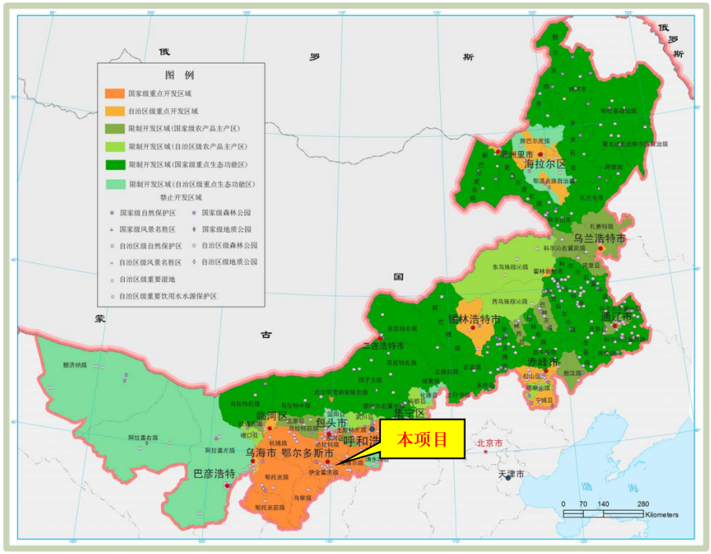
图2.1-1 内蒙古自治区主体功能区划图
根据《鄂尔多斯市生态功能分区》，本工程位于“鄂尔多斯高原典型草原沙漠化控制生态功能区”，见图2.1-2。该功能区主导生态功能为防风固沙、土壤保持，区域生态敏感性较高，主要生态环境问题为土地风蚀沙化、草原植被退化，生态保护重点为保护现有植被，遏制土地沙漠化发展，维护区域草原生态系统稳定。
本项目为设施农业种植项目，占地为两宗地块，建设3座种植大棚，采用滴灌节水灌溉，项目占地类型为水浇地，不破坏大面积原生耕地，施工期控制地表扰动范围，减少土壤裸露；运营期加强厂区及周边植被管护，做好防风固沙，落实水土保持措施，项目建设与区域生态功能区保护要求相协调。
经资料核查，本项目评价范围内及周边不涉及自然保护地、世界文化和自然遗产地、风景名胜区、森林公园等法定生态敏感区，无重要物种栖息地、野生动物迁徙通道等重要生境分布，项目所在区域为普通农业生态系统。本项目总占地面积7254m²，本次评价按照导则要求划定了生态环境影响评价范围。以项目占地外扩1km形成的范围作为评价区范围，评价面积约为472.12hm²。
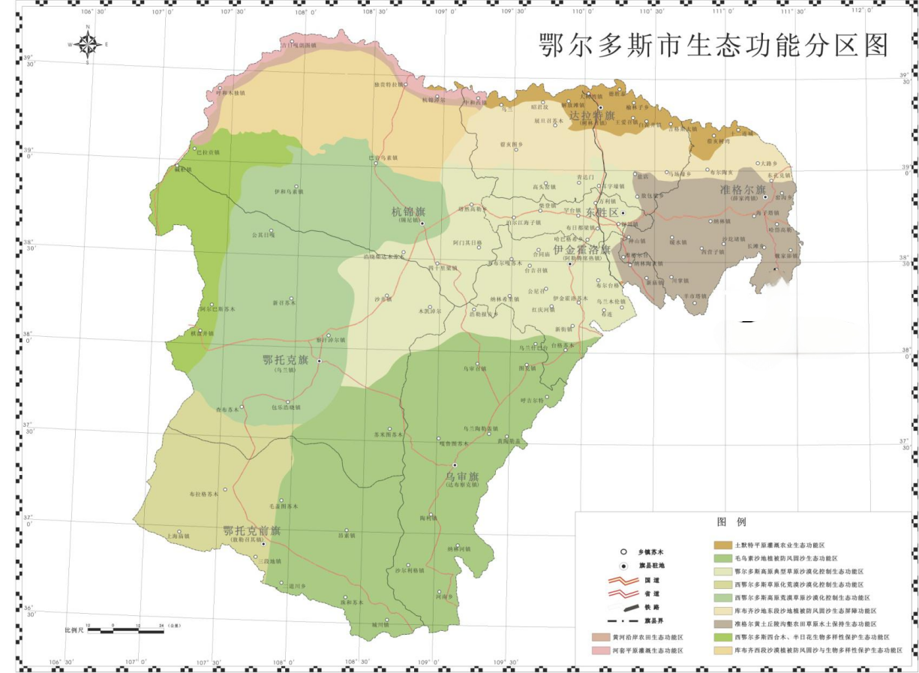
图2.1-2鄂尔多斯市生态功能分区图
2.2遥感图像
次评价在现场调查的基础上，采用3S技术对本项目评价范围遥感数据进行解译，完成了沿线数字化植被类型图、土地利用类型图等的制作，在此基础上进行了生态环境质量定性和定量评价。本项目遥感影像来源：Landsat8遥感影像，获取时间为2025年7月3日，采用标准假彩色合成，空间分辨率为15米。影像解析范围与生态评价范围（项目占地边界外扩1km，面积 472.12 hm²）一致。主要图件包含植被类型图、土地利用类型图、遥感影像图，并统计各个类型的数据进行分析，本项目遥感影像图见下图。
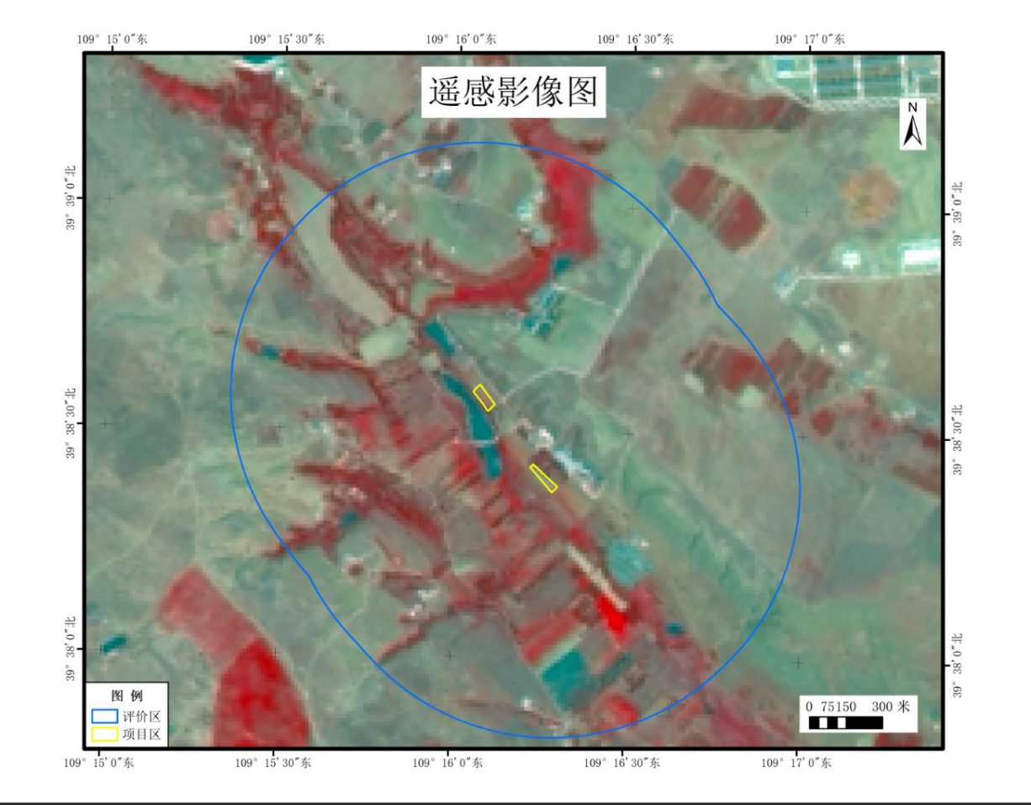
图2.2-3 本项目评价范围
2.3植被现状评价
本区植被为温带干旱草原植被类型。因历史原因和长期人类活动，本区生物资源较贫乏，多样性较差。构成群落的植物主要有草本植物，如狗牙根、羊草、猪毛蒿、角蒿等为主，乔木以旱柳、小叶杨、樟子松为主，灌木以油蒿、沙柳为主，油蒿等小灌木占据绝对优势。乔木多为人工种植，分布较为集中。
项目所在区域常见植物和优势植物名录见下表。
表2.3-1 评价区植物名录
序号 | 中文名 | 学名 | 生活型 | 水分生态类型
一、禾本科 Gramineae
1 | 短花针茅 | Stipa breviflora Griseb. | 多年生密丛草本 | 旱生
2 | 狗尾草 | Setaria viridis | 一年生草本 | 中生
3 | 芨芨草 | Achnatherumsplendens | 多年生草本 | 旱生
4 | 冰草 | Agropyroncristatum | 多年生草本 | 旱生
5 | 沙生冰草 | A.desertorum | 多年生草本 | 旱生
6 | 羊草 | Leymus chinensis | 多年生草本 | 旱生
7 | 赖草 | A.dasysiachys | 多年生草本 | 旱生
8 | 糙隐子草 | Cleistogenousquarrosa | 多年生密丛草本 | 旱生
9 | 克氏针茅 | S.krylovii | 多年生密丛型禾草 | 旱生
10 | 芦苇 | Phragmites australis | 多年生草本 | 中生
11 | 狗牙根 | Cynodon dactylon | 多年生草本 | 旱生
二、杨柳科 Salicaceae
12 | 沙柳 | Salix psammophila | 灌木 | 旱生
13 | 旱柳 | S.matsudana | 乔木 | 中生
14 | 乌柳 | Salixcheilophila | 乔木 | 中生
15 | 柳树 | Salixmatsudana Koidz. | 乔木 | 中生
16 | 山杨 | Populus davidiana Dode | 乔木 | 中生
17 | 小叶杨 | Populussimonii | 乔木 | 中生
三、豆科 Leguminosae
18 | 沙打旺 | Astragalusadsurgens | 多年生草本 | 旱生
19 | 中间锦鸡儿 | Caraganaintermedia | 灌木 | 旱生
20 | 柠条锦鸡儿 | Karaganakorshinskii | 灌木 | 旱生
21 | 狭叶锦鸡儿 | Caraganarosea | 灌木 | 旱生
22 | 苜蓿 | Medicagosativa | 一年生或多年生草本 | 中生
23 | 披针叶野决明 | Thermopsis lanceolata R. Br. | 多年生草本 | 旱生
24 | 羊柴 | Hedysarum fruticosum | 小灌木 | 旱生
四、菊科 Compositae
25 | 油蒿 | Artemisia ordosica | 多年生草本 | 旱中生
26 | 沙蒿 | Artemisia desertorum | 多年生草本 | 旱生
27 | 冷蒿 | Artemisia frigida | 多年生草本 | 旱生
28 | 茵陈蒿 | A.capillaris | 多年生草本 | 中生
29 | 阿尔泰狗娃花 | Heteropappusaltaicus | 多年生草本 | 中旱生
30 | 大籽蒿 | Artemisia vulgaris | 一年生草本 | 中生
31 | 野艾蒿 | Artemisia lavandulifolia DC. | 多年生草本 | 中生
32 | 角蒿 | Incarvillea sinensis Lam. | 一年生至多年生草本 | 中生
33 | 猪毛蒿 | Artemisia scoparia Waldst. et Kit. | 一二年生或多年生草本 | 中生
五、十字花科Brassicaceae Burnett
34 | 独行菜 | Lepidium apetalum Willd. | 一年生草本 | 旱生
六、松科Pinaceae
35 | 樟子松 | Pinus sylvestris var. mongolica Litv. | 多年生乔木 | 旱生
七、夹竹桃科Anacynaceae
36 | 地梢瓜 | Cynanchum thesioides (Freyn) K. Schum. | 多年生草本 | 旱生
37 | 华北白前 | Vincetoxicum mongolicum | 多年生直立草本 | 中生
八、藜科 Chenopodiaceae
38 | 雾冰藜 | Bassia dasyphylla | 一年生草本 | 旱生
九、莎草科
39 | 苔草 | Carex spp | 多年生草本 | 旱生
采取以实地调查为主，遥感解译为辅，结合对当地技术人员、管理部门等访问调查，了解评价范围内自然生态现状及近几年评价区土地利用、水土流失、生态建设的规划等，在卫星影像图的基础上，结合实地调查，取得地形地貌、土地利用现状、植被组成等资料，最后绘制评价区相关生态图件和数据统计表。
项目评价区范围内植被类型图见图2.3-4，项目评价区范围内植被类型表见表2.3-2。
表2.3-2 项目评价区范围内植被类型表
一级 | 二级 | 斑块数（个） | 本项目范围（hm2） | 总面积比例（%） | 评价范围（hm2） | 总面积比例（%）
农田植被 | 农田植被 | 43 | 0.7254 | 100 | 134.85 | 31.57
乔木林地 | 杨、松树群落 | 33 | - | - | 78.29 | 18.33
荒漠草原 | 柠条锦鸡儿群落 | 9 | - | - | 22.68 | 5.31
荒漠草原 | 沙蒿群落 | 19 | - | - | 75.20 | 17.61
荒漠草原 | 本氏针茅+羊草群落 | 25 | - | - | 72.83 | 17.05
低湿地 | 苔草群落 | 6 | - | - | 22.48 | 5.26
其他 | 工业用地 | 7 | - | - | 6.01 | 1.41
其他 | 居民点 | 59 | - | - | 3.50 | 0.82
其他 | 道路 | 3 | - | - | 6.04 | 1.41
其他 | 水域 | 9 | - | - | 5.25 | 1.23
总计 |  | 213 | 0.7254 | 100 | 427.12 | 100.00
由表2.3-2可知，项目评价区范围内面积427.12hm²，本项目区域植被类型以农田植被为主体，由杨、松树群落、沙蒿群落、本氏针茅+羊草群落等组成，评价范围内未发现国家级、自治区级重点保护的植物。
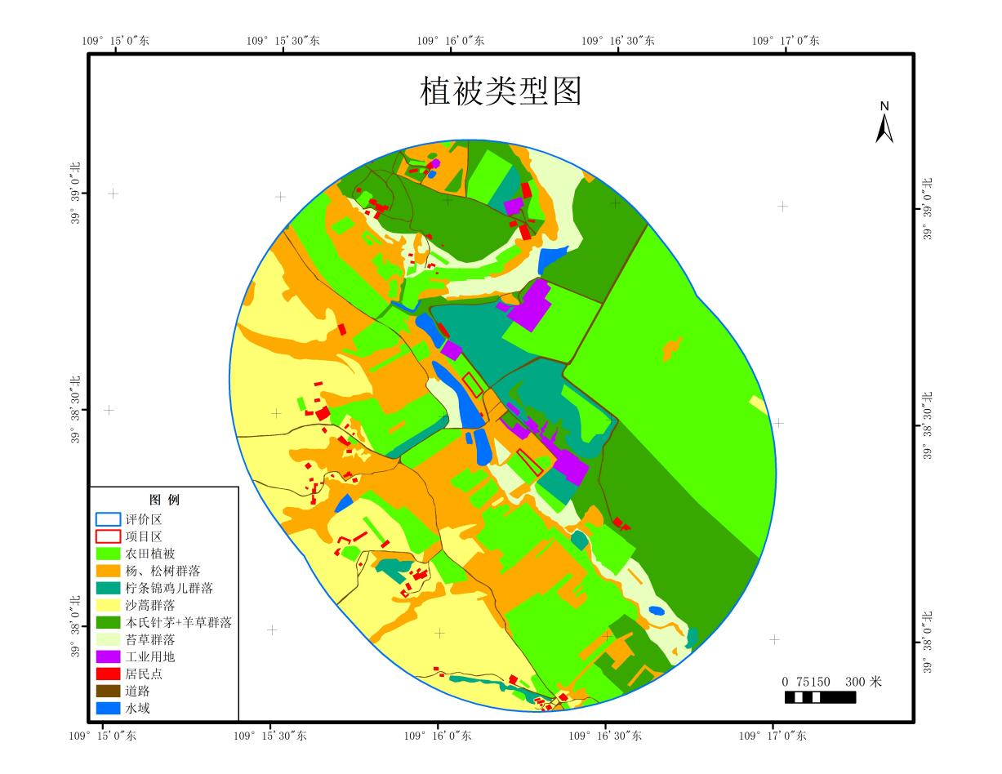
图2.3-4 项目评价范围内植被类型现状图
2.4动物资源
通过资料收集和现场踏勘时在评价区内未发现重要物种的天然集中分布区、栖息地，重要水生生物的产卵场、索饵场、越冬场和洄游通道，迁徙鸟类的重要繁殖地、 停歇地、越冬地以及野生动物迁徙通道等。
评价区常见的野生动物有：蒙古兔、跳鼠等，鸟类有喜鹊、乌鸦、布谷鸟、家燕、石鸡、雉鸡、啄木鸟、麻雀等。这些野生动物均为广布种，广布于项目区范围的水体、草地、灌丛、林地等。评价区常见野生动物名录表2.4-1。
表2.4-1评价区常见野生动物名录
序号 |  | 中文名 | 学名 |  |  |  | 分布生境类型
一、爬行纲REPTILIA
1 |  | 荒漠沙蜥 |  |  | Phrynocephalus przewalskii |  | 沙地、荒漠
2 |  | 荒漠麻蜥 |  |  | Eremias przewalskii |  | 沙地、荒漠
二、鸟纲 AVES
（1）鸡形目GALLIFORMES
3 |  | 石鸡 |  |  | Alectoris graeca (Meisner) |  | 草地、灌丛
4 |  | 雉鸡 |  |  | Phasianus colchicus(Linnaeus) |  | 草地、灌丛
（2）鸽形目COLUMIFORMES
5 |  | 毛腿沙鸡 |  |  | Syrrhaptes paradoxus (Pallas) |  | 草地、灌丛
6 |  | 戴胜 |  |  | Upupa epops (Linnaeus) |  | 草地、沙地
（3）雀形目PASSERIIFORMES
7 | 小沙百灵 |  |  | C.rufescens (Vieillot) |  | 草地、沙地
8 | 角百灵 |  |  | Eremophila alpestris |  | 沙地
9 | 树麻雀 |  |  | P.mentanus(Linnaeus) |  | 草地、灌丛
10 | 喜鹊 |  |  | Pica pica(Linnaeus) |  | 草地、灌丛
11 | 秃鼻乌鸦 |  |  | Cervus fruilegus(Linnaeus) |  | 草地、灌丛
三、哺乳纲MAMMALTA
12 | 蒙古兔 |  |  | Lepus toli Pallas |  | 草地、沙地
13 | 达乌尔刺猬 |  |  | Hdauuricus(Linnaeus) |  | 草地、沙地
14 | 三趾跳鼠 |  |  | Dipus sagitta Pallas |  | 草地、沙地
15 | 五趾跳鼠 |  |  | A.sibirica Forster |  | 草地、沙地

经对照《内蒙古自治区重点保护陆生野生动物名录》（内政办发〔2021〕78号），项目周边无重点保护陆生野生动物。
综上，项目区所在区域生态环境比较脆弱，施工时应加强生态保护措施。
2.5土地利用类型
根据实地调查和遥感卫星图像，项目评价区范围内土地利用类型主要为草地类型。土地利用现状图见图2.5-1。项目线路范围内土地利用类型表见表2.5-1。
表2.5-1 项目评价区范围内土地利用类型表
一级 | 二级 | 斑块数（个） | 本项目范围（hm²） | 总面积比例（%） | 评价范围（hm²） | 总面积比例（%）
耕地 | 水浇地 | 29 | 0.7254 | 100 | 62.49 | 14.63
耕地 | 旱地 | 15 | - | - | 72.36 | 16.94
林地 | 乔木林地 | 31 | - | - | 74.74 | 17.50
林地 | 灌木林地 | 7 | - | - | 19.91 | 4.66
林地 | 其他林地 | 4 | - | - | 6.32 | 1.48
草地 | 天然牧草地 | 39 | - | - | 170.51 | 39.92
工矿仓储用地 | 工业用地 | 7 | - | - | 6.01 | 1.41
住宅用地 | 农村宅基地 | 59 | - | - | 3.50 | 0.82
交通运输用地 | 农村道路 | 3 | - | - | 6.04 | 1.41
水域及水利设施用地 | 坑塘水面 | 9 | - | - | 5.25 | 1.23
总计 | - | 203 | 0.7254 | 100 | 427.12 | 100.00
由表2.5-1可知，本项目评价区调查范围内，土地利用类型主要为天然牧草地，占评价范围的39.92%；其次是乔木林地，占评价范围的17.50%；之后为旱地、水浇地、灌木林地、其他林地、农村道路、工业用地、坑塘水面、农村宅基地，在评价范围的占比较小。
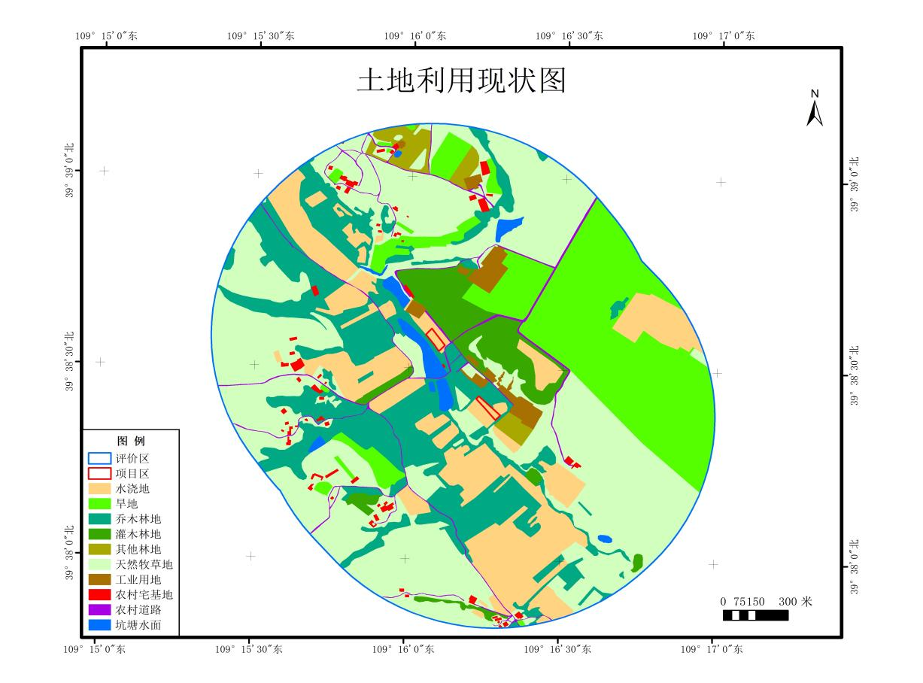
图2.5-1 项目评价范围内土地利用现状图
2.6生态评价结果
本项目所在范围及生态影响范围内植被类型以农田植被为主。土地利用类型以水浇地为主，其余土地利用类型为有乔木林地、旱地、水浇地、灌木林地、其他林地、农村道路、工业用地、坑塘水面、农村宅基地。综上，项目区所在区域生态环境比较脆弱，施工时应加强生态保护措施。
2.7生态敏感区调查
伊金霍洛旗属于国家级旗县水土流失重点治理区，本项目位于伊金霍洛旗境内，涉及环境敏感区，项目占地涉及水浇地，不涉及永久基本农田和生态保护红线。本项目位于鄂尔多斯市伊金霍洛旗苏布尔嘎镇敖尔给乎村，占地面积共7254平方米，正在办理伊金霍洛旗规模化设施农业建设项目用地手续，目前已取得文化和旅游部门和林草部门的审核意见。
根据《伊金霍洛旗自然资源局关于鄂尔多斯市瑞格润农牧业开发有限责任公司敖尔给乎大棚建设项目设施农业用地的情况说明》，该项目用地范围不涉及永久基本农田，不在生态保护红线范围内，位于城镇开发边界外。
根据《伊金霍洛旗林业和草原局关于敖尔给乎大棚建设项目用地是否占用自然保护地及草原保护核心区答复意见的函》，该项目不占用内蒙古成吉思汗国家森林公园总体规划范围和伊金霍洛旗草原核心保护区。另项目范围内无林业和草原部门管理的各级自然保护地、风景名胜区。
根据《鄂尔多斯市生态环境局伊金霍洛旗分局关于鄂尔多斯市瑞格润农牧业开发有限责任公司核查敖尔给乎大棚建设项目用地范围内有无集中饮用水水源地保护区的函》，该项目用地范围内无饮用水源地保护区。
鄂尔多斯市瑞格润农牧业开发有限责任公司在苏布尔嘎井田范围内进行大棚建设，就压覆事宜与矿权人达成一致；目前已与内蒙古苏布尔嘎煤炭开发有限责任公司协商一致，签订了建设项目不影响矿产资源正常勘查开采协议。
根据建设单位提供的《伊金霍洛旗规模化设施农业建设项目用地备案表》，该项目已取得伊金霍洛旗文物局审核意见。
本项目西侧距敖尔给乎沟（现状鱼塘）最近距离约13m，根据伊金霍洛旗农牧和水利局2026年8月24日出具的回复意见，经坐标核实，本项目选址不占用已划界河湖岸线，不在河湖管理范围内，不属于河湖管理范围内建设项目。
因此，本项目不涉及永久基本农田，不在生态保护红线范围内，位于城镇开发边界外；不占用内蒙古成吉思汗国家森林公园总体规划范围和伊金霍洛旗草原核心保护区；另项目范围内无林业和草原部门管理的各级自然保护地、风景名胜区；无饮用水源地保护区；无文物遗迹、无文物遗址分布；项目涉及压覆矿产资源并已签订互不影响协议。
本项目距离最近的敏感点距离为60m，本项目位于该敏感点的下风向处。本项目建设不会对周边环境因素产生明显的不利影响或改变现有环境质量。
3.生态环境影响预测和评价
3.1对土地利用格局的影响分析
3.1.1施工期影响分析
本项目总占地面积0.7254hm²，现状用地类型全部为水浇地，无林地、草地、生态保护红线、野生动物重要栖息地等敏感生态用地。项目施工建设将彻底改变原有土地利用类型、地表覆被及原生生态结构，其中施工扰动改变地表总面积0.7254hm²，占地类型改变水浇地面积0.7254 hm²。项目施工损毁0.7254 hm²农田表层耕作土，原有厚度约0.3~0.5m的肥沃耕作层被彻底扰动、剥离，表层有机质、氮、磷、钾等养分随水土流失大量流失，土壤肥力整体下降，原有农田耕作功能暂时丧失，土地短期再生利用能力大幅降低。
本项目施工期地表开挖、场地平整、路基填筑、临时堆土、土方转运等工程作业，全面扰动项目区0.7254 hm²原有稳定地表，破坏原生土壤结构与植被覆盖层，形成松散裸露土体及堆积体，地表土壤抗冲刷、抗侵蚀能力大幅下降，是施工期水土流失的核心诱因。项目所在区域降雨集中、暴雨冲刷力强，裸露松散土体无植被防护、无固化覆盖，极易引发水力侵蚀，相较于原状农田地块，施工扰动区域土壤侵蚀模数将大幅提升，新增水土流失风险显著，具体危害细化如下：
本项目土方扰动范围广、裸露地表持续时间长（施工周期约6个月），全场扰动的0.7254 hm²地表若未及时采取护坡、覆盖、排水等防治措施，将全面诱发面蚀、沟蚀等水力侵蚀现象。其中平缓施工场地以面蚀为主，长期雨水冲刷可造成表层耕作土均匀流失；施工边坡、堆土边坡、地势起伏区域易形成细沟、浅沟侵蚀，若不及时整治，侵蚀沟深度、宽度将持续扩大，逐步发展为深度侵蚀，造成土体大面积坍塌、流失。据区域水土流失现状及同类项目监测类比测算：项目区原状水浇地有农作物及杂草覆盖，土壤侵蚀模数约280 t/(km²・a)，属于微度侵蚀；施工期无防护裸露扰动地表，失去植被固土保护后，土壤抗蚀能力显著下降，年均土壤侵蚀量可达3200 t/(km²·a)，达到强烈侵蚀等级。本项目施工裸露时段主要集中在6个月施工期内，按裸露半年估算，扰动区施工期潜在土壤流失量约11.61 t。若落实表土苫盖、临时拦挡、截排水、堆土边坡防护等水土保持措施后，可大幅降低侵蚀强度，裸露区域土壤侵蚀模数可控制到500 t/(km²・a) 以内，施工期水土流失得到有效遏制。
3.1.2运营期影响分析
项目建设前，评价范围内本项目占地现状地类为水浇地，土地利用功能为农耕种植，以一年生农作物、田间草本为主要植被类型，依靠农田灌溉系统开展农业生产。施工期对0.7254 hm²水浇地地表实施开挖、平整、土方扰动，原有耕作层、田埂地貌、农田灌溉体系被扰动重构。进入运营期后，场地土地利用类型转变为设施农用地。
运营期地类为设施农用地，较原地类水浇地，土地利用属性发生改变，由粮食农作物耕种转变为软枣猕猴桃林果种植。从土地生产力角度：原地类水浇地以一年生草本作物生产为主；运营期设施农用地为多年生经济林果用地，仍保持农业用地属性，土地并未丧失农业生产功能，不存在非农化、建设化永久硬化占地。
从生态功能对比来看：原地类水浇地植被为一年生农作物，每年收割翻耕，地表在收割期存在季节性裸露；运营期设施农用地栽植软枣猕猴桃，为多年生木本植物，地表植被覆盖时间更长，林下可配套行间草本覆盖，地表裸露时间显著减少，植被覆盖度高于原水浇地，土壤固土能力、水源涵养能力优于原有农耕用地，有利于降低区域土壤侵蚀风险。
土壤方面：运营期仍保留耕作层土壤，继续实施灌溉、施肥等农艺管理，土壤理化性质不会发生退化；但土地利用方式调整，不再从事粮食作物种植，原地类粮食生产功能消失，转变为林果经济产出功能。
综上，运营期由水浇地转变为设施农用地，属于农业用地内部结构调整，不改变农用地性质；生态上植被固土、水土保持条件得到一定改善，仅土地产出类型发生变更，不会造成区域土地资源破坏与生态功能下降。
3.2对水土流失的影响分析
3.2.2施工期对水土流失的影响
建设过程中地表开挖、场地平整、路基开挖填筑及临时堆土等必然扰动原地表，损坏原地表土壤、植被，并形成松散堆积体，易造成新的水土流失。本项目水土流失主要来自施工期间各主体工程施工过程中所产生的水土流失本项目所带来的效益是显著的，但施工期可能造成的水土流失危害也是不容忽视的。根据本项目所在地区的地形、地质、土壤、植被以及施工特点，施工过程中将不同程度地破坏植被，使受植被保护的地表土壤抗侵蚀能力下降能造成的水土流失危害主要表现在以下几个方面：
（1）污染水体
项目施工过程中将开展土方开挖、土方转运及场地地表清理作业，施工产生的开挖土方、地表清理弃土弃渣若处置不及时、随意露天堆置，土体松散无防护，遇降雨尤其是暴雨天气时，雨水冲刷堆体表面，挟带泥土、松散弃渣形成高含沙地表径流，顺着地势汇入周边地表径流通道，最终进入附近沟道、水体，造成受纳水体悬浮物浓度急剧升高，水体浑浊度增大；泥沙进入沟渠、河道后还会造成沟渠、河道淤积，压缩行洪过水断面，降低沟渠排涝、农灌功能，同时泥沙沉降会改变局部底质环境，对水生生物栖息环境造成扰动破坏。
暴雨时段雨水冲刷强度大，松散堆土、弃渣极易被雨水大量裹挟冲入项目周边地表水体，进一步加剧泥沙污染与河道淤积风险，因此施工期间应禁止暴雨时期开展土方开挖、堆土转运作业，土方堆存区域设置防雨、拦挡及截排水设施，降低雨水冲刷带来的地表水污染影响。
（2）诱发多种形式的水力侵蚀
本工程涉及土方开挖及临时堆置，涉及的范围也较广，各区域建设引起的水土流失如不进行有效的防治，必将引发沟蚀、面蚀等多种形式的水力侵蚀发生。如不及时清理，会加剧水土流失的进一步发展。
（3）降低土壤肥力，影响周边景观
工程建设导致地表植被遭到破坏，可能使表层土壤流失，从而导致土壤肥力降低，影响作物的生长和土地资源的再生利用。
本工程临时弃土以及运输车辆遗撒，如不及时清理不仅容易产生水土流失，而且还将影响周边景观环境：随意堆放的临时弃土会破坏周边景观。
3.2.3运营期对水土流失的影响
运营期场地以软枣猕猴桃种植管护为主，主要农事活动包括果树修剪、松土除草、施肥灌溉、林间管护等。相较于施工期大面积裸露扰动状态，设施农用地多年生木本果树树冠、根系可起到固土拦土作用，林下行间保留杂草或人工套播草本，地表基本实现植被覆盖，避免土壤直接遭受雨水冲刷。原地类水浇地农作物收割后会出现季节性地表裸露；运营期设施农用地植被全年覆盖时长更长，土壤抗侵蚀能力优于原水浇地，正常管护条件下设施农用地土壤侵蚀模数可维持在微度侵蚀水平（≤200 t/(km²・a)）。
运营期水土流失潜在风险主要来自农事作业扰动：一是抚育松土、翻耕作业会局部扰动表层土壤，造成短时间局部地表疏松；二是若行间裸地长期无植被覆盖，遇到强降雨时局部会产生面蚀；三是灌溉排水系统若维护不到位，排水沟淤积、排水漫流，易引发局部冲刷，产生细沟侵蚀。
上述影响均为局部、可控影响。通过采取合理农艺管控措施，大棚内行间保留生草覆盖，避免全园清耕；定期维护截排水系统，保障排水通畅；避免雨季开展大规模松土翻地作业，可进一步降低运营期水土流失风险。总体来看，运营期不会产生大规模新增水土流失，区域水土保持状况优于项目建设前原地类水平，运营期水土流失影响较小。
3.3对植物资源的影响分析
3.3.1施工期对植被资源的影响
本项目建设用地占地类型为水浇地，现状植被以人工栽培农作物、田间杂草等陆生草本植物为主，区域内无珍稀濒危保护植物、古树名木及重点保护野生植物资源，植被群落结构简单、均为区域常见广布物种。水浇地具备良好的水肥条件、完善的灌溉条件及稳定的农田小生境，整体水土条件优越，既适宜原有农作物及田间草本植物生长，也满足果树种植生长需求。项目占地施工后，原有农田耕作层结构、田间灌溉体系及原有农田微地貌被彻底扰动改造，原生农作物、田间杂草等农田植物生境消失，原有单一的农田草本植被群落不复存在。本项目后期将在场地内规划种植软枣猕猴桃，改造优化场地水土及灌溉条件，替代原有农田植被群落，使区域植被类型由传统农耕草本植被转变为人工林果植被，实现植被群落类型的优化更替，未造成区域植被生态功能丧失。
根据相关研究机构研究成果，对本项目征占地引起的植被生物量与生产力损失进行了估算，结果见表3.3-1和表3.3-2。
表3.3-1 工程征占地植被生物量损失估算表
植被类型 | 平均生物量（t/hm²） | 植被生物量损失 |  | 评价范围内总生物量（t） | 比例（%）
植被类型 | 平均生物量（t/hm²） | 项目占地面积（hm²） | 生物量（t） | 评价范围内总生物量（t） | 比例（%）
农田植被 | 0.2 | 0.7254 | 0.145 | 85.424 | 0.17
表3.3-2工程征占地植被生产力损失估算表
植被类型 | 平均生产力（t/hm²） | 植被生产力损失 |  | 评价范围内总生产力（t/a） | 比例（%）
植被类型 | 平均生产力（t/hm²） | 项目占地面积（hm²） | 生产力（t/a） | 评价范围内总生产力（t/a） | 比例（%）
农田植被 | 0.05 | 0.7254 | 0.036 | 21.356 | 0.17
从上表可知，本项目征占地植被主要为农田植被，导致植被生物量总损失0.145t，占评价范围内总生物量的0.17%；本项目征占地导致植被生产力总损失0.036t/a，占评价范围内总生产力的0.17%；所损失的生物量和生产力均占评价范围内的比例不足1%，对自然植被及生态系统影响较小。
区域现状植被以农耕农作物、田间陆生杂草等草本植被为主，均为区域广布常见物种，无珍稀濒危、国家重点保护野生植物及古树名木，整体生物量损失规模较小，不会造成区域生物多样性锐减及生态功能退化。
3.3.2运营期对植被资源的影响
本项目施工结束进入运营期后，全场扰动的0.7254 hm²土地利用类型由现状水浇地转变为设施农用地，区域植被类型由原有一年生农作物及田间杂草为主的农耕草本植被，整体更替为以软枣猕猴桃为主体的人工林果植被，植被群落结构、覆盖特征及生态功能较原地类发生明显优化调整。
项目现状水浇地植被群落结构简单、稳定性差，农作物每年播种、收割、翻耕导致地表植被周期性更替，秋冬及收获期存在大面积季节性裸地，植被年有效覆盖时长较短、群落抗干扰能力弱。运营期场地全面栽植多年生软枣猕猴桃经济林，林果植被根系发达、冠层稳定，生长周期长、无需逐年翻耕，场地地表全年植被覆盖度显著提升，彻底消除了原水浇地季节性裸露问题。同时果园行间可保留适度草本植被，形成“乔木+草本”复合植被结构，较原有单一草本农田群落结构更为完善，植被群落稳定性、水土涵养能力显著优于原地类。
从植被资源损失与恢复角度分析，施工期暂时损毁的农田草本植被，在运营期全部得到植被重构与补偿，且新增木本林果植被生物量远大于原农田草本生物量，区域整体植被生物量实现净增长，未出现植被资源总量下降的情况。评价范围内无珍稀濒危植物、古树名木及重点保护野生植物，项目运营期植被改造均为常见人工栽培物种，不涉及特有植物资源损耗，不会造成区域植物物种多样性降低。
运营期项目日常管护中的修剪、除草、施肥等农事活动，会对局部行间草本植被产生轻微、阶段性扰动，但该类扰动范围小、强度低、可控性强，不会改变整体植被群落格局。通过采用行间生草、适度保留田间草本、避免全园清耕等生态管护措施，可进一步提升设施农用地植被覆盖度与群落多样性，改善区域小生境。
总体而言，项目运营期通过地类转换与植被优化重构，实现了原有低效、不稳定的农耕植被向稳定、长效的林果植被转变，植被覆盖状况、群落结构、生态功能均较建设前原地类有所提升，对区域植被资源整体表现为正向改善作用，无不利生态负面影响。
3.4对陆生野生动物的影响分析
3.4.1施工期对野生动物栖息的影响
本项目评价范围内无国家级、省级重点保护野生动物栖息地、繁殖地、迁徙通道及珍稀水生生物保护水域，区域动物均为农田广布常见物种。施工期通过占用土地、破坏植被、施工扰动、噪声干扰、人为活动等途径，对区域陆生生境、水生环境及对应动物类群产生短期扰动影响，具体分陆生、水生环境分析如下：
（1）陆生生境及陆生动物的影响
项目施工永久占地及临时施工扰动共计0.7254hm²，施工期地表开挖、场地平整、植被清除等作业，直接占用、破坏原有农田陆生生境，压缩了区域陆生动物栖息、觅食、活动空间，对本土小型陆生动物产生一定扰动影响。区域陆生动物主要为蒙古兔、跳鼠等啮齿类小型兽类及麻雀、喜鹊等广布鸟类，均为适应性强、活动范围广的常见物种，无狭域分布、依赖性强的敏感物种。
施工范围内原有田间草丛、田埂及空地是小型鼠类、兔类主要栖息、避敌、筑巢区域，施工开挖、土方平整直接破坏其洞穴与隐蔽生境，导致原生栖息点位彻底消失，迫使该区域栖息的小型陆生兽类被迫向外围未扰动区域迁徙。动物在迁移、适应新生境过程中，存在觅食范围改变、天敌干扰增加等短期生存压力，局部种群活动格局发生临时调整。但项目周边大范围农田生境类型一致、生境连通性较好，存在充足的替代栖息、觅食空间，动物可顺利完成迁移适应，不会出现种群消亡、区域性数量锐减等严重生态影响。同时，施工对局部灌草植被的清除，小幅破坏鸟类栖息落脚、觅食生境，短期内降低局部生境承载能力。
施工机械运转、车辆运输、人员作业产生持续噪声与振动，持续干扰施工区及周边50m范围内陆生动物的栖息、觅食、繁殖行为。鸟类应激反应较强，受噪声、振动及场地扰动影响，可快速主动远离施工核心区，迁至周边稳定生境；小型兽类活动活跃度显著降低，活动时段、活动范围发生避让调整，施工期内基本不会在施工扰动区域停留活动。
施工期间大量施工人员进场作业，人为活动频次大幅增加，存在随意踩踏植被、破坏残存小生境的潜在风险，极端情况下可能出现惊扰、捕捉野生动物的行为，对陆生动物造成人为胁迫影响。通过落实施工期生态管控要求，开展施工人员环保及生物多样性保护宣传教育，严禁乱砍滥伐、惊扰捕猎野生动物，可有效规避人为破坏风险，最大限度降低人为因素对陆生动物的负面影响。
总体来看，施工期对陆生动物的影响为局部、短期、可逆影响，仅改变局部生境利用格局，未破坏区域陆生生态系统结构与功能，随着施工结束、植被逐步恢复，陆生动物可逐步回迁，种群数量及分布格局可恢复至原有水平。
（2）对水生环境及水生动物的影响
本项目占地为水浇地，评价范围内无天然河流、湖泊等自然水体，区域水生生态主要为项目西侧约13m为敖尔给乎沟现状鱼塘，鱼塘与沟道连通，是本项目最临近的地表水体。水生生物以普通浮游生物、底栖小虫、小型鱼虾等广布耐污常见水生物种为主，无珍稀、濒危、特有水生生物及重要水生生态敏感点位。施工期对水生环境及水生动物的影响主要为泥沙淤积、水体扰动及生境临时破坏。
项目严格落实水利局管控要求，切断施工期污染途径：施工车辆冲洗废水经临时沉淀后回用洒水抑尘，不外排；施工人员生活污水采用移动旱厕收集、定期清运。临时堆土采取苫盖防护，利用场地已建截排水沟、拦沙设施拦截泥沙径流；所有施工活动限定在项目红线内，不扰动沟道岸坡，弃土、垃圾严禁进入沟渠、鱼塘。
本项目不存在永久性水系占用、填埋，扰动均为临时阶段性。施工完毕后实施沟渠清淤、水系及植被修复，水生环境可逐步恢复。因此，在落实全部措施条件下，施工期不会产生长期不可逆影响，对区域水生生态环境影响较小。
3.4.2运营期对动物的影响
项目进入运营期后，施工扰动、机械噪声、地表裸露、土方作业等全部不利影响彻底消除，项目占地由原水浇地农耕生境转变为稳定的设施农用地生境，区域陆生生境、水生环境均趋于稳定，整体对野生动物无持续性不利影响。
（1）对陆生动物的影响
运营期场地全面种植软枣猕猴桃，形成多年生林果植被体系，相较于原水浇地一年生农作物“播种—收割—翻耕”的周期性扰动模式，设施农用地植被结构更稳定、四季覆盖连续性更强，无大面积季节性裸地，可为区域陆生动物提供更为持续、稳定的栖息、隐蔽及觅食场所。本项目保留草本植被，形成“林果+草本”复合小生境，生境复杂程度高于原有单一农田生境，可为麻雀、喜鹊等鸟类及小型啮齿类动物提供更丰富的食物来源与栖息空间，有利于提升局部陆生动物群落多样性与稳定性。
运营期仅存在常态化管护作业，包括修剪、除草、施肥、灌溉等，人为扰动强度低、频次可控、范围局限，不会对陆生动物栖息、繁殖产生干扰。随着运营期植被持续生长、群落逐步成熟，施工期被迫外迁的鸟类、小型兽类将逐步回迁定居，区域陆生动物种群结构可自然恢复并趋于良性稳定。项目区域无珍稀濒危陆生动物，所有陆生动物均为区域广布适应性物种，运营期土地利用方式优化后，整体陆生生态环境较建设前有所改善。
（2）对水生动物的影响
运营期无土方扰动、无裸露松散土体，不存在施工期泥沙入渠、水体浑浊、沟渠淤积等问题，周边田间沟渠水系水文、水质、底质环境保持长期稳定，彻底消除了施工期对水生环境的扰动影响。项目运营期灌溉排水体系完善，排水通畅、径流稳定，不会产生高含沙径流及污染径流，对周边沟渠水体环境无不利影响。可维持原有浮游生物、底栖动物及小型水生动物的生存条件，水生环境连续性、完整性较施工期显著恢复，水生生物群落可维持自然稳定状态。运营期不改变区域原有水系格局、不占用天然水体、不产生新增水生态压力，对水生动物生存、繁衍、迁移均无负面影响。
3.5对区域景观的影响分析
3.5.1施工期对区域景观的影响
项目现状用地为规整的农田水浇地，区域整体为乡村田园农耕景观，景观格局统一、视野整洁、人工秩序性强。施工期场地平整、土方开挖、临时堆土、施工便道搭建、机械进场等工程活动，将彻底改变原有地表景观格局，对区域田园景观产生短期、局部的破坏性扰动，主要体现在景观破碎化、地表裸露化、视觉杂乱化三个方面。
一是原生田园景观遭到破坏。施工扰动范围内0.7254hm²农田植被被清除，原有规整农田肌理、田埂地貌、连片农耕景观结构被打破，原有连续性的田园视觉界面出现断裂，局部地表裸露、土体松散，与周边完好农田景观形成明显视觉反差，景观整洁度与美观度显著下降。
二是临时施工要素造成视觉杂乱。施工期场内临时堆土、施工材料堆放、临时设施搭建、机械停放、车辆往返遗撒等，使场地呈现无序施工风貌，打破原有乡村田园静谧、整洁的景观特征，局部景观破碎化程度升高，对周边近距离视觉观感产生一定负面影响。
三是扬尘与裸露地表加剧景观不适感。施工开挖、土方转运产生的扬尘，会造成局部空气浑浊，叠加大面积裸露黄土地表，与周边绿色农田形成强烈色彩对比，短期景观违和感较为明显。
总体而言，施工期景观影响为暂时性、可逆性、局部性影响，仅局限于项目占地范围内，不影响区域整体景观体系与景观风貌，随着施工结束、场地整治及植被恢复，施工期负面景观影响将逐步消除。
3.5.2运营期对区域景观的影响
项目运营期场地由原有水浇地农耕景观转变为软枣猕猴桃设施农用地林果景观，完成了从传统一年生农耕田园景观向多年生生态林果景观的转型升级，区域景观结构、景观层次、生态观赏性均较建设前得到优化提升，对区域景观体系产生正向改善效果。
一是景观层次更加丰富。原水浇地以单一农作物草本植被为主，景观层次单一、季相变化简单，且存在收割期地表裸露、景观单调破败的问题。运营期建成猕猴桃经济林设施农用地，形成“林果乔木+行间草本”的复合植被景观，竖向层次更加丰富，四季景观稳定性更强，彻底消除农田季节性裸地带来的景观短板。
二是区域田园景观风貌得到优化。运营期场地整体布局规整、植被覆盖连续、生态质感更强，林果田园景观与周边乡村农田景观相融协调，未出现突兀人工硬质景观，保持了区域乡村自然田园基底，整体景观整洁度、生态性、观赏性优于原有传统耕地景观。
三是无不良景观干扰。运营期无裸露土体、无施工杂乱设施，仅开展常态化果园管护，场地风貌稳定、整洁有序，不会产生破相、视觉污染等问题，与周边乡村生态景观、农田肌理高度协调。
4.生态环境保护措施
4.1动植物保护措施
（1）植被保护
1）施工开始前，施工单位必须先与当地管理部门取得联系，协调有关施工场地等问题，尽量减少对作业区周围的扰动和林地的破坏。
2）施工前明确作业带范围，严禁施工人员到非施工区域活动。
3）如在施工过程中发现的古树名木，在施工前采取避让、围栏、标识牌等保护措施。
4）施工后在附近补种一定数量的本地乔木并减少人为活动的痕迹，使杂草、灌木尽早恢复其自然景观，会更加有利于动物通行。
（2）野生动物保护
1）应优化施工方案，抓紧施工进度，尽量缩短施工作业时间，减少对野生动物的惊扰。
2）优选施工时间，避开野生动物活动的高峰时段。早晨、黄昏和晚上是野生动物活动、繁殖和觅食的高峰时段，应避免在该时段进行爆破、打桩等高噪声作业。
3）施工应安排在昼间进行，夜间（20:00-6:00）禁止施工；要使用低噪音设备，并采取临时隔音措施。针对动物的不同习性，在施工地界周围布置必要的设施：如栅栏，围墙，避免动物误入工地自伤其身。工程建设设置的路灯，应使用特殊装置避免灯光射出工地之外，以减少对野生动物的干扰。
4）针对动物的不同习性需合理设置野生动物通道。
（3）生态保护宣传
1）开工前，在工地及周边设立爱护野生动物和自然植被的宣传牌，并对承包商进行环境保护和生物多样性保护宣传教育工作；施工人员进场后，立即进行生态保护教育。宣传和教育的内容包括生物多样性的科普知识和相关法规。
2）在对施工人员进行生态保护教育的同时，采取适当的奖惩措施。奖励保护生态环境的积极分子；严禁施工人员采获野生植物或捕杀野生动物，处罚破坏生态环境的人员。
4.2水土保持措施
根据分区规定和原则，结合主体工程工程布局、施工工艺特点及造成水土流失的主导因子等因素，本环评设计将项目建设区划分为1个水土流失防治区，为主体工程区。
（1）防治措施总体布局原则
本工程水土流失防治措施布设应遵循以下原则：
1）措施总体布局应结合工程实际和项目区水土流失特点，因地制宜，因害设防，提出总体防治思路，明确综合防治措施体系，工程措施、植物措施以及临时措施有机结合。
2）应根据《生产建设项目水土保持技术标准》对主体工程设计中具有水土保持功能工程的评价，借鉴当地同类生产建设项目防治经验，布设防治措施。
3）应注重表土资源保护。
4）应注重降水的排导、集蓄利用以及排水与下游的衔接，防止对下游造成危害。
5）应注重地表防护，防止地表裸露，优先布设植物措施，限制硬化面积。应注重施工期的临时防护，对临时堆土、裸露地表应及时防护
（2）主体工程区水土保持防治措施
1）工程措施
项目可剥离表土占地，主要为耕地，剥离的表土就近堆放在临时堆土区，后用于场地回填和对项目区土地整治，考虑对绿化区域采取植物措施前，对绿化区域进行土地整治，有利于提高植草成活率。
2）植物措施
施工结束后，在建筑物周边进行苗木景观栽植，有效减少地表水土流失，涵养水土。
3）临时措施
密目网苫盖：堆土表面等处采用密目网进行苫盖。
4.3生态保护措施
（1）施工期生态环境保护措施
①本项目建设时严格控制在项目用地红线内，严禁越界施工扰动红线外土地及植被；施工场地周边设置连续施工围挡，物料、土石方堆体采取遮盖抑尘；大风天气减少施工作业；施工完毕及时清理场地，对临时占地实施植被恢复，降低风蚀的影响，保护该区域的植被生长，避免因工程建设造成新的水土流失，以及植被的大量破坏。
②施工活动严格控制在施工作业带范围内，尽可能减少对周围土地的破坏。
③施工器械及设备须严格按照设计规划指定位置来放置，不得随意堆放，以便有效地控制占地面积，更好地保护原地貌。
④施工优先采用环保型设备，在施工条件和环境允许的条件下，进行绿色施工完成后及时进行空地绿化，搞好植被的恢复、再造。
⑤在施工过程中，做好表土的集中堆存和保护，并要求完工后及时利用原表土对施工造成的裸露面进行覆土。
⑥尽量减少大型机械施工，开挖后及时回填，对表层进行碾压，缩短裸露时间,防止水土流失，保护项目周围的植物。
⑦工程施工过程中和施工结束后，应及时并严格按照本工程所提出的各种水土保持措施对各水土流失防治部位进行治理，防止新增水土流失。
（2）运营期生态环境保护措施
①植被保护措施
项目针对区域脆弱的草原沙化生态功能区特点，强化场区植被养护与恢复，规范污染物处置，加强人员环保管理，有效防控水土流失与土地沙化，维持区域生态稳定。
②野生动物保护措施
通过加强野生动物保护宣传、规避繁殖期农事扰动、采用绿色病虫害防治、规范废弃物处置并保留原生草地，最大限度保护区域野生动物栖息环境。
③景观保护措施
项目建筑外观贴合周边自然色调，同步开展场区绿化与生态修复，弱化人工建设痕迹，保障区域自然景观整体协调统一。
④防风固沙与水土保持措施
通过保留原生固沙植被、补种乡土灌草、减少表土扰动、实施节水灌溉及规范农事与废弃物管理，全方位落实区域防风固沙与水土保持工作。
4.4生态环境影响评价结论
（1）经分析评价，本项目从选址选线、建设方案、水土流失防治等方面符合水土保持法律法规、技术标准的规定，实施相关水土保持措施后能够达到控制水土流失、保护生态环境的目的。本环评提出了有针对性的水土保持防护措施，可大大降低了新增的土壤流失量，按本方案设计、实施，坚持水土保持工程与主体工程同时设计、同时施工、同时投入使用，可以基本消除项目建设对当地水土资源的不利影响。经分析论证，本项目的建设是可行的。
从水土保持角度分析，在施工过程中会造成新增水土流失，对项目区生态环境产生一定影响，但影响是局部的、暂时的，通过采取合理有效的水土保持措施后，可有效防治工程建设产生的水土流失，达到控制水土流失，保护生态环境的目的，不存在水土保持方面的制约因素，工程建设是可行的。
（2）项目区无国家及地方重点保护植被及古树古木，不会对项目周边生态系统物种的丰度和生态保护及珍稀植物，工程占地功能产生影响。
（3）项目区无国家级保护动物，工程建设不会干扰项目周边动物的正常活动，也不会对其生活习性造成大的改变。

八、结论
综上所述，项目在认真落实本报告中提出的各项污染防治措施及建议的前提下，加强环境管理，其废气、废水、噪声、固废等污染物对周围环境的影响控制在可接受范围内，从环境保护角度，本项目可行。

附件1：委托书

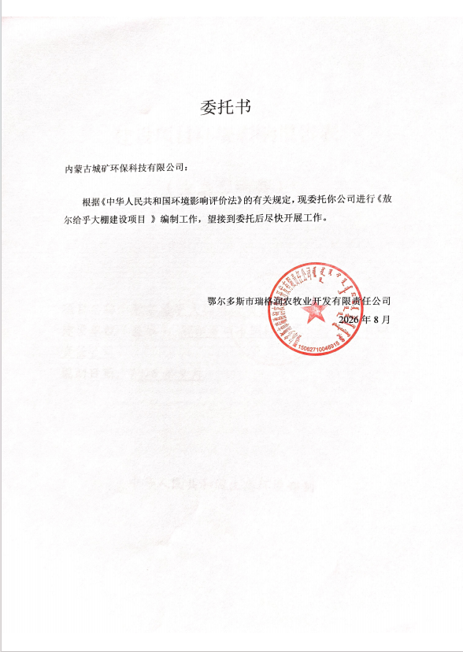

附件3：查询文件
自然资源局复函：

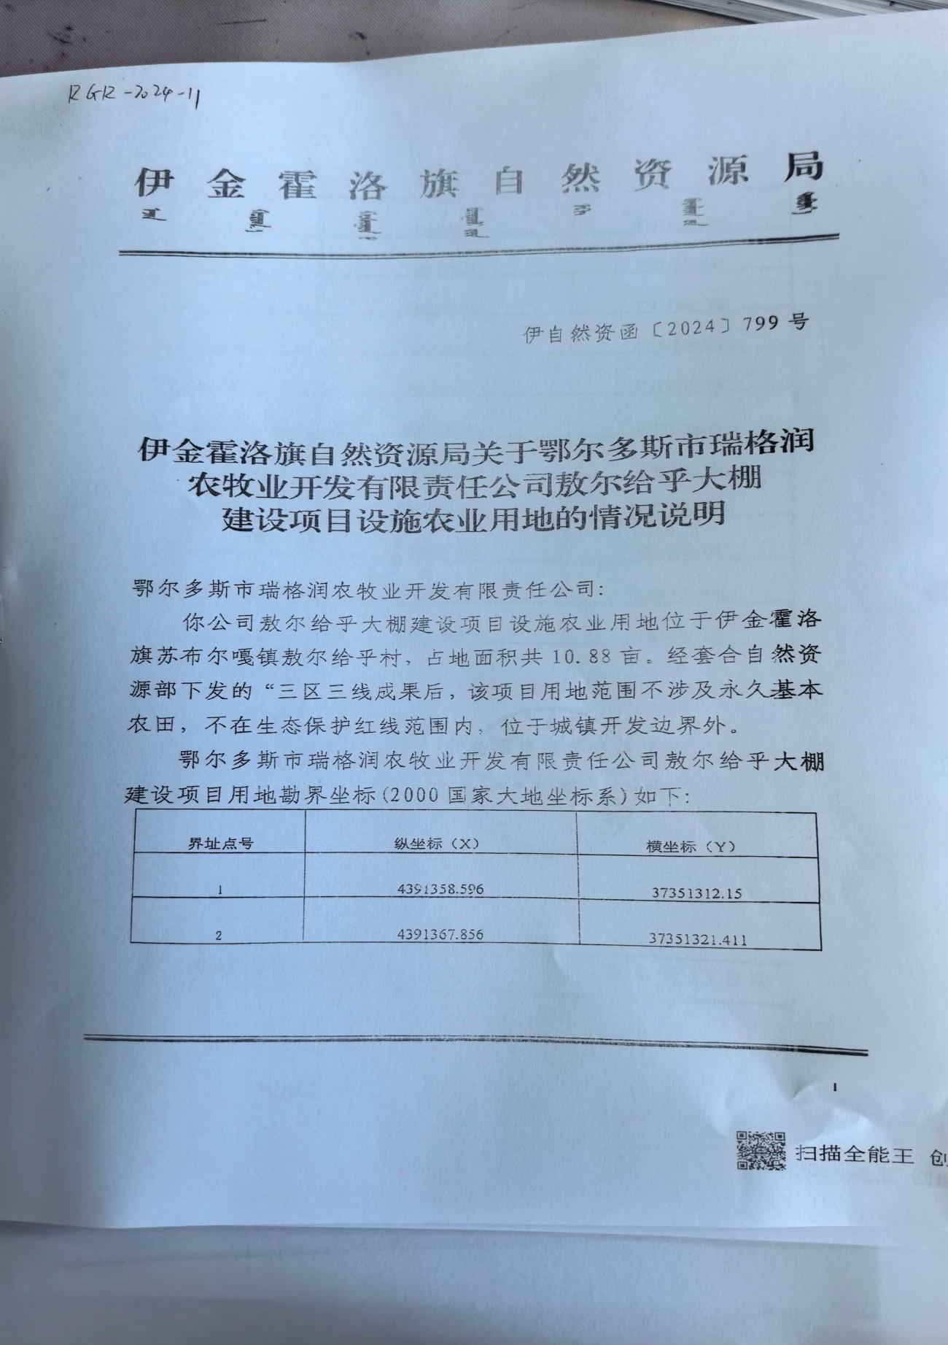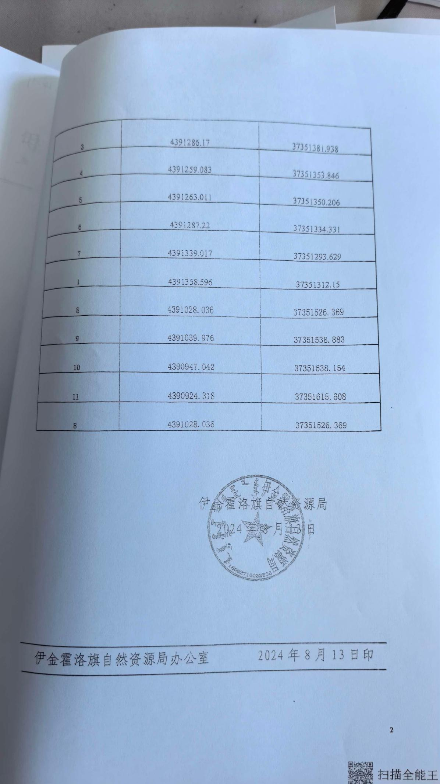
林草局复函
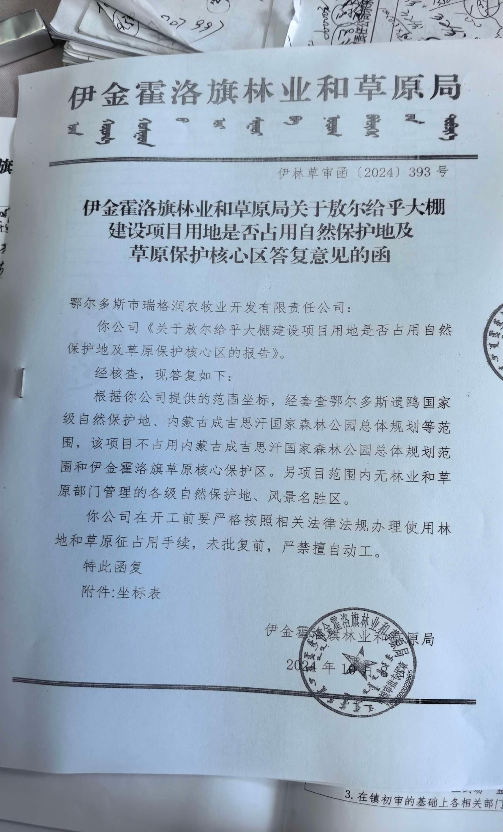
设施农用地备案手续（含镇人民政府、林草、文物审核意见）
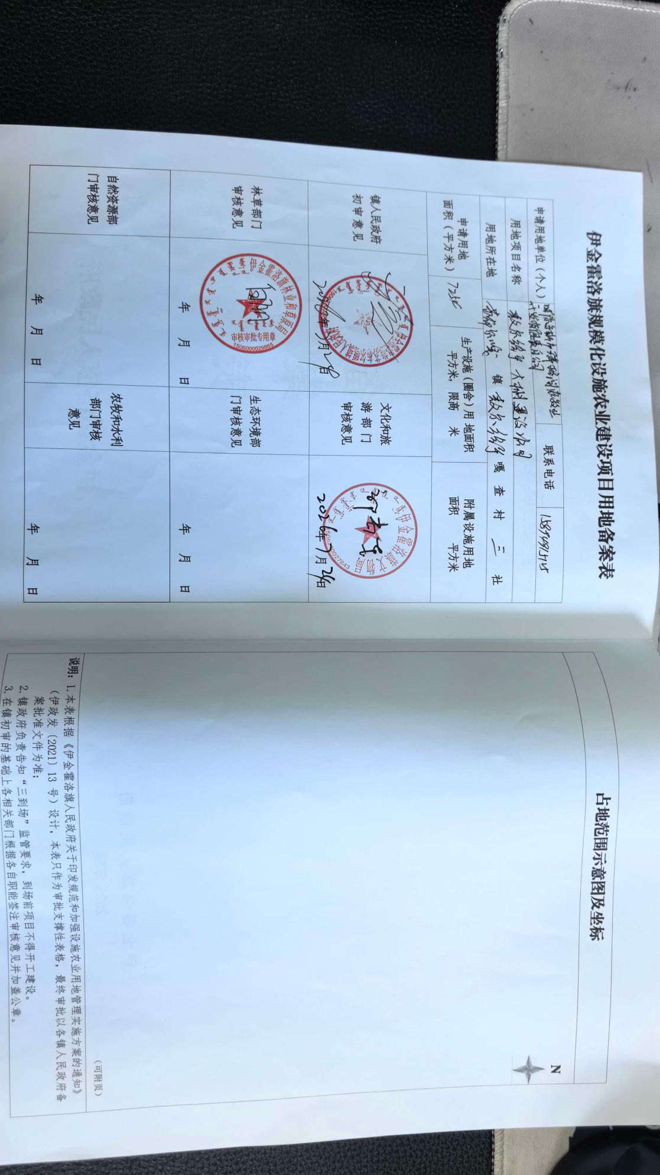

环保局复函
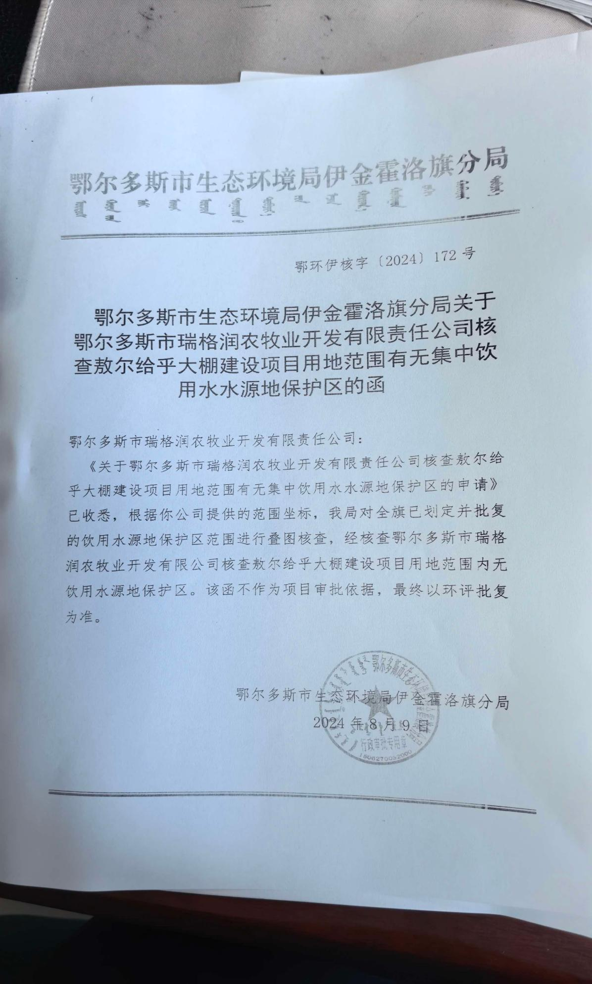

水利局复函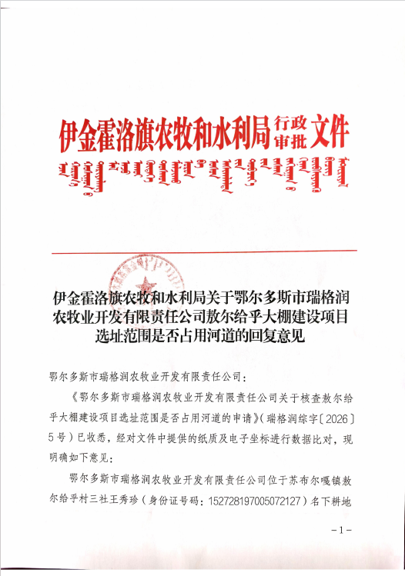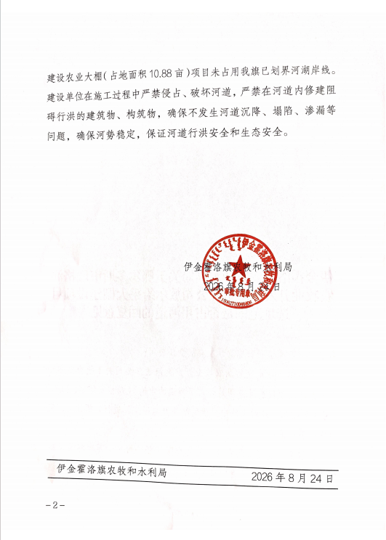

附件4：三线一单查询结果
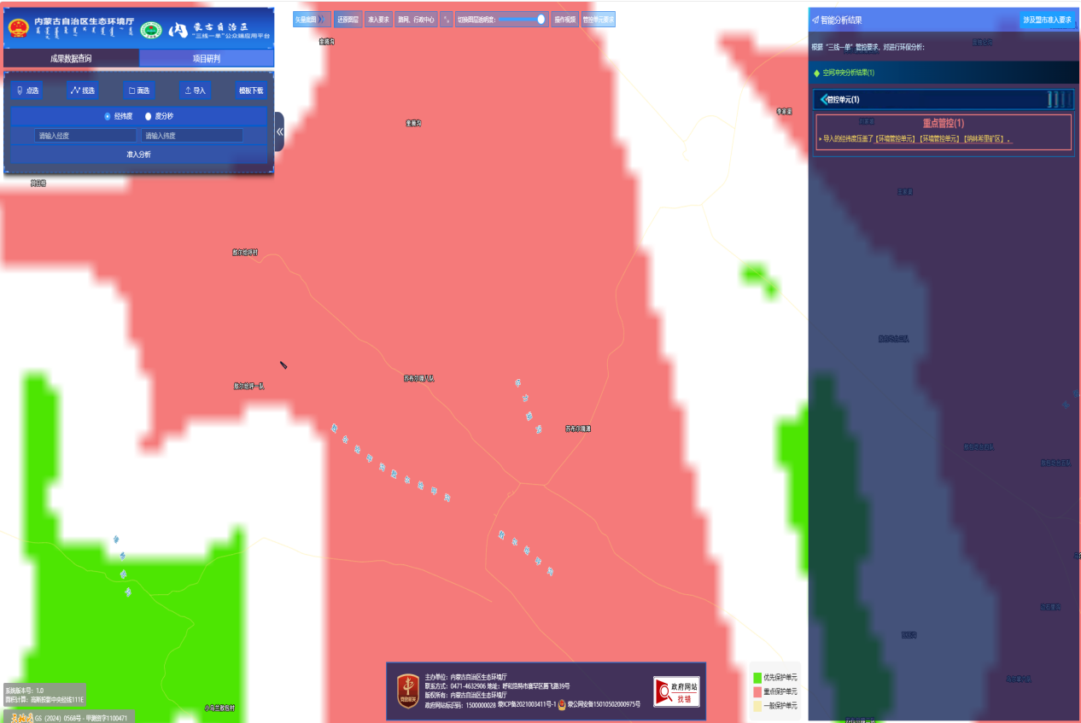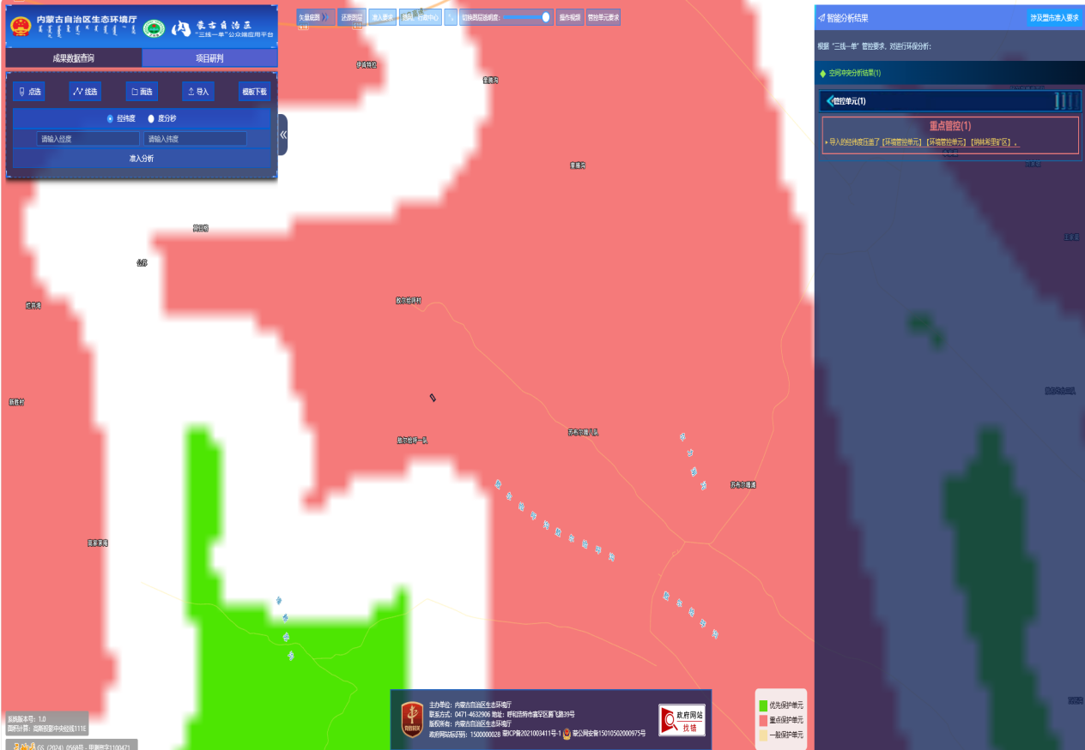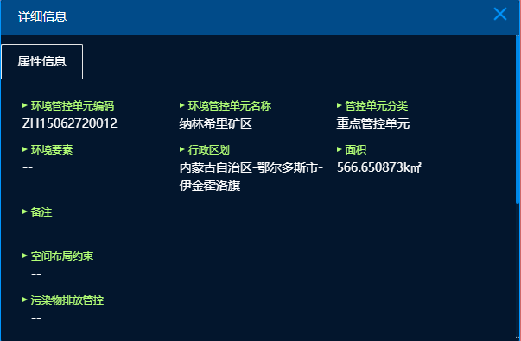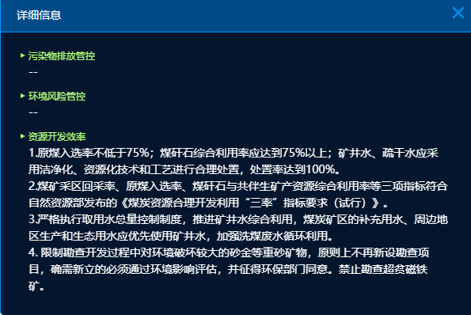

附件5：建设项目用地压覆矿产资源协议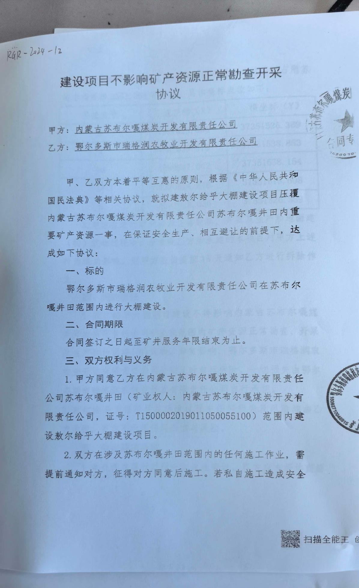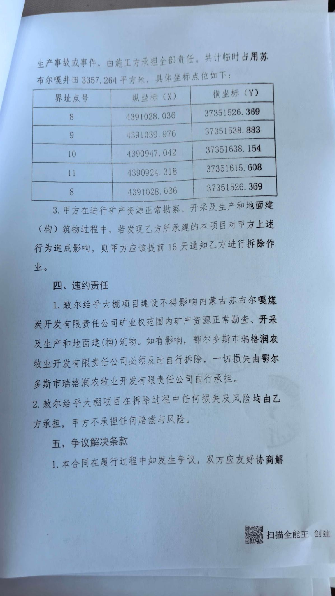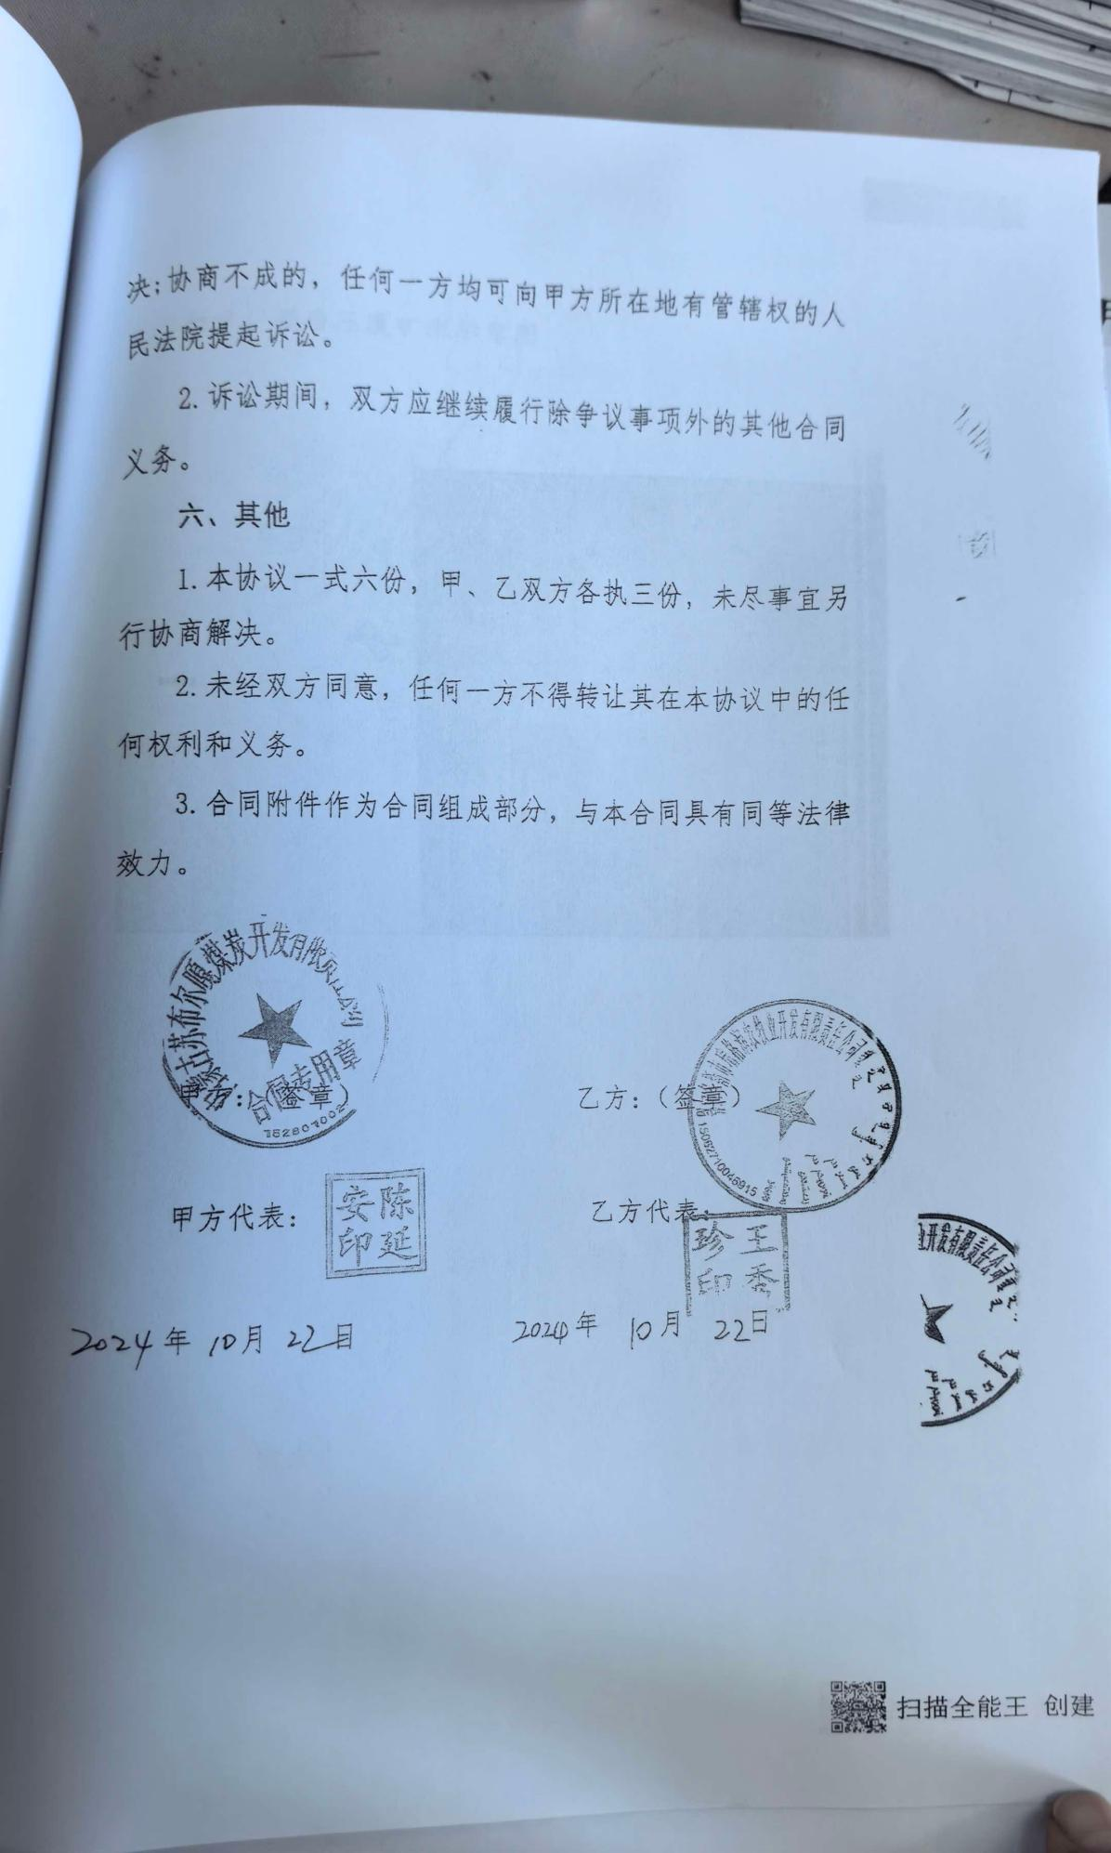

附件6：供水协议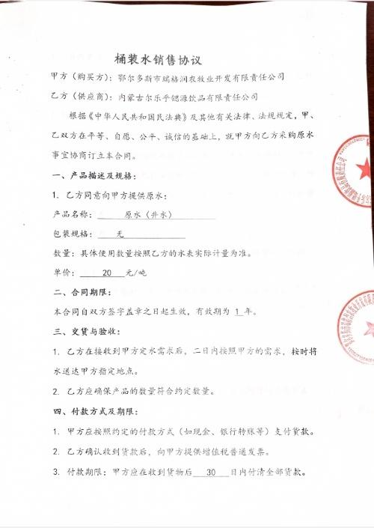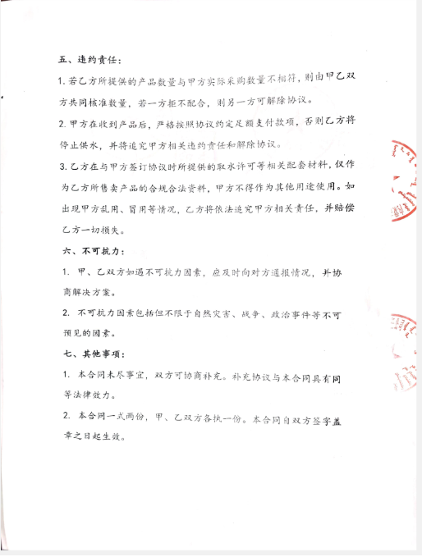

附件7：土地勘测定界技术报告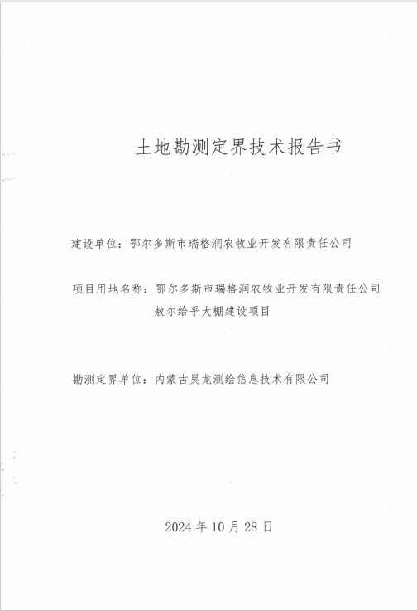
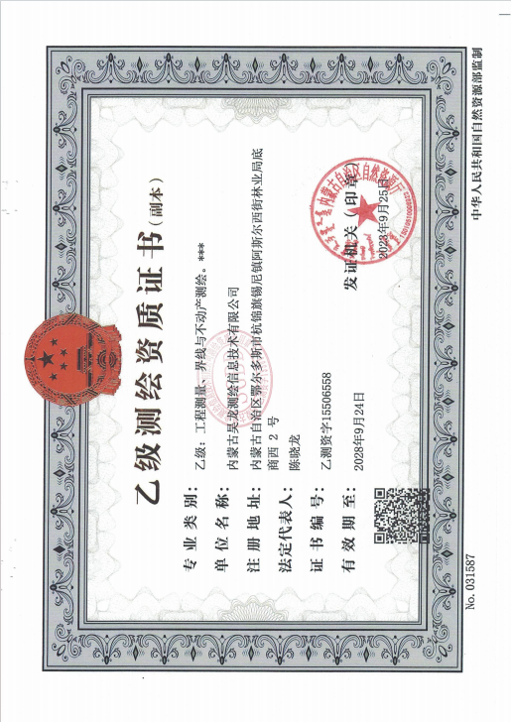

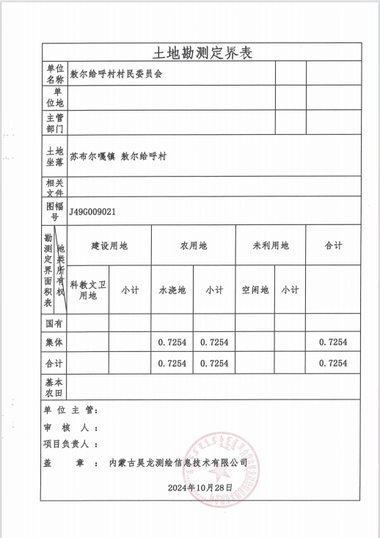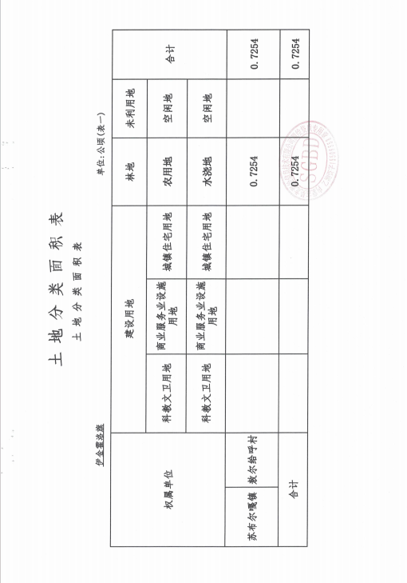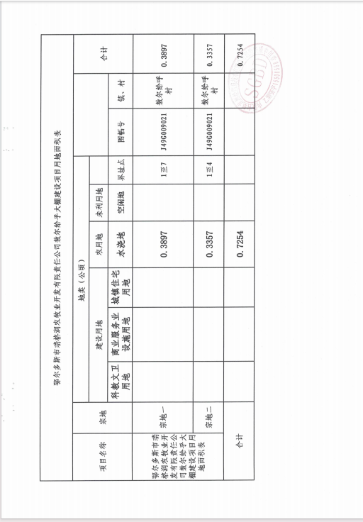

附件8: 敖尔给乎沟现状鱼塘养殖证



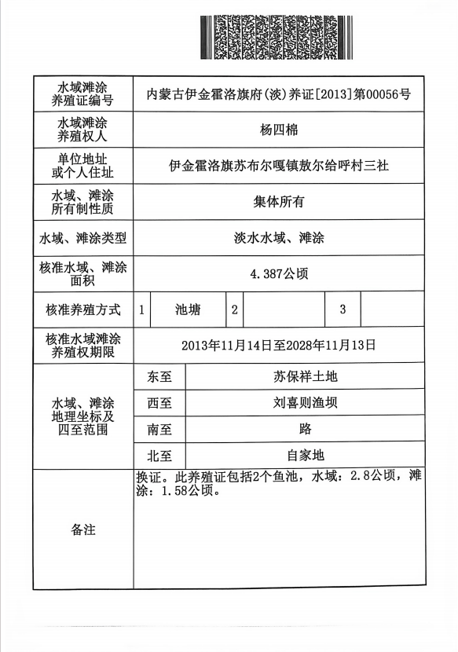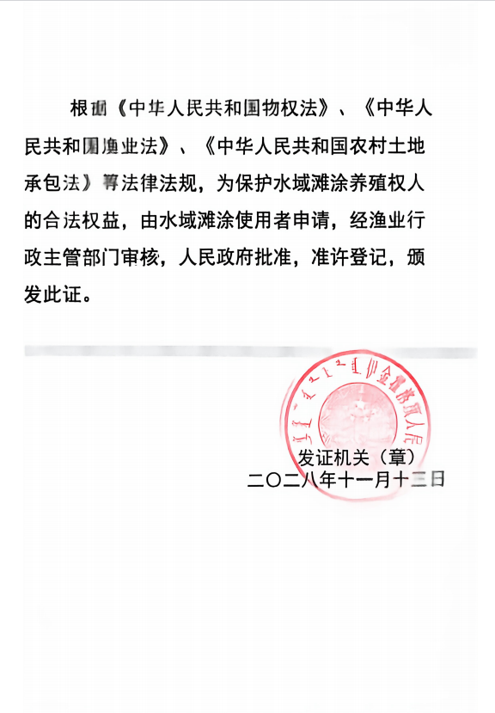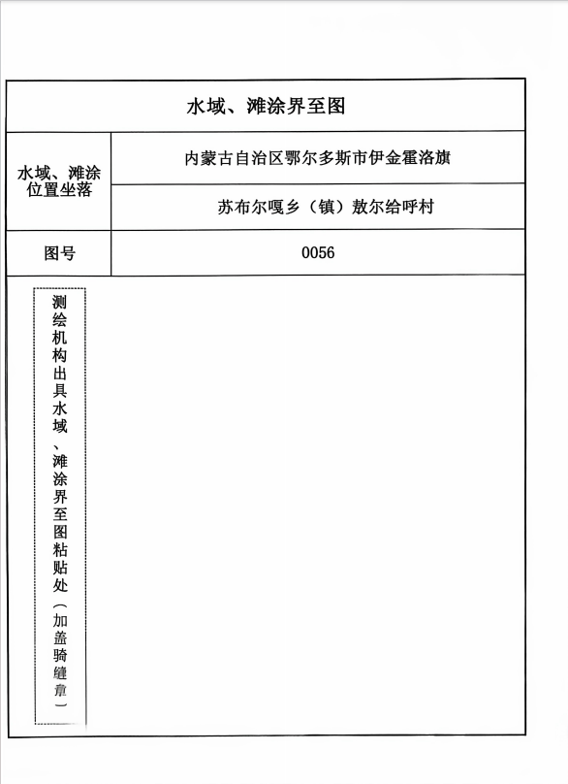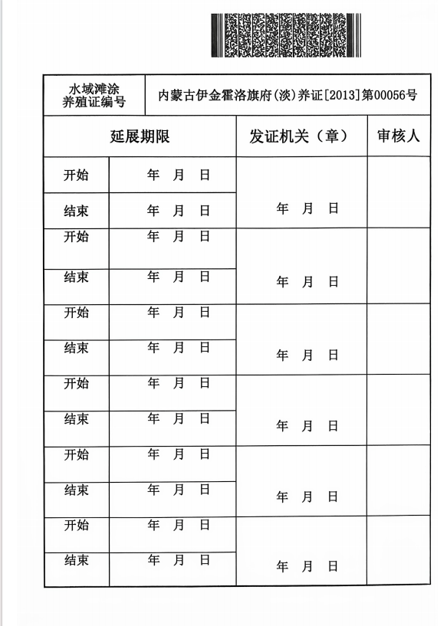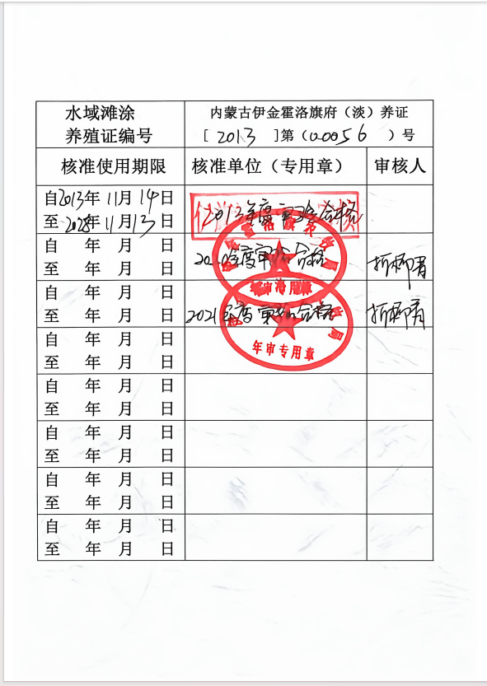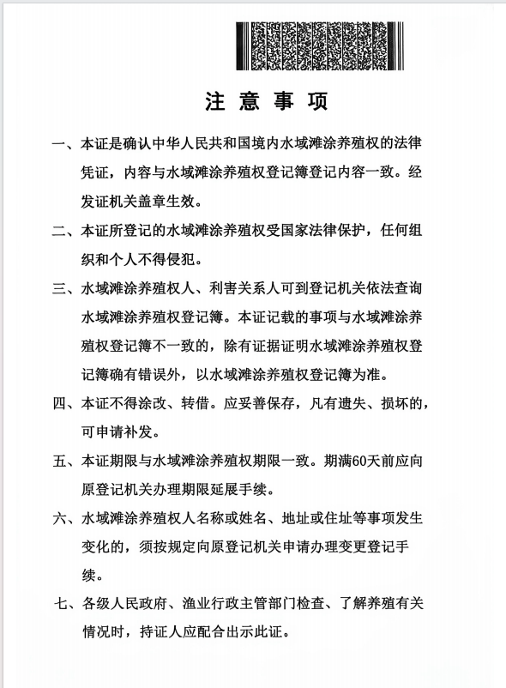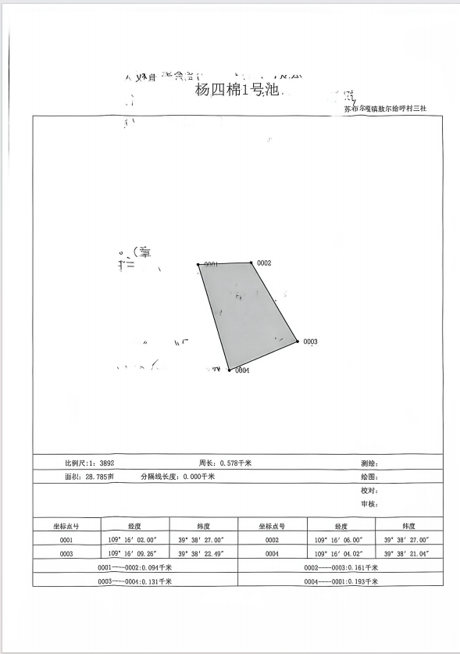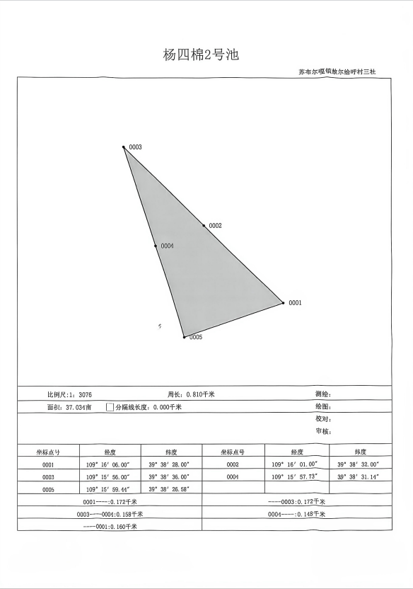

附件9：土地租赁使用协议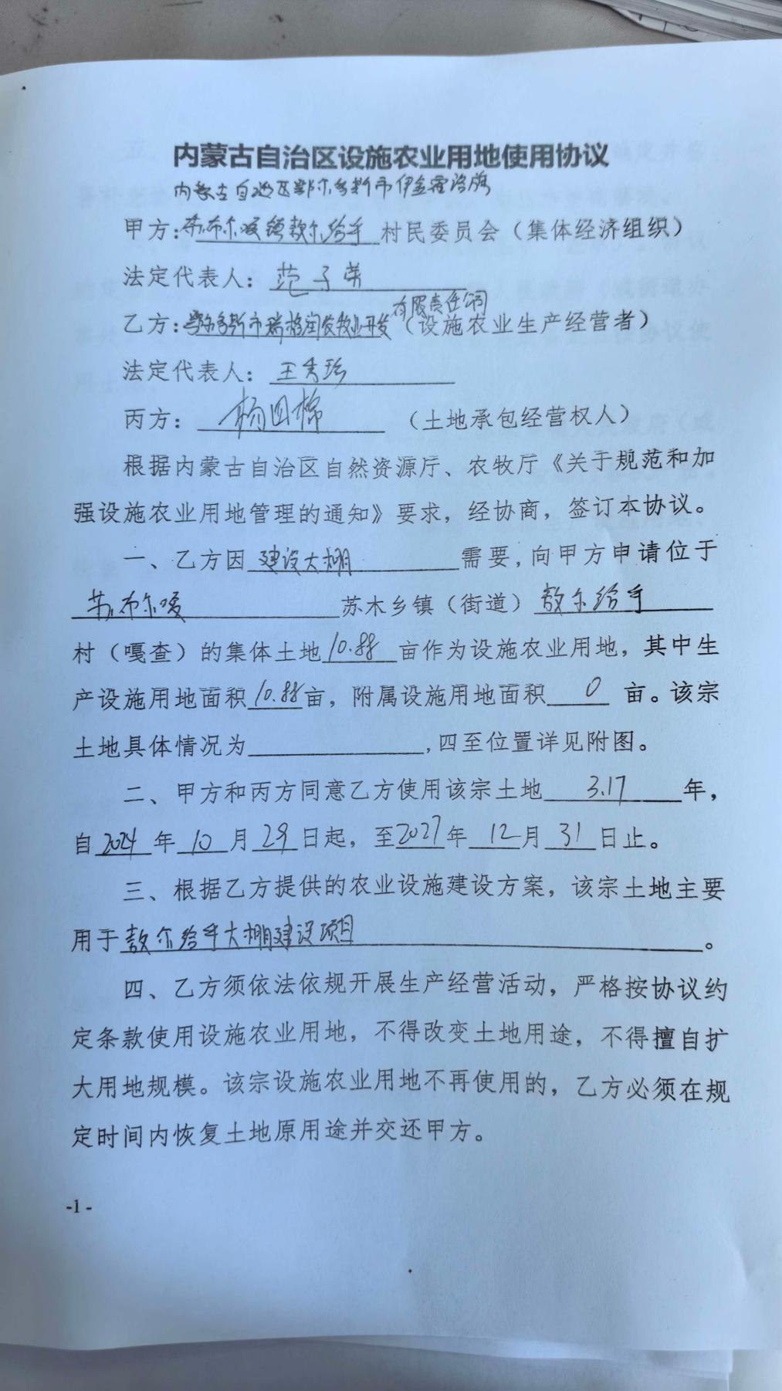

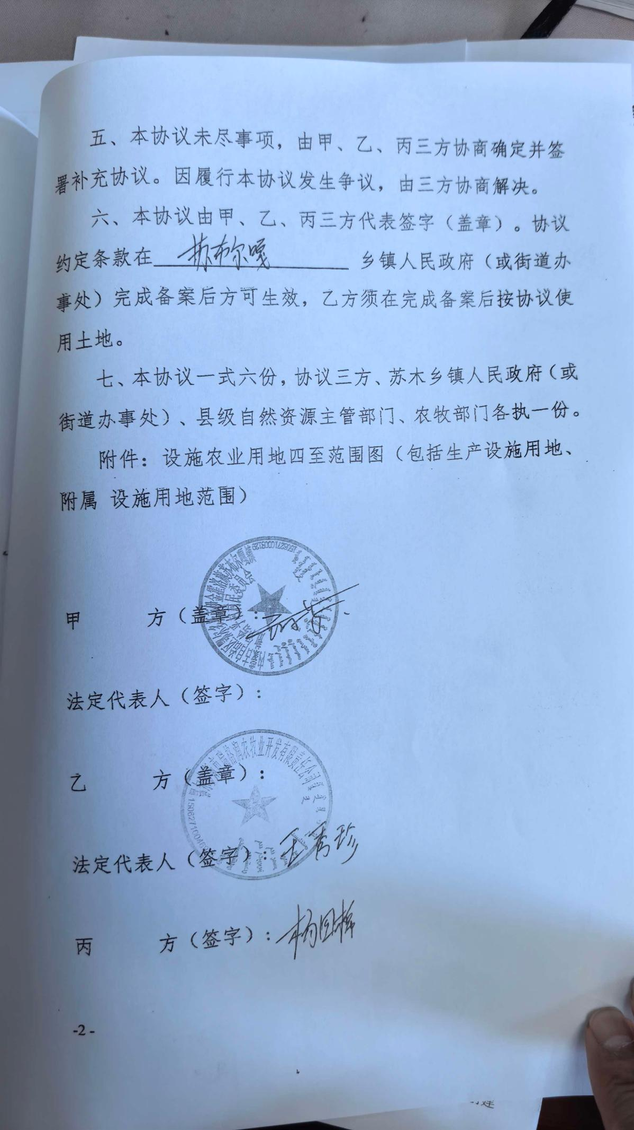

附件10：供水单位取水许可证

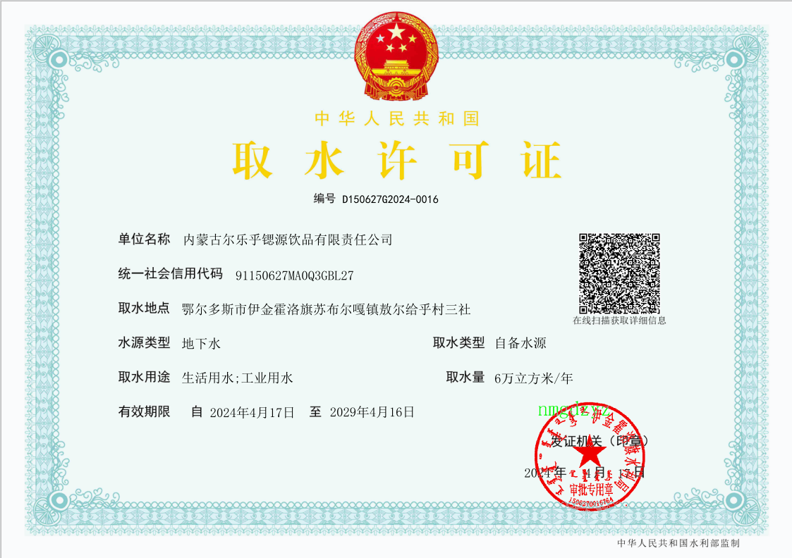

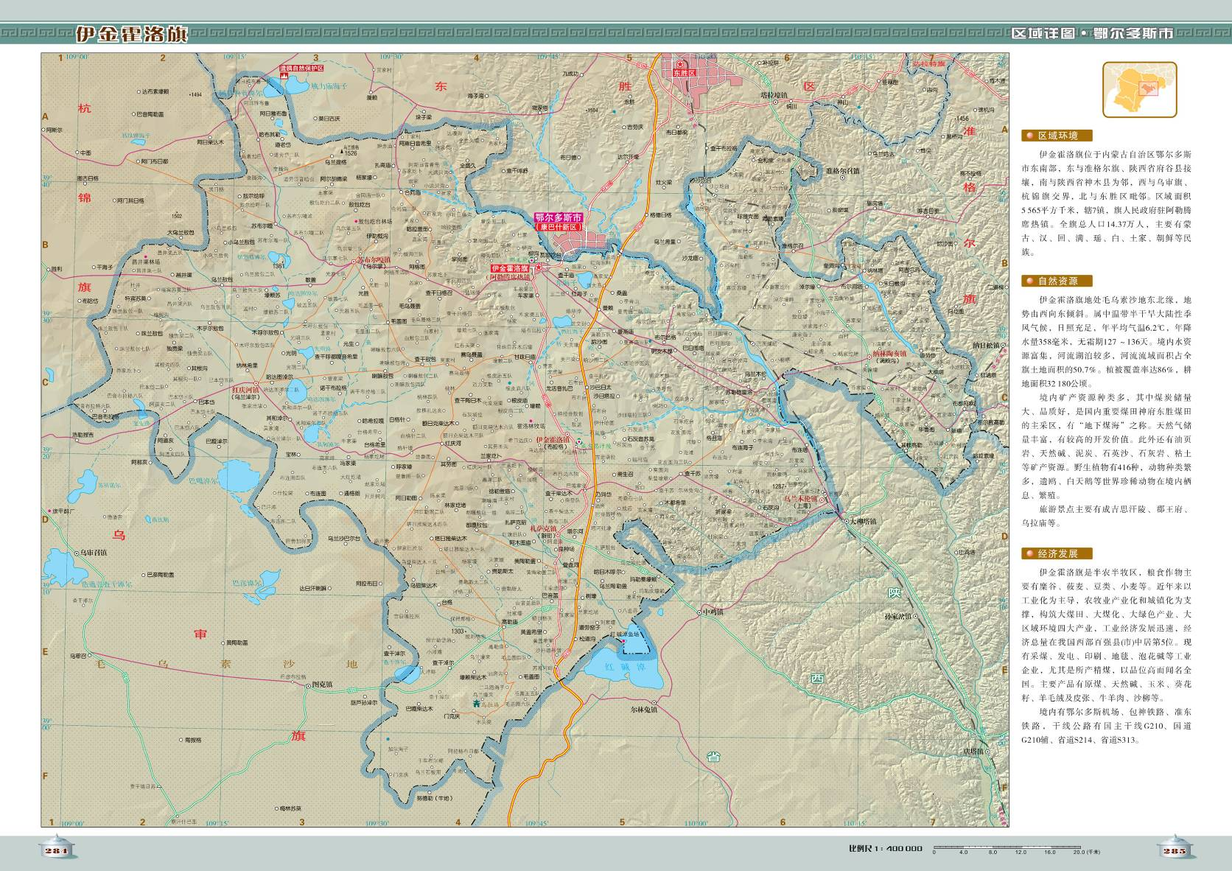
附图1：地理位置图

附图2：平面布置图
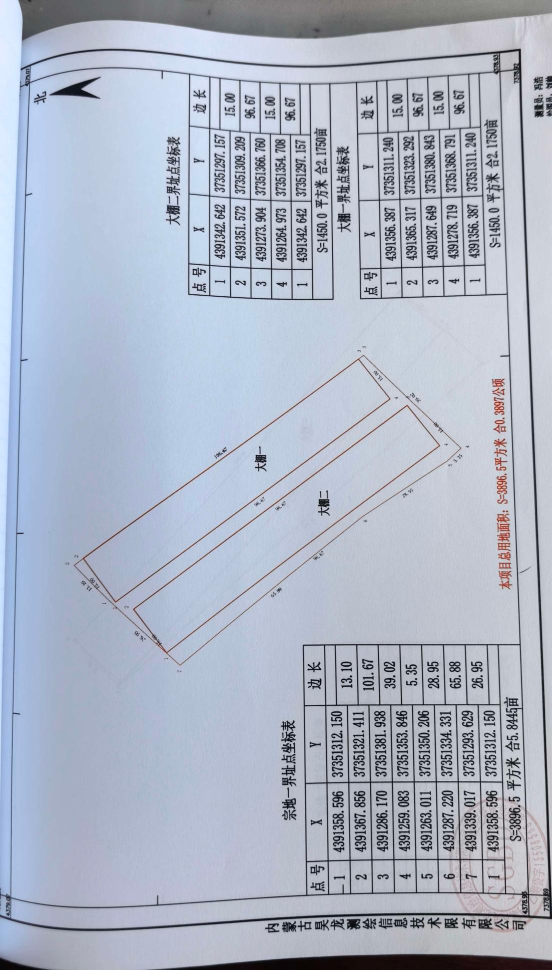

附图3：敏感目标分布图
